

UNIVERSIDADE ESTADUAL PAULISTA
“JÚLIO DE MESQUITA FILHO”
Programa de Pós-graduação em Ciência da Computação

Detecção de obstáculos para auxílio à mobilidade de pessoas com deficiência visual: uma abordagem embarcada baseada em redes neurais convolucionais com priorização da revocação

Jefferson Antonio Ribeiro Passerini

Rio Claro-SP
2025

Jefferson Antonio Ribeiro Passerini

Detecção de obstáculos para auxílio à mobilidade de pessoas com deficiência visual: uma abordagem embarcada baseada em redes neurais convolucionais com priorização da revocação

Monografia apresentada ao Instituto de Geociências e Ciências Exatas (IGCE) da Universidade Estadual Paulista “Júlio de Mesquita Filho”, para o Exame de Qualificação, como parte dos requisitos necessários para obtenção do Título de Doutor em Ciência da Computação
.

Universidade Estadual Paulista – UNESP
“Júlio de Mesquita Filho”
Programa de Pós-graduação em Ciência da Computação

Orientador: Prof. Dr. Fabrício Aparecido Breve

Rio Claro
2025

RESUMO

Atualmente no mundo existem 2,2 bilhões de pessoas que possuem alguma deficiência visual, destes 36 milhões totalmente cegos, uma das dificuldades é auxiliar essa população no seu ato diário de se locomover, assim, o desenvolvimento de ferramentas que auxiliem essa população se faz necessário. Este trabalho apresenta uma proposta geral de um framework de auxílio a locomoção do deficiente visual e apresenta abordagens utilizando redes neurais convolucionais para extração de caraterísticas, redução de dimensionalidade e/ou seleção de características utilizando PCA, UMAP e Relief-F gerando diferentes tamanhos de vetores para testes com 8 diferentes classificadores. Durante o estudo foram selecionadas as melhores técnicas e comparados a um modelo de referência definido a partir de uma CNN treinada para o processo de classificação de obstáculos. Com os testes utilizando validação cruzada 10fold, obteve-se uma taxa de 95,59%. Aplicados os testes estatísticos, determinou-se que não existem diferenças significativas entre as abordagens e o modelo de referência que obteve uma acurácia de 94,12%, aprofundou-se os testes para determinar o desempenho em testes com 1 imagem como grupo de teste e o restante das imagens como grupo de treinamento, onde obteve-se a acurácia de 92,59%. Por fim estudou-se as zonas de ativação das CNN para os diferentes tipos de imagem existentes na base estudada através de mapa de calor.

Palavras-chaves: Auxílio a locomoção de deficientes visuais. Detecção de obstáculos. Redes neurais convolucionais. Seleção de características. Transferência de aprendizado.

ABSTRACT

Currently in the world there are 2.2 billion people who have some visual impairment, of these 36 million totally blind, one of the difficulties is to assist this population in its daily act of getting around, thus, the development of tools that help this population is necessary. This paper presents a general proposal of a framework to aid the locomotion of the visually impaired and presents approaches using convolutional neural networks for extraction of characteristics, reduction of dimensionality and/or selection of characteristics using PCA, UMAP and Relief-F generating different sizes of vectors for tests with 8 different classifiers. During the study, the best techniques were selected and compared to a reference model defined from a CNN trained for the process of classification of obstacles. With the tests using 10fold cross-validation, a rate of 95.59% was obtained, statistical tests determined that there are no significant differences between the approaches and the reference model that obtained an accuracy of 94.12%, the tests were deepened to determine the performance in tests with 1 image as a test group and the rest of the images as a training group, where the accuracy of 92.59% was obtained. Finally, the CNN activation zones were studied for the different types of images existing in the base studied through a heat map.

Keywords: Assistance with the mobility of visually impaired. Obstacle Detection. Convolutional Neural Network. Feature Selection. Transfer Learning.

LISTA DE FIGURAS

Figura 1 – Imagens simuladas de deficiências visuais 21
Figura 2 – Arquitetura de Redes Neurais Convolucionais para classificação de imagens 24
Figura 3 – Exemplo de convolução 25
Figura 4 – Exemplo de cálculo da camada de pooling 26
Figura 5 – Arquitetura da CNN – LeNet-5 27
Figura 6 – Arquitetura da CNN – AlexNet 28
Figura 7 – Arquitetura da CNN – VGG 29
Figura 8 – Camadas adicionadas a arquitetura original da CNN (Exemplo: VGG16) 71
Figura 9 – Exemplo do processo de extração de características (VGG16) 72
Figura 10 – Modelo geral proposto 74
Figura 11 – Combinação de métodos estudados para validação do modelo proposto 75
Figura 12 – Exemplo demonstrando a proposta da abordagem 1: (a) Apenas 1 CNN, (b) 2 CNNs e processo de concatenação dos vetores. 77
Figura 13 – Exemplo demonstrando a proposta da abordagem 2 77
Figura 14 – Exemplo demonstrando a proposta da abordagem 3 78
Figura 15 – Exemplo demonstrando a proposta da abordagem 4 79
Figura 16 – Imagens extraídas do conjunto de dados proposto para testes 81
Figura 17 – Mediana das acurácias obtidas nos testes das arquiteturas estudadas 82
Figura 18 – Mapa de calor de ativação da CNN para imagens de caminho limpo com erros nas quatro abordagens 94
Figura 19 – Mapa de calor de ativação da CNN para imagens de caminho com obstáculos com erros nas quatro abordagens 95
Figura 20 – Mapa de calor de ativação da CNN para imagens de caminho sem obstáculos com erros em três das quatro abordagens 97
Figura 21 – Mapa de calor de ativação da CNN para imagens de caminho com obstáculos com erros em três das quatro abordagens 98
Figura 22 – Mapa de calor de ativação da CNN para imagens de caminho limpo com sinalização de trânsito de solo 99
Figura 23 – Mapa de calor de ativação da CNN para imagens de caminho com obstáculos com sinalização de trânsito de solo 100
Figura 24 – Mapa de calor de ativação da CNN para imagens de caminho com obstáculos com sinalização de trânsito de solo 101
Figura 25 – Matriz de Comparação do teste de Nemenyi entre os 20 modelos selecionados no Test0003 126
Figura 26 – Matriz de Comparação do teste de Nemenyi entre os 10 modelos selecionados no Test0004 para as métricas de Acurácia e Ponderada 129

LISTA DE TABELAS

Tabela 1: Visualização de arquiteturas de CNNs 32
Tabela 2: Métricas (matriz de confusão) 43
Tabela 3: Trabalhos analisados por área de domínio 57
Tabela 4: Trabalhos analisados - unidades de processamento 58
Tabela 5: Trabalhos analisados - sensores 59
Tabela 6 - Trabalhos Analisados – Métodos de aprendizado 61
Tabela 7: Trabalhos analisados – conjunto de dados e resultados 63
Tabela 8 – Combinação de possibilidades de algoritmos em cada etapa 74
Tabela 9 – Modelo de referência: análise descritiva de desempenho e teste de friedman considerando sua acurácia (acc). 83
Tabela 10 – Abordagem 1 – resultado final: análise descritiva de desempenho e teste de Friedman considerando sua acurácia (acc) 85
Tabela 11 – Abordagem 2 – Resultado Final: análise descritiva de desempenho e teste de Friedman considerando sua acurácia (acc) 87
Tabela 12 – Abordagem 3 – Resultado Final: análise descritiva de desempenho e teste de Friedman considerando sua acurácia (acc) 89
Tabela 13 – Abordagem 4 – Resultado Final: análise descritiva de desempenho e teste de Friedman considerando sua acurácia (acc) 90
Tabela 14 – Análise descritiva de desempenho das técnicas selecionadas nas abordagens estudadas e modelo de referência 91
Tabela 15 – Teste de Friedman para as abordagens selecionadas e o modelo de referência 92
Tabela 16 – Acurácia: testes LOOCV e teste de validação cruzada 10-fold 94
Tabela 17 – Acurácia verificada nos testes unitários para imagens com sinalização de solo 101
Tabela 18 – Test0001 (GridSearch — 10 modelos mais bem ranqueados por acurácia). 121
Tabela 19 – Test0002 (Holdout — 10 modelos mais bem ranqueados). 123
Tabela 20 – Test0003 (Cross-Validation 10-fold — 20 modelos selecionados, ranqueados por acurácia). 125
Tabela 21 – Test0004 (Cross-Validation 10-fold — configurações dos modelos selecionados). 128
Tabela 22 – Test0004 (Cross-Validation 10-fold — métricas medianas e postos de Friedman). 130
Tabela 23 - – Test0005 (Cross-Validation 10-fold, F1-Loss — 10 modelos mais bem ranqueados pela métrica ponderada). 132
Tabela 24 – Test0006 (Cross-Validation 10-fold, F1-Loss com penalização — 10 modelos mais bem ranqueados pela métrica ponderada). 133
Tabela 25 – Test0007 (Cross-Validation 10-fold, BCE com penalização — 10 modelos mais bem ranqueados pela métrica ponderada). 134
Tabela 26 – Test0008 (consolidação — 10 modelos mais bem ranqueados pelo ranqueamento composto). 135
Tabela 27 – Test0009 (modelos finalistas sob LOOCV; classe positiva = obstáculo). 136
Tabela 28 - Comparação decisória dos modelos finalistas: MCC e ponto de máxima F2 141

LISTA DE ABREVIATURA E SIGLAS

ACC | Acurácia
BLE | Bluetooth low energy
BoW | Bag of Words
CID | Classificação Internacional de Doenças
CNN | Convolutional Neural Network
DMRI | Degeneração Macular Relacionada à Idade
DVS | Dynamic Vision Sensor
ETA | Eletronic Travel Aids
EOA | Eletronic Orientation Aids
FC | Fully Connected
FPGA | Field-Programmable Gate Array
GAP | Global Average Pooling
HOG | Histograma de Gradientes Orientados
IBGE | Instituto Brasileiro de Geografia e Estatística
IMU | Inertial Measurement Unit
LBP | Local Binary Pattern
MLP | Multi-Layer Perceptron
OMS | Organização Mundial de Saúde
ONU | Organização das Nações Unidas
PLD | Position Locator Devices
RBF | Radial Basis Function
RFID | Radio Frequence Identification
RGB | Sistema de Cores (red, green, blue)
ReLU | Rectified Linear Unit
RN | Rede Neural
RNA | Rede Neural Artificial
ROI | Region of Interest
RP | Retinite Pigmentosa
SIFT | Scale_Invariant Feature Transform
SOC | System on a chip
SUEF | Speed Up Robust Features
SURF | Spatially Uniform ReliefF
SVM | Support Vector Machines
VGG | Virtual Geometry Group

SUMÁRIO

1 Introdução 12
1.1 Justificativa 15
1.2 Objetivos 16
1.3 Organização do trabalho 17
2 Fundamentação Teórica 18
2.1 Classificação de níveis de deficiência Visual 18
2.2 Aprendizado Profundo 21
2.3 Redes Neurais Convolucionais 22
2.3.1 Arquiteturas de Redes Neurais Convolucionais 26
2.3 Transferência de Aprendizado (transfer learning) 32
2.4 Redução de Dimensionalidade 35
2.5 Classificadores 38
2.6 Métricas de Desempenho 41
2.7 Considerações 45
3 Trabalhos Relacionados 47
3.1 Tecnologias Assistivas 47
3.2 Tecnologias Assistivas baseadas em smartphones 52
3.3 Análise dos trabalhos Correlatos 56
3.4 Considerações 64
4 Metodologia geral 65
5 Definição do extrator de características (CNN) 68
5.1 Processo de Definição do Modelo 68
5.2 Metodologia 68
5.2.1 Modelo Referência 69
5.2.2 Abordagens Propostas 70
5.3 Metodologia dos Testes Aplicados 78
5.4 Conjunto de dados 79
5.5 Materiais 80
5.6 Resultados 81
5.6.1 Modelo de Referência 81
5.6.2 Resultados Abordagem 1 83
5.6.3 Resultados Abordagem 2 85
5.6.4 Resultados Abordagem 3 87
5.6.5 Resultados Abordagem 4 88
5.6.6 Comparativo de Resultados 90
5.7 Considerações 100
6 Otimização da Arquitetura da MLP 102
6.1 Metodologia 103
6.2 Metodologia dos Testes Aplicados 117
6.3 Conjunto de Dados 118
6.4 Materiais 118
6.5 Resultados 119
6.6 Considerações 136
7 Definição do Modelo Final e construção do Modelo Combinado para dispositivo móvel 138
7.1 Visão geral 138
7.2 Da priorização do recall ao critério de decisão 138
7.3 Seleção do modelo final 140
7.4 Definição do ponto de operação 140
7.5 Especificação do modelo final 141
7.6 Serialização e construção do modelo combinado 142
7.7 Limitações reconhecidas 143
7.8 Considerações 144
8 Metodologia de avaliação em dispositivo móvel 145
8.1 Materiais e instrumentação 145
8.1.1 Teste-piloto de instrumentação 146
8.2 Variáveis controladas 146
8.3 Eixo 1 — Desempenho técnico em campo 146
8.4 Eixo 2 — Comparação entre as plataformas iOS e Android 147
8.5 Eixo 3 — Avaliação com usuários 147
8.6 Considerações 148
9 Considerações finais 149
Referências 151

1 Introdução

A deficiência visual constitui um dos mais relevantes desafios de saúde pública da atualidade, com impacto direto na autonomia, na inclusão social e na qualidade de vida das pessoas afetadas. Estima-se que, no mundo, ao menos 2,2 bilhões de pessoas convivam com alguma forma de deficiência visual, de perto ou de longe, e que a assistência a essa população seja desigual e, com frequência, escassa (ONU, 2019; OMS, 2022). O ônus econômico é igualmente expressivo: as perdas anuais de produtividade associadas à miopia não corrigida são estimadas em cerca de US$ 244 bilhões e, à presbiopia, em US$ 25,4 bilhões (OMS, 2022).
Segundo a Organização Mundial da Saúde, cerca de 1 bilhão de casos de deficiência visual poderiam ter sido prevenidos ou ainda aguardam tratamento, abrangendo desde a deficiência moderada a grave até a cegueira (OMS, 2022). Entre as principais causas figuram os erros refrativos não corrigidos, a catarata, o glaucoma, a retinopatia diabética e a presbiopia não tratada (OMS, 2022). Bourne et al. (2017) estimaram, para 2015, uma população cega de 36 milhões de pessoas, incremento de 17,6% em relação a 1990, projetando 115 milhões em 2050, em razão do crescimento e do envelhecimento da população mundial. Essa carga distribui-se de forma desigual: a prevalência de deficiência visual à distância em países de baixa e média renda chega a ser quatro vezes maior do que em países de alta renda (Bourne et al., 2020).
No Brasil, o Censo Demográfico de 2010 registrou 506.377 pessoas totalmente cegas e outras 6.056.533 com grande dificuldade para enxergar, além de um contingente mais amplo que declarava alguma dificuldade visual (IBGE, 2010). Considerando-se apenas os graus de maior severidade — a cegueira e a grande dificuldade —, somavam-se cerca de 6,56 milhões de pessoas com deficiência visual à época.
O Censo Demográfico de 2022, cujos resultados sobre pessoas com deficiência foram divulgados em 2025, identificou 14,4 milhões de pessoas com deficiência no país, o equivalente a 7,3% da população de 2 anos ou mais de idade; entre elas, a dificuldade de enxergar é a deficiência mais frequente, atingindo aproximadamente 7,9 milhões de pessoas (IBGE, 2025). Cabe registrar uma alteração metodológica relevante: no Censo 2022, são classificadas como tendo deficiência apenas as pessoas que respondem "não conseguir de modo algum" ou ter "muita/grande dificuldade", excluindo-se o grau "alguma dificuldade" antes contabilizado (IBGE, 2025).
A comparação entre os dois levantamentos deve, portanto, restringir-se aos graus equiparáveis. Sob esse critério — cegueira e grande dificuldade —, a população com deficiência visual passou de cerca de 6,56 milhões, em 2010, para aproximadamente 7,9 milhões, em 2022, o que representa um incremento da ordem de 20%. Essa tendência de crescimento é coerente com o envelhecimento da população brasileira e reforça a relevância social de soluções assistivas voltadas a esse público (IBGE, 2010; IBGE, 2025).
Esse panorama motiva, em diversas áreas as tecnologias assistivas, visão computacional, processamento sensorial, reabilitação e interação humano-computador, a busca por recursos que ampliem a autonomia das pessoas com deficiência visual. As tecnologias assistivas facilitam o acesso à informação, promovem segurança, apoiam a mobilidade e melhoram significativamente a qualidade de vida, com impacto direto na inclusão social (Manduchi; Coughlan, 2012; Bhowmick; Hazarika, 2017).
Manjari, Verma e Singal (2020) organizam as tecnologias assistivas em dois grandes grupos: a substituição visual, em que uma imagem é capturada, processada e convertida em saída auditiva e/ou vibratória; e o aprimoramento visual, em que a saída é apresentada por meio de realidade virtual ou aumentada. Sob outra ótica, os dispositivos costumam ser classificados em auxiliares eletrônicos de viagem (Electronic Travel Aids — ETAs), auxiliares eletrônicos de orientação (Electronic Orientation Aids — EOAs) e dispositivos de localização (Position Locator Devices — PLDs), sendo o grupo das ETAs o de maiores avanços (Manjari; Verma; Singal, 2020).
As ETAs captam informações do ambiente por meio de sensores e as transmitem ao usuário (Kumar et al., 2014; Sadi et al., 2014; Yasuno et al., 2016; Dang et al., 2016; Hoang et al., 2017). Bledsoe (1997) já apontava os princípios desejáveis desse tipo de auxílio: detectar obstáculos do chão à cabeça e próximos ao corpo; localizar itens entre os obstáculos; informar a distância até o obstáculo; e fornecer informações sobre o piso. As EOAs orientam o usuário ao longo do percurso (Fusco; Coughlan, 2020; Kassim et al., 2016; Fan; Bao; Tang, 2014; Gupta et al., 2015), ao passo que as PLDs determinam a sua localização, geralmente com apoio do GPS (Krishnan et al., 2016; Romadhon; Husein, 2020).
Entre os recursos mais promissores destaca-se o uso de smartphones, cuja capacidade de processamento e ampla disseminação abrem novas oportunidades para aplicações assistivas (Terven; Salas; Raducanu, 2014). Em paralelo, o reconhecimento de objetos e obstáculos consolidou-se como técnica de visão computacional, impulsionada sobretudo pelas redes neurais convolucionais (CNNs), que permitem identificar obstáculos à frente do usuário a partir de imagens capturadas pelo próprio aparelho (Tapu et al., 2013; Saffoury et al., 2016; Jiang et al., 2019; Neha; Shakib, 2021).
Apesar dos avanços, muitas das soluções propostas dependem de equipamentos caros, pesados ou pouco acessíveis (Hoang et al., 2017; Rizzo et al., 2017), ou exigem conexão de dados para acessar um servidor remoto (Lin; Lee; Chiang, 2017; Jiang et al., 2019) — requisitos incompatíveis com a realidade da maior parte da população desassistida, concentrada em regiões de menor renda (Bourne et al., 2020; OMS, 2022). Por essa razão, a bengala permanece como o dispositivo preferido para a detecção de obstáculos, dada a sua portabilidade e o seu baixo custo.
Diante desse contexto, este trabalho propõe uma solução de detecção de obstáculos de baixo custo e execução embarcada, concebida como complemento, e não substituta, da bengala. A solução captura imagens do caminho por meio do smartphone do usuário e as classifica como caminho livre ou com obstáculo, emitindo um alerta sonoro antecipado.
Para viabilizar a execução no próprio aparelho, sem dependência de servidores ou de conexão de dados, emprega-se uma rede neural convolucional como extratora de características, aproveitando, por transferência de aprendizado (transfer learning), o conhecimento previamente adquirido em grandes bases de imagens, como a ImageNet (Russakovsky et al., 2015; Oquab et al., 2014; Weiss; Khoshgoftaar; Wang, 2016). Sobre essas características, um classificador raso realiza a decisão final, evitando o custo de treinar uma CNN do zero (Howard et al., 2017; Breve; Fischer, 2020).
Um princípio orienta toda a concepção da solução: o custo assimétrico dos erros no contexto assistivo. Um falso negativo (deixar de detectar um obstáculo real) representa risco direto à integridade física do usuário, ao passo que um falso positivo (um alarme em caminho livre) implica apenas incômodo. Por isso, a revocação (recall) na detecção de obstáculos é adotada como métrica prioritária em todas as etapas do trabalho.
Como principais contribuições, destacam-se: (i) a definição de um modelo de classificação de obstáculos que dispensa o treinamento de uma CNN, com desempenho competitivo, por meio de extração de características e transferência de aprendizado; (ii) uma metodologia de seleção e otimização de modelos orientada à priorização da revocação, coerente com o custo assimétrico dos erros; e (iii) a construção de um modelo combinado ponta a ponta, exportado para execução embarcada em dispositivos móveis das plataformas Android e iOS, acompanhado de uma metodologia de avaliação em condições reais de uso.

1.1 Justificativa

A principal justificativa deste trabalho é de natureza social: a necessidade de recursos que ampliem a autonomia das pessoas com deficiência visual, população frequentemente em situação de vulnerabilidade social e econômica (Bourne et al., 2017; ONU, 2019; Bourne et al., 2020; OMS, 2022).
Embora a última década tenha produzido avanços expressivos em visão computacional e em sistemas de navegação assistiva (Lakde; Prasad, 2015; Rizzo et al., 2017), muitas soluções dependem de hardware caro, pesado ou indisponível (Hoang et al., 2017; Rizzo et al., 2017), ou de conexão de dados para processamento remoto (Lin; Lee; Chiang, 2017; Jiang et al., 2019). Tais requisitos restringem o alcance da tecnologia justamente onde ela é mais necessária, o que justifica uma solução de execução embarcada, baixo custo e independente de rede.
O aprendizado profundo (LeCun; Bengio; Hinton, 2015; Schmidhuber, 2015), em especial as redes neurais convolucionais (Krizhevsky; Sutskever; Hinton, 2012; Howard et al., 2017), tornou-se a abordagem dominante na detecção de objetos e na classificação de imagens. Entretanto, como todo modelo de aprendizado supervisionado, as CNNs requerem grandes volumes de imagens rotuladas, cuja rotulação é custosa e demorada (Oquab et al., 2014).
A transferência de aprendizado atenua essa limitação ao reaproveitar camadas treinadas em grandes conjuntos de imagens, reduzindo o custo de treinamento e viabilizando aplicações com dados escassos (Oquab et al., 2014; Weiss; Khoshgoftaar; Wang, 2016; Tan et al., 2018).
Embora o treinamento de uma CNN seja computacionalmente custoso, a inferência é relativamente rápida, o que permite a sua execução na maioria dos smartphones atuais (Simonyan; Zisserman, 2015; Szegedy et al., 2016). Justifica-se, assim, a opção por empregar a CNN apenas como extratora de características e não como classificador treinado de ponta a ponta, aproveitando o conhecimento da ImageNet (Russakovsky et al., 2015) e delegando a decisão a um classificador raso supervisionado, treinável previamente e de inferência rápida. Essa escolha mantém a solução simples, leve e barata, em conformidade com o requisito de execução embarcada.
Justifica-se, por fim, a priorização da revocação: no contexto assistivo, deixar de detectar um obstáculo tem consequência mais grave do que emitir um alarme falso, o que eleva a sensibilidade do classificador à condição de critério de projeto, e não apenas de métrica de avaliação (Hossin; Sulaiman, 2015).

1.2 Objetivos

O objetivo principal deste trabalho é desenvolver uma solução de baixo custo e execução embarcada que auxilie a pessoa com deficiência visual na locomoção, por meio da detecção de obstáculos em imagens capturadas por smartphone, atuando como complemento, e não substituto, dos recursos tradicionais de mobilidade, sobretudo a bengala.
Em coerência com o contexto assistivo, adota-se como prioridade a redução de falsos negativos (a não detecção de um obstáculo real), cujo custo é mais grave que o de um falso alarme. Para alcançar o objetivo principal, definiram-se os seguintes objetivos específicos:
- revisar a fundamentação teórica e os trabalhos correlatos, avaliando metodologias e conjuntos de imagens disponíveis;
- selecionar a rede neural convolucional extratora de características mais adequada, considerando desempenho preditivo, estabilidade entre métodos de validação e custo computacional;
- definir e otimizar a arquitetura do classificador, priorizando a revocação na detecção de obstáculos;
- estabelecer o ponto de operação do modelo — o limiar de decisão — de forma coerente com a prioridade de revocação;
- construir o modelo combinado ponta a ponta e exportá-lo para execução embarcada (TensorFlow Lite), validando a paridade numérica e a viabilidade no dispositivo;
- especificar a metodologia de avaliação da solução em dispositivos móveis das plataformas Android e iOS.

A integração de sensores auxiliares e de um mecanismo colaborativo de envio de imagens de obstáculos com geolocalização, para alerta antecipado a outros usuários, constitui perspectiva de trabalhos futuros.

1.3 Organização do trabalho

Este trabalho está organizado em nove capítulos. O Capítulo 1 apresenta a introdução, com a contextualização da deficiência visual e a necessidade de tecnologias assistivas. O Capítulo 2 reúne a fundamentação teórica dos conceitos e abordagens empregados. O Capítulo 3 traz o levantamento de trabalhos correlatos. O Capítulo 4 descreve a metodologia geral da pesquisa. O Capítulo 5 trata da definição da rede neural convolucional extratora de características. O Capítulo 6 apresenta a otimização da arquitetura do classificador. O Capítulo 7 formaliza a seleção do modelo final e a construção do modelo combinado para dispositivos móveis. O Capítulo 8 especifica a metodologia de avaliação da solução em dispositivo móvel. Por fim, o Capítulo 9 apresenta as considerações finais.

2 Fundamentação Teórica

Esta seção tem como objetivo apresentar os conceitos necessários para a elucidação da metodologia proposta, tais como informações sobre as deficiências visuais, aprendizado profundo (deep learning), principalmente redes neurais convolucionais (CNN) e redução de dimensionalidade. Outros aspectos importantes e necessários para avaliação de atributos, tais como medidas de desempenho e classificadores, também são apresentados.

2.1 Classificação de níveis de deficiência Visual

A Classificação Internacional de Doenças, versão 10 (CID 10), estabelece quatro níveis de função visual: visão normal, deficiência visual moderada, deficiência visual grave e cegueira. Essa classificação institui duas escalas oftalmológicas com parâmetros para avaliar a deficiência visual: a acuidade visual (capacidade de reconhecer objeto em determinada distância) e campo visual (amplitude da área alcançada pela visão) (OMS, 2022).
A função da visão é classificada em 6 níveis: categoria 1 – deficiência visual leve, categoria 2 – deficiência visual moderada, categoria 3 – cegueira, categoria 4 – cegueira severa, categoria 5 – cegueira muito severa, categoria 6 – cegueira total (OMS, 2021).
Os termos “cegueira legal” ou “cegueira parcial” são utilizados para classificar a deficiência visual de indivíduos que apresentam uma de duas condições: visão corrigida do melhor olho de 20/400 ou menor, ou diâmetro mais largo do campo visual com medida inferior a 20 graus de arco, ainda que o campo visual possa ser superior à medida anterior (chamado de “visão em túnel”) (Ottaiano et al., 2019).
O nível de deficiência visual é uma informação a ser considerada, pois pessoas totalmente cegas ou indivíduos com diferentes níveis de deficiência visual possuem padrões e comportamento diferentes. Baseado na literatura, pode-se verificar que existe mudança de mentalidade causada pela forma sensorial alterada referente ao mundo exterior, o que causa impacto no padrão de comportamento do indivíduo (Anderson et al., 2013).
Bicket et al. (2020) demonstraram que, em pessoas com glaucoma, de acordo com a gravidade da doença, ocorrem distúrbios na forma de andar. O glaucoma está associado a alterações de vários parâmetros do passo, como o comprimento da passada. Concluem que pessoas com mais danos em seu campo visual demonstram degradação extrema da forma de andar, o que não pode ser medido apenas pelo medo de cair.
Turano et al. (2001) demonstraram, em seu estudo, que pessoas com retinite pigmentosa (RP) tinham comportamentos diferentes de uma pessoa com visão normal durante uma caminhada. Indivíduos com essa deficiência, quando andam, fixam seu campo visual em uma área 3 vezes maior do ambiente, e 87% das fixações foram direcionadas para objetos ou para baixo no campo visual.
Geruschat et al. (2006) exploraram os padrões de olhar de sujeitos com visão normal e deficientes visuais durante atividade de alto risco. Foram observados 12 indivíduos com visão perfeita, 12 com deficiência resultante de glaucoma e 9 indivíduos com deficiência visual resultante de degeneração macular relacionada à idade (DMRI). As observações foram realizadas utilizando um rastreador durante a travessia de um cruzamento. Como resultado, tem-se que todos os grupos, inicialmente, tiveram o mesmo comportamento, que era de fixar sua visão nos veículos e, à medida que atravessavam a rua, mudavam o foco de sua visão. Do mesmo modo, o tempo em que identificavam os obstáculos era diferente. Conclui-se que o status da visão afeta a alocação da fixação do foco visual durante essa atividade.
Aspinall et al. (2014) relataram que pacientes com DMRI possuem o seu campo visual central particularmente afetado, o que impacta no comportamento durante as execuções de suas tarefas diárias, incluindo a navegação em comparação com pessoas com visão normal.
Assim, mudanças no processo de aprendizagem, de acordo com as experiências a que as pessoas portadoras de deficiências visuais foram submetidas, definem padrões de comportamento em diferentes estágios. Uma importante diferença observa-se nas habilidades e preferências sensoriais e cognitivas entre cegos congênitos e tardios.
Pasqualotto e Proulx (2012) observaram que a cegueira, muitas vezes, resulta na reorganização neural adaptativa das modalidades restantes, produzindo desempenho auditivo mais nítido. No entanto, as modalidades não visuais podem ser incapazes de compensar totalmente a falta de experiência visual, como no caso da cegueira congênita. A experiência visual de desenvolvimento, por exemplo, parece ser necessária para a maturação de neurônios multissensoriais para tarefas espaciais. Além disso, a capacidade da visão de transmitir informações em paralelo pode ser considerada como o atributo principal que não pode ser totalmente compensado pelas modalidades poupadas.
Pasqualotto e Proulx (2012) observaram que a classificação comum de cego "precoce" pode ser um equívoco, já que um ou dois anos de experiência visual podem levar ao desenvolvimento do cérebro de forma semelhante ao de um cego tardio ou mesmo de uma pessoa com visão. Paschalotto, Lam e Proulux (2013) também identificaram que as pessoas portadoras de cegueira congênita possuem habilidades superiores de memória auditiva.
As principais causas globais de deficiência visual e cegueira são erros de refração não corrigidos, catarata, DMRI e glaucoma (Ottaiano et al., 2019).
Hu et al. (2019) geraram imagens simuladas no computador e as resumiram conforme a Figura 1.

Figura 1 – Imagens simuladas de deficiências visuais
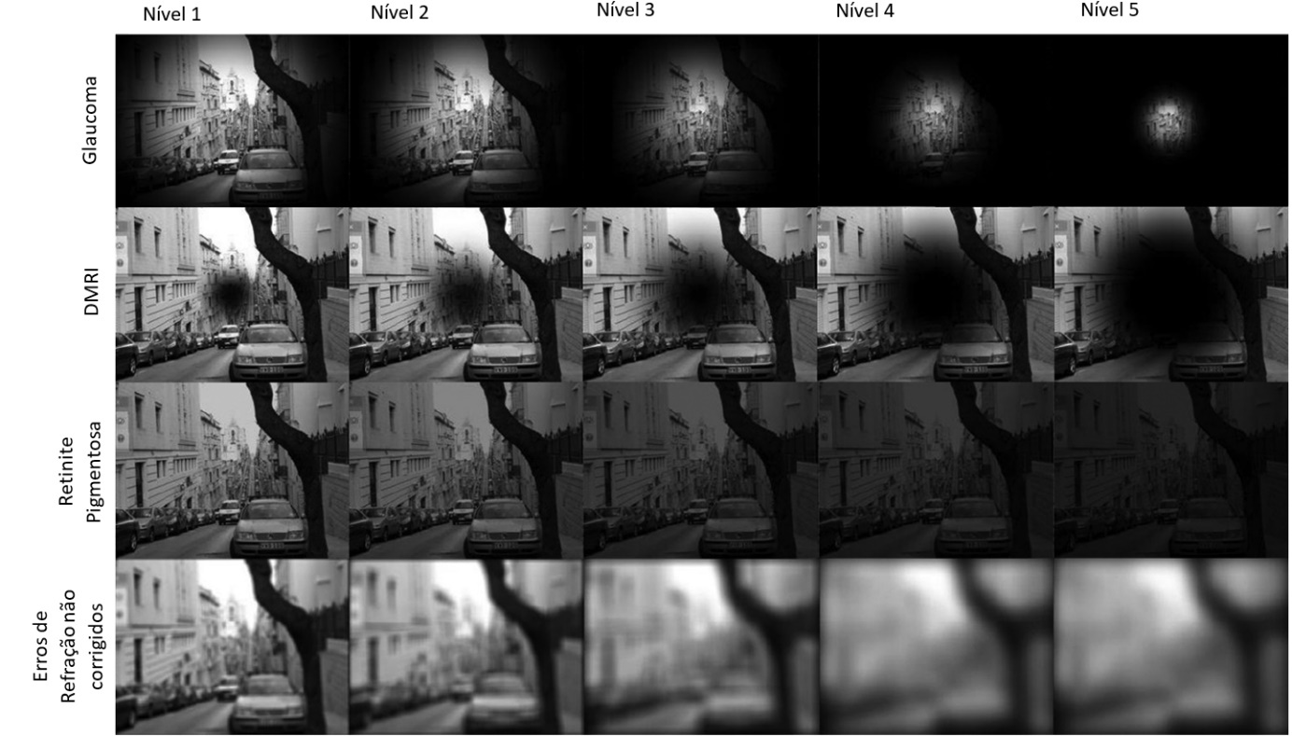
Fonte: Adaptado de Hu et al. (2019)

Pela Figura 1, Hu et al. (2019) demonstraram como as pessoas com glaucoma em estágio inicial perdem seu campo visual periférico, e então uma visão tubular aparece lentamente à medida que a doença se deteriora. A segunda linha demonstra que a deficiência visual da DMRI se manifesta principalmente como perda de visão central. A retinite pigmentosa é uma doença ocular incurável, e a visão das pessoas com RP piora à medida que a doença progride (a terceira linha). Erros de refração não corrigidos podem ser corrigidos pelo uso de lentes dióptricas (a última linha da Figura). Essas imagens simuladas (Figura 1) podem fornecer orientação para o projeto e desenvolvimento de dispositivos auxiliares.

2.2 Aprendizado Profundo

O aprendizado de máquina se tornou muito difundido nas pesquisas e tem sido incorporado a uma variedade de aplicações como: mineração de texto, detecção de spam, recomendação de vídeo, classificação de imagem, entre outras. O aprendizado profundo (Deep learning) é derivado da rede neural convencional, mas supera consideravelmente seu predecessor (Lecun; Bengio; Hinton, 2015).
Uma rede neural convencional é limitada em sua capacidade de processar dados naturais de forma bruta. Esse modelo exige uma cuidadosa engenharia e considerável experiência de domínio do tema a ser analisado para projetar um recurso extrator que transforma os dados brutos (valores de pixel em uma imagem, por exemplo) em uma representação adequada ou um vetor de recursos no qual um classificador pode detectar padrões (Lecun; Bengio; Hinton, 2015).
O aprendizado profundo é capaz de analisar, de forma eficaz, funções complexas e não lineares, gerar representações de recursos distribuídos e hierárquicos e permitir o uso eficaz de dados rotulados e não rotulados (Pang et al., 2018). As técnicas de aprendizado profundo empregam transformações gráficas simultâneas a fim de construírem modelos de aprendizagem multicamadas (Alzubaidi et al., 2021).
O aprendizado de máquina é altamente dependente da integridade e da representação dos dados de entrada, sendo determinante para um desempenho adequado nos modelos propostos. Deste modo, a extração de recursos (características) tornou-se alvo de inúmeras pesquisas, visando construí-los a partir de dados brutos e, muitas vezes, para atingir seus objetivos, necessita de um grande esforço humano (Alzubaidi et al., 2021).
São exemplos dos esforços para extração adequada de dados dentro da visão computacional: histograma de gradientes orientados (HOG) (Dalal; Triggs, 2005), Scale-Invariant Feature Transform (SIFT) (Lowe, 1999), Bag of Words (BoW) (Wu; Hoi; Yu, 2010), Speed Up Robust Features (SURF) (Bay; Tuytelaars; Van Gool, 2006). LeCun, Bengio e Hinton (2015) afirmam que, como a extração de recursos é realizada de forma automática dentro dos algoritmos de aprendizado profundo, possibilita aos pesquisadores extraírem características discriminativas usando o menor esforço humano e conhecimento do problema.
Para Alzubaidi et al. (2021), os algoritmos de aprendizado profundo têm uma arquitetura de representação de dados multicamadas, cujas primeiras camadas extraem os recursos de baixo nível, enquanto as últimas camadas extraem os recursos de alto nível. Este processo simula o que ocorre nas regiões sensoriais do cérebro humano: utilizando diferentes cenas, o cérebro extrai automaticamente a representação de dados e, na saída do processo, os objetos são classificados, o que é o principal benefício da aprendizagem profunda.
As redes neurais convolucionais (CNN) são um dos mais populares modelos de redes de aprendizado profundo, sendo esse modelo que trouxe a maior visibilidade para as redes de aprendizado profundo. Isso ocorre porque, automaticamente, detectam as características significativas sem qualquer supervisão humana. As redes neurais de aprendizado profundo podem ainda ser do tipo: Redes Neurais (RN) recursivas ou RN recorrentes (Alzubaidi et al., 2021).

2.3 Redes Neurais Convolucionais

As redes neurais convolucionais são redes neurais do tipo feedforward e extraem as características dos dados através de convolução, cuja arquitetura é inspirada em percepção visual. Deste modo, cada kernel dentro da rede representa diferentes receptores que respondem a cada tipo de característica (Li et al., 2020; Alzubaidi et al., 2021; Hakim; Fadhil, 2021).
Li et al. (2020) fazem um comparativo em que as redes neurais convolucionais apresentam vantagens em relação às redes neurais tradicionais, como: I – Conexões locais – onde cada neurônio não está conectado a todos os neurônios da camada anterior, mas apenas a um pequeno número deles, o que é eficaz reduzindo parâmetros e acelerando a convergência; II – Peso compartilhado – um grupo de conexões pode compartilhar os mesmos pesos na rede, o que reduz ainda mais o número de parâmetros; III – Redução de dimensionalidade (down-sampling) – uma camada de pooling aproveita o princípio da correlação local da imagem para reduzir a amostragem de uma imagem, diminuindo a quantidade de dados, mas mantendo a formação.
A abordagem comum de redes neurais convolucionais é similar a uma rede neural multi-layer perceptron (MLP), consistindo em várias camadas de convolução precedendo camadas de subamostragem (agrupamento), e as camadas finais são do tipo totalmente conectadas (fully-connected) (Alzubaidi et al., 2021), como se pode verificar na Figura 2.

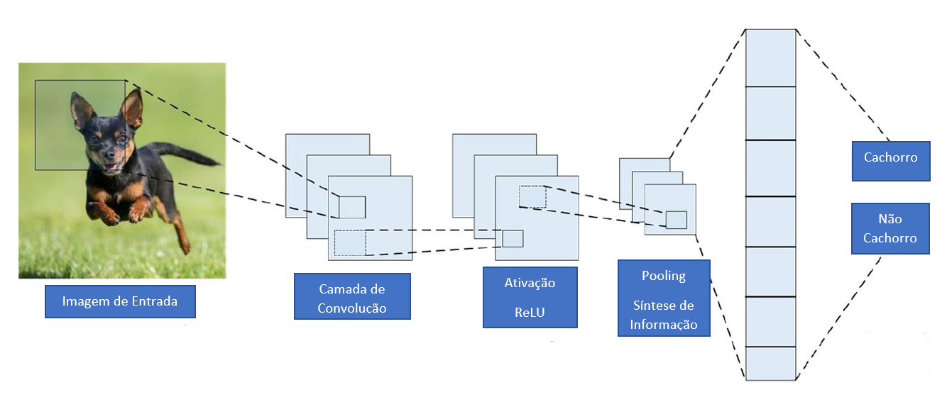
Figura 2 – Arquitetura de Redes Neurais Convolucionais para classificação de imagens
Fonte: Adaptado de Alzubaidi et al. (2021)

A entrada $X$ de cada camada em um modelo de CNN é organizada em três dimensões: altura, largura e profundidade, ou $m × n × r$. Em uma imagem RGB, por exemplo, a profundidade é igual a três. Vários filtros (kernels) estão disponíveis em cada camada convolucional, são indicados por $w$ e possuem três dimensões $i×j×q,$ semelhantes à camada de entrada (Alzubaidi et al., 2021; Hakim; Fadhil, 2021).
Nos filtros, entretanto, o valor de $i$ deve ser menor que $m,$o valor de $j$ deve ser menor que o valor de $n$, enquanto q é igual ou menor que r; além disso, os filtros (kernels) são a base das conexões locais e compartilham parâmetros semelhantes de bias $b^{k}$ e pesos $w^{k}$, de forma a gerar $k$ mapas de características $H^{k}$, com tamanho de $(m-n-1)$ (Alzubaidi et al., 2021; Hakim; Fadhil, 2021).
Hakim e Fadhil (2021) demonstram graficamente o processo de convolução (Figura 3), onde um filtro desliza por todos os elementos da imagem, sendo multiplicado por cada um dos elementos e produzindo uma soma desta multiplicação, que, como resultado, irá gerar a matriz de características. No exemplo, tem-se uma imagem 5x5 realizando a convolução com um filtro 3x3.

Figura 3 – Exemplo de convolução
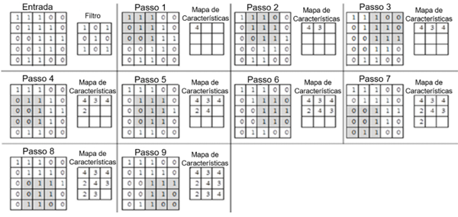
Fonte: Adaptado de Hakim e Fadhil (2021)

A camada de convolução calcula um produto escalar entre sua entrada e os pesos, representado pela equação: $h^{k}=f\left(w^{k} . x+b^{k}\right)$, onde a função $f$ representa a função de não linearidade ou função de ativação (Alzubaidi et al., 2021).
A função que adiciona a não linearidade às CNNs permitindo apreender modelos não lineares também é denominada de Unidade Linear Retificada, ou do inglês Rectified Linear Unit, ou simplesmente ReLU (Hakim; Fadhil, 2021). Esta operação substitui os valores negativos resultantes da convolução de $w*x$ gerando o vetor de características. A função ReLU é assim denominada porque é a mais comumente utilizada e é determinada pela equação ${f(x)}_{ReLU}=max⁡(0,x)$.
A função de ativação também pode receber outras funções como a Sigmoide ${f(x)}_{sigm}=\frac{1}{1+e^{-x}}$ , onde a saída é uma resposta entre $0 a 1$ e a função Tanh (tangente hiperbólica) ${f(x)}_{tanh}=\frac{e^{x}-e^{-x}}{e^{x}+e^{-x}}$, e o retorno da função é um intervalo de $-1 a 1$ (Alzubaidi et al., 2021).
O próximo passo de processamento em uma CNN é reduzir a amostragem levando a uma redução de parâmetros da rede, acelerando o processo de treinamento e permitindo o tratamento do problema de overfitting. A camada de pooling é responsável por realizar a síntese da informação, através de uma função de máximo, soma ou média $\left(\max{|} sum \right| avg )$ para uma determinada instância, onde cada pontuação representa a probabilidade de uma classe específica (Alzubaidi et al., 2021).
Hakim e Fadhil (2021) estabelecem que pooling é um dos conceitos distintivos das CNNs, sendo seu objetivo reduzir a dimensionalidade de cada mapa de características, eliminando convoluções ruidosas e redundantes, mas ainda retendo a maioria das informações importantes.
Aluzbaidi et al. (2021) demonstram o cálculo da camada de pooling utilizando uma janela 2x2, onde se observa o “average pooling”, que é calculado pela média dos elementos na janela indicada. Do mesmo modo tem-se o “max pooling”, que é calculado extraindo o elemento mais relevante dentro da janela analisada e o “global average pooling – GAP”, cujo valor calculado representa a média dos elementos do mapa de características (Figura 4).

Figura 4 – Exemplo de cálculo da camada de pooling
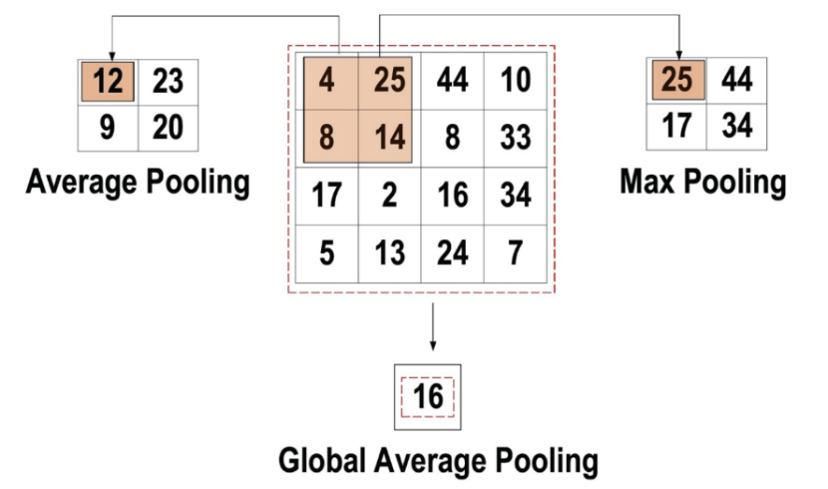
Fonte: Adaptado de Alzubaidi et al. (2021)

Além dos métodos apresentados na Figura 4, podem-se utilizar outras funções como “tree pooling”, “gated pooling”, “min pooling” ou o “global max pooling”.
A camada totalmente conectada está normalmente localizada no final da arquitetura de uma CNN. Nesta camada, cada neurônio está conectado a todos os neurônios da camada, de modo que esta abordagem é denominada Fully Connected (FC). Deste modo, é utilizada uma rede neural multicamadas como classificador, utilizando como entrada o vetor de saída da última camada, seja de pooling, seja convolucional (Alzubaidi et al., 2021; Hakim; Fadhil, 2021).

2.3.1 Arquiteturas de Redes Neurais Convolucionais

Desde 1979, várias arquiteturas de CNNs foram apresentadas, sendo a arquitetura um fator crítico para o desempenho em diferentes aplicações. Entre as reformulações, incluem-se a reformulação estrutural, regularização, otimizações de parâmetros etc. Nesta subseção são apresentadas as arquiteturas mais utilizadas.
Fukushima (1980) apresentou uma rede neural artificial hierárquica e multicamada que foi utilizada para a identificação de caracteres manuscritos japoneses e outras tarefas de reconhecimento de padrões (Fukushima, 1988). Foi denominada como Neocognitron e consiste de vários tipos de células, das quais as mais importantes são as células S e as células C, que se organizam de uma forma hierárquica.
A LeNet proposta por LeCun et al. (1989) propunha a identificação de dígitos escritos à mão. LeCun et al. (1995) apresentam as atualizações de seu trabalho e, neste artigo, pode-se verificar a arquitetura básica da rede neural convolucional proposta (Figura 5).

Figura 5 – Arquitetura da CNN – LeNet-5
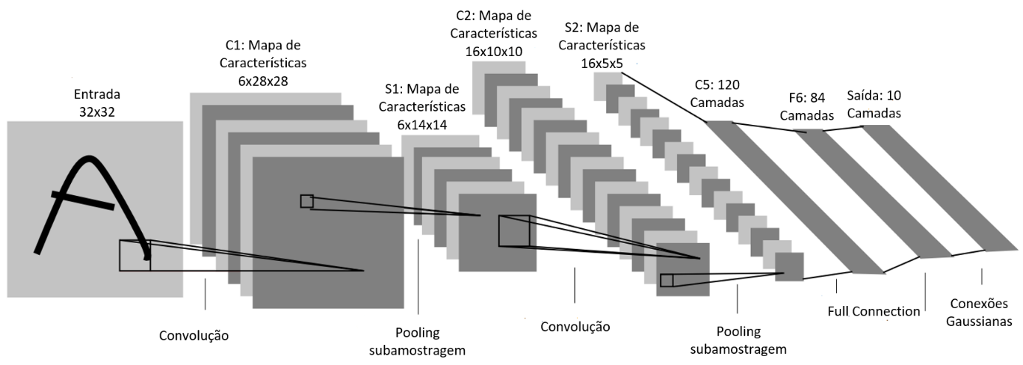
Fonte: Adaptado de LeCun et al. (1998)

Krizhevsky, SutSkever e Hinton (2012) propuseram a AlexNet, que incrementou os resultados no campo de reconhecimento e classificação de imagens, pois melhorou a capacidade de aprendizagem das CNNs através do aumento da profundidade da rede e da implementação de várias estratégias de otimização como a aplicada da função de ativação (ReLU) durante o processo de convolução. Em testes realizados com base ImageNet, obteve-se uma taxa de erro de 15,3%. Na Figura 6 está representada a arquitetura da AlexNet.

Figura 6 – Arquitetura da CNN – AlexNet
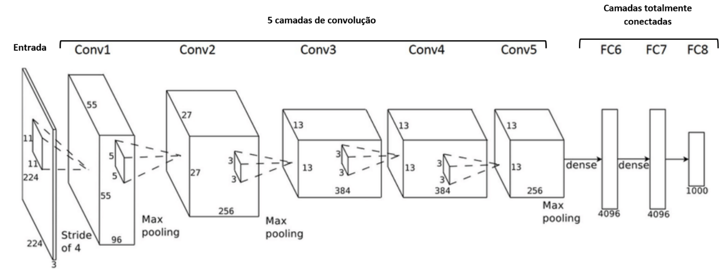
Fonte: Adaptado de Krizhevsky, SutSkever e Hinton (2012)

A CNN Network-in-Network (NIN) foi proposta por Lin, Chen e Yan (2014) e introduziu novos conceitos na arquitetura das CNNs com a camada denominada “mIpConv”. Essa camada adiciona dois filtros 1x1 que proporcionam uma adição de não linearidade extra na rede, permitindo aumentar sua profundidade após ser regularizada por dropout. O modelo foi testado nas bases CIFAR-10, CIFAR-100 e MINST com taxas de erro de 10,41%, 35,68% e 0,45% respectivamente.
Zeiler e Fergus (2014) propuseram a ZefNet, que apresentou o conceito de visualização de camadas. Essa proposta surgiu a partir da necessidade da compreensão do mecanismo de aprendizagem das CNNs, por meio do monitoramento da ativação do neurônio, conseguindo visualizar quantitativamente a rede, o que permitiu melhorar a arquitetura da CNN. A ZefNet em testes com a base ImageNet (Russakovsky et al., 2015) obteve uma taxa de erro de 11,7%.
Simonyan e Zisserman (2015) apresentaram a rede neural convolucional denominada Virtual Geometry Group (VGG), que foi desenhada para ser eficaz no reconhecimento de imagem. Esta rede introduziu uma camada de filtros 3x3 que produzia a mesma influência na rede de filtros maiores e, ao se inserir um filtro 1x1 entre as camadas convolucionais, consegue–se regular a complexidade da rede e aumentar o número de camadas na rede (Figura 7). Este modelo foi testado utilizando a base ImageNet (Russakovsky et al., 2015) e obteve uma taxa de erro de 7,3%.

Figura 7 – Arquitetura da CNN – VGG
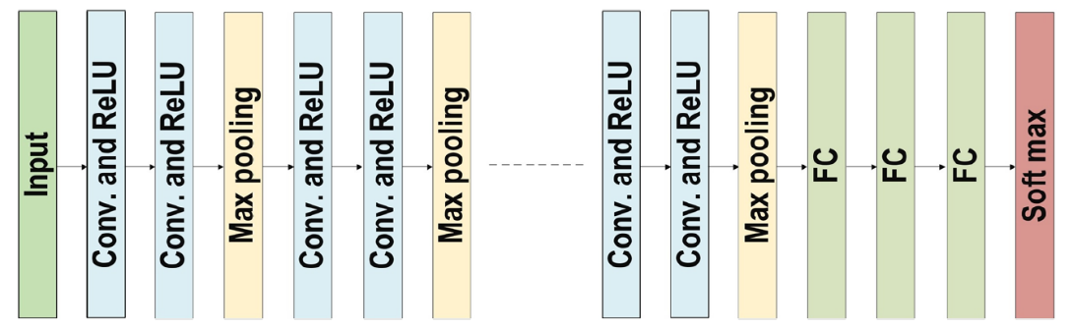
Fonte: Adaptado de Alzubaidi et al. (2021)

A GoogleLeNet (Inception-V1) proposta por Szegedy et al. (2015) apresentou o conceito de blocos que combina transformações convolucionais em múltiplas escalas ($5 × 5, 3×3, 1×1$) e concatenações gerando uma camada$1×1$ ao final de cada bloco. Utilizou conexões esparsas para superar o problema de informações redundantes e diminuiu o custo ao negligenciar os canais irrelevantes. Este processo leva, ocasionalmente, à perda de informações importantes. Demonstraram sua CNN com 22 camadas e utilizaram a base ImageNet para testes com taxa de erro de 6,7%.
Em 2015, Srivastava, Greff e Schmidhuber (2015) propuseram a CNN denominada como “Highway”, que contém uma rede que permite que os valores se propaguem pelas camadas através de múltiplos caminhos, o que possibilita redes mais profundas e minimização do problema de custo em relação ao aprendizado nestes tipos de arquiteturas. A “Highway” foi testada na base CIFAR-10 e obteve uma taxa de erro de 7,76%.
He et al. (2016a) desenvolveram a ResNet, cujo objetivo foi apresentar uma rede ultraprofunda. Para isso, utilizaram os conceitos empregados na CNN “Highway” empregando múltiplos caminhos (Skip-Links) dentro da arquitetura de sua rede. Os autores construíram redes de 34 a 1202 camadas, sendo o mais comum a ResNet50, que compreendia 49 camadas convolucionais e 1 totalmente conectada. Na ILSVRC 2015, uma rede ResNet de 152 camadas obteve o 1º lugar, atingindo uma taxa de erro de 3,57%, utilizando o conjunto de dados ImageNet (Russakovsky et al., 2015).
A CNN Inception-V3 foi apresentada por Szegedy et al. (2016). O conceito do Inception-V3 era minimizar o custo computacional sem efeito na generalização da rede. Para isso, foram utilizados filtros de tamanho pequeno como$7×1$ e$1×7$, além de uma camada$1×1$ antes de filtros maiores. Esse processo recebeu o nome de fatoração. A Inception-V3 obteve uma taxa de erro de 3,5% na classificação da base ImageNet (Russakovsky et al., 2015).
Szegedy et al. (2017) demonstraram a Intercepton-V4, que é uma rede com mais módulos de iniciação do que a Inception-V3. Com estrutura mais simplificada, alcançou, em testes com a base ImageNet, a taxa de erro de 3,08%. Foi apresentada também a Inception-Resnet, que é uma rede Inception-V4 utilizando conexões residuais (Residual Links – já introduzidos neste trabalho), o que permitia largura e profundidade ampliadas. Essa rede pode ser treinada de forma mais rápida e possui o custo computacional de uma rede Inception-V3, mas, em testes com a base ImageNet, obteve uma taxa de erro um pouco maior que 3,52% (Russakovsky et al., 2015).
A CNN DenseNet proposta por Huang et al. (2017) segue na direção contrária do que foi proposto anteriormente nas CNN Resnet e Highways. Essa CNN é estruturada em blocos de camadas conectadas e possui uma arquitetura estreita, o que torna a DenseNet custosa computacionalmente. Em testes realizados com as bases CIFAR-10, CIFAR-100 e ImageNet, obteve, como taxa de erro na classificação, 3,46%, 17,18% e 3,54% respectivamente (Russakovsky et al., 2015).
A rede convolucional WideResNet, proposta por Zagoruyko e Komodakis (2016), visava resolver o problema da baixa contribuição que certos blocos de recursos ou transformações forneciam às redes residuais profundas. Para isso, os autores propuseram diminuir a profundidade da rede e aumentar sua largura. Utilizaram, também, o conceito de Drop-out para eliminar alguns neurônios da rede durante o processamento. A WideResNet, em testes com a base CIFAR-10, obteve 3,89% de taxa de erro, enquanto, com a base CIFAR-100, os testes demonstraram uma taxa de erro de 18,85%.
Chollet (2017) apresentou a CNN Xception, tendo a rede Inception como base, e modificou sua estrutura inicial diminuindo a profundidade e aumentando sua largura. Este processo é denominado pelo autor como convolução separável em profundidade. Em testes com a base ImageNet, o Xception supera ligeiramente o Inception-V3. O Xception possui o mesmo número de parâmetros do Inception-V3, cujos ganhos de desempenho não foram obtidos através de aumento de capacidade, mas com o uso mais eficiente destes parâmetros dentro do modelo.
Wang et al. (2017) apresentaram a CNN, denominada Residual Attention Network. Nesse trabalho, os autores propuseram um bloco na rede a que chamaram de “bloco de atenção”. Este bloco visa habilitar a rede para apreender as características do objeto. Como estratégia, divide-se em dois ramos denominados de máscara (mask) e tronco (trunk), adotando um aprendizado de cima para baixo e de baixo para cima respectivamente. Essa abordagem permite o empilhamento de centenas de blocos na rede. Em testes, atingiu, com a base CIFAR-10, uma taxa de erro de 3,90% e, com a base CIFAR-100, apresentou uma taxa de erro de 20,45%. Os testes ainda demonstraram que o modelo é robusto em imagens ruidosas.
Howard et al. (2017) apresentaram a CNN denominada MobileNets, que se propõem executar em dispositivos móveis através de uma arquitetura simplificada determinada pelos processos sugeridos: depthwise convolution e pointwise convolution.
Hu, Shen e Sun (2018) apresentaram a rede denominada “Squeeze-and-excitation networks”. Os autores afirmam que as redes convolucionais são construídas sobre a operação de convolução que extrai recursos por fusão de informações espaciais e de canais. A fim de aumentar o poder de representação de uma rede, é importante melhorar a codificação espacial. Assim, propuseram um novo bloco de arquitetura de CNN denominado “Squeeze-and-Excitation - SE”, cuja função é ser um mecanismo de reconhecimento de conteúdo que pondera de forma adaptativa, gerando um único parâmetro para cada canal fornecendo uma escala linear de relevância.
Em CNNs como VGG (Simonyan; Zisserman, 2015) ou ResNet (He et al., 2016a), as imagens de entrada são codificadas através de convoluções em imagens de baixa resolução, mas, em tarefas de visão sensíveis, a posição e estimativa de pose humana necessitam de representações de alta resolução. Sun et al. (2020) apresentaram a High-Resolution Net (HRNet) e Cheng et al. (2020), a HigherHRNet, que são redes que mantêm, no primeiro estágio, a alta resolução da imagem e adicionam, gradualmente, sub-redes de alta para baixa resolução em paralelo, formando múltiplas sub-redes variando a resolução espacial. A vantagem é a obtenção de uma representação mais precisa no domínio espacial e no domínio semântico para predição de pose humana.
Tan e Le (2020) apresentaram uma nova abordagem de rede neural convolucional denominada EfficientNet. Essa CNN possui abordagens de processamento denominadas EfficientNet-B0 até EfficienteNet-B7. A EfficientNet apresentou uma abordagem interessante dentro da detecção de objetos ao utilizar uma série de detectores escaláveis e eficientes que utilizam menos recursos computacionais para processamento. Propuseram um método automático denominado compound scaling que utiliza um coeficiente para alterar a profundidade e a largura da rede.
Na Tabela 1 estão resumidas as arquiteturas de redes neurais convolucionais apresentadas nesta seção.

Tabela 1: Visualização de arquiteturas de CNNs
Model | Inovação | Camadas | Conjunto de Dados | Taxa de erro (%) | Tamanho da entrada | Ano
AlexNet | Dropout e ReLU | 8 | ImageNet | 15,3 | 227x 227x3 | 2012
Network-in-Network (NIN) | Nova Camada “mIpconv”, GAP | 3 | CIFAR-10  CIFAR-100  MNIST | 10,41  35,68  0,45 | 32x32x3 | 2013
ZefNet | Visualização de camadas intermediárias | 8 | ImageNet | 11,7 | 224x224x3 | 2014
VGG | Maior profundidade e filtro pequeno | 16, 19 | ImageNet | 7,3 | 224x224x3 | 2014
GoogleLeNet | Maior profundidade, conceito de bloco, tamanhos diferentes de filtros, conceito de concatenação | 22 | ImageNet | 6,7 | 224x224x3 | 2015
Inception-V3 | Melhor representação dos recursos, filtro pequeno | 48 | ImageNet | 3,5 | 229x229x3 | 2015
Highway | Conceito de multipercurso | 19, 32 | CIFAR-10 | 7,76 | 32x32x3 | 2015
Incepton-V4 | Transformada dividida e conceito de integração | 70 | ImageNet | 3,08 | 229x229x3 | 2016
ResNet | Robusto contra overfitting devido à simetria baseado no mapeamento “skip-links” | 152 | ImageNet | 3,57 | 224x224x3 | 2016
Inception-ResNet-V2 | Introduziu o conceito de “residual links” | 164 | ImageNet | 3,52 | 229x229x3 | 2016
WideResnet | Diminuiu a profundidade e aumenta a largura | 28 | CIFAR-10  CIFAR-100 | 3,89  18,85 | 32x32x3 | 2016
Xception | Convoluções separáveis em profundidade | 71 | ImageNet | 0,055 | 229x229x3 | 2017
Residual attention neural network | Apresentou a técnica de atenção | 452 | CIFAR-10  CIFAR-100 | 3,90  20,40 | 40x40x3 | 2017
Squeeze-and-excitation networks | Interdependências modeladas entre canais | 152 | ImageNet | 2,25 | 229x229x3  224x224x3  320x320x3 | 2017
DenseNet | Blocos de camadas e camadas conectadas umas com as outras | 201 | CIFAR-10  CIFAR-100  ImageNet | 3,46  17,18  3,54 | 224x224x3 | 2017
MobileNet  MobileNet v2 | Depthwise convolution e Pointwise convolution utilização em aparelhos com capacidade de processamento reduzida | - | FaceNet | Acc  72,5% a 79,4% | 224x224x3 | 2017
HRNetV2 | Representações de alta resolução | - | COCO  MPII Human Pose |  | 224x224x3  256x256x3  384x288x3 | 2020
EfficientNet B0 – B7 | Compound Scaling | - | CIFAR-10  CIFAR-100  Birdsnap  Standard Cars  Flowers | Acc 98,1%  88,1%  82,0%  93,6%  98,5% | 224x224x3
Fonte: Adaptado de Alzubaidi et al. (2021) e Khan et al. (2020).

2.3 Transferência de Aprendizado (transfer learning)

As redes neurais convolucionais, usualmente, precisam de grandes conjuntos de dados para que o treinamento seja efetivo, porém, quando os dados para treinamento são escassos, é possível transferir as representações aprendidas em outras tarefas de reconhecimento onde grandes conjuntos de dados estão disponíveis para a arquitetura da rede.
Weiss, Khoshgoftaar e Wang (2016) afirmam que a principal motivação para a transferência de aprendizado é a necessidade da criação de grandes bases de dados para treinamento de modelos que consigam realizar a predição de forma correta e, por serem correlacionados ao domínio do modelo treinado, esses dados são, muitas vezes, difíceis e caros de se obter.
Tan et al. (2018) afirmaram que dados de treinamento são, geralmente, insuficientes dentro dos modelos de Deep Learning, principalmente em domínios de aprendizado especiais. Citam, como exemplo, como pode ser cara e complexa a criação de um conjunto de dados em grande escala e de alta qualidade em uma aplicação para bioinformática que, muitas vezes, envolve pacientes e ensaios clínicos e que esse conjunto de dados pode ficar desatualizado facilmente.
A transferência de aprendizagem relaxa a hipótese de que os dados de treinamento devem ser independentes e distribuídos de forma idêntica com os dados de teste. Com essa técnica, não existe essa necessidade, e o modelo no domínio destino não precisa ser treinado do zero, reduzindo a demanda por grandes conjuntos de treinamento e o tempo necessário para treinamento do domínio destino. A transferência de aprendizado é importante técnica para resolver os problemas de dados de treinamento insuficientes (Weiss; Khoshgoftaar; Wang, 2016; Tan et al., 2018).
Tan et al. (2018) classificam a transferência de aprendizado em quatro abordagens:
- O aprendizado baseado em instâncias: refere-se a uma estratégia de ajuste de pesos da instância de domínio origem para o domínio destino. Assim, instâncias parciais do domínio origem serão suplementos ao treinamento do domínio destino. Parte do pressuposto de que, embora haja diferenças entre os domínios, instâncias parciais do domínio origem pode ser utilizadas pelo domínio destino como pesos apropriados;
- Aprendizado por mapeamento: refere-se ao mapeamento dos domínios origem e destino em um novo espaço de dados. Parte do princípio de que, embora haja diferenças entre dois domínios, eles podem ser mais um conjunto em um novo espaço de dados;
- Aprendizado baseado em rede: refere-se à reutilização parcial da rede que, treinada no domínio origem, incluindo sua estrutura e conexões, faz parte da rede neural profunda utilizada no domínio destino. Parte do pressuposto de que a rede neural é semelhante ao mecanismo do cérebro humano e é um processo iterativo e contínuo de abstração;
- Aprendizado baseado no adversário: refere-se à introdução da tecnologia adversária para encontrar representações transferíveis que são aplicáveis ao domínio de origem e ao domínio de destino. Baseia-se no pressuposto de que, para uma transferência de aprendizado eficaz, uma boa representação de dados deve ser gerada para ser discriminativa para a tarefa de aprendizado principal entre os domínios.
Alzubaidi et al. (2021) descrevem que modelos de CNN como a AlexNet (Krizhevesky; Sutskever; Hinton, 2012), GoogleLeNet (Szegedy et al., 2015) e ResNet (He et al., 2016a) foram treinados em grandes conjuntos de dados como a ImageNet (Russakovsky et al., 2015) para a finalidade de reconhecimento de imagens. Assim, esses modelos podem ser empregados para reconhecer uma tarefa diferente sem a necessidade de serem treinados a partir do zero, e um modelo pré-treinado pode auxiliar na generalização e até na velocidade de convergência de uma rede. A generalização adequada de uma CNN evita problemas de overfitting; esse processo de generalização requer grandes volumes de informações rotuladas, cuja obtenção é custosa.
Cook, Feuz e Krishnan (2013) e Cao et al. (2013) discutem, em seus trabalhos, a utilização de tipos de dados de origens diferentes do objetivo destino durante a utilização de transferência de aprendizado e que isso é uma questão essencial relacionada a esse processo. Cao et al. (2013) obtiveram bons resultados utilizando transferência de aprendizado de bases diferentes na identificação de pedestres. Outro exemplo de utilização de bases fora do domínio é o trabalho de Alzubaidi et al. (2020), que utilizaram uma rede treinada com uma base de animais para classificar uma base médica de úlcera do pé diabético, em que obteve um resultado melhor com a transferência de aprendizado do que treinando o modelo do zero.
Oquab et al. (2014) reutilizaram camadas de redes convolucionais treinadas a partir do conjunto de dados ImageNet (Russakovsky et al., 2015) para processar a representação intermediária de imagens e classificar objetos no conjunto de dados Pascal VOC (Everingham et al., 2010), superando os resultados obtidos anteriormente com métodos do estado da arte. Gopalakrishnam et al. (2017) treinaram CNNs com o conjunto de dados ImageNet para detectar rachaduras em imagens da superfície de vias pavimentadas.
Shin et al. (2016) aplicaram, com sucesso, a transferência de aprendizado de imagens comuns que compõem o conjunto ImageNet (Russakovsky et al., 2015) para classificação de imagens de tomografia computadorizada. Saleh et al. (2017) utilizaram CNNs para detectar o caminho livre para deficientes visuais através de segmentação de imagens em pixel. Eles adicionaram algumas camadas de convolução para as necessidades específicas do trabalho.
Monteiro et al. (2017) utilizaram um conjunto de dados de vídeo coletados a partir do ponto de visão de um cão-guia para treinar uma CNN para identificar as atividades que ocorrem em torno da câmera do usuário. Eles realizaram simulações com as redes AlexNet (Krizhevesky; Sutskever; Hinton, 2012), (fully-trained e fine-tuned) e GoogLeNet (Szegedy et al., 2015), (fully-trained e fine-tuned) e com pré-treinamento realizado no conjunto ILSVRC 2012 ImageNet (Russakovsky et al., 2015).

2.4 Redução de Dimensionalidade

Ciências como a biologia, a química ou a astronomia observaram, nas últimas décadas, uma explosão de dados disponíveis obtidos através de instrumentos cada vez mais complexos que relatam centenas ou milhares de medições para um único experimento, enquanto os métodos estatísticos enfrentam tarefas desafiadoras ao lidar com dados de alta dimensionalidade.
Os procedimentos de redução de dimensionalidade são métodos matemáticos para diminuir o número de variáveis disponíveis antes da aplicação de algum processamento ao conjunto de dados. Esta tarefa pode ser conduzida de duas maneiras: a primeira somente selecionando as variáveis mais relevantes do conjunto de dados original e é denominada seleção de características (feature selection), ou, a segunda, explorando a redundância dos dados de entrada e encontrando um conjunto menor de novas variáveis resultantes da combinação dos dados de entrada originais. Esse processo é denominado redução de dimensionalidade (dimensionality reduction).
O principal algoritmo de redução de dimensionalidade linear é o de Análise de Componentes Principais (PCA) (Jolliffe, 2002), sendo o mais amplamente utilizado. O PCA faz uma projeção linear dos dados em uma direção que preserva a variação máxima (ou, equivalentemente, minimiza o erro de reconstrução) dos dados originais. Se os dados estiverem em um espaço plano bidimensional, o PCA é capaz de preservar todos os dados, no entanto, o mapeamento linear onde a projeção é obtida pela multiplicação de matrizes $2×n$ nem sempre é suficiente para “explicar” os dados (Niskanen; Silvén, 2003).
Tenenbaum, Silva e Langford (2000) propuseram um modelo de redução de dimensionalidade não linear denominado Isomap, que mede a distância entre dois pontos distantes no conjunto de dados (distância global) e tenta obter um conjunto de baixa dimensionalidade através deste processo. Este modelo gera um grafo com os K vizinhos próximos, calcula as distâncias entre os vizinhos para que, a partir disso, consiga encontrar o menor caminho utilizando um algoritmo de Dijasktra ou Floyd-Warshall’s.
Sobre o caminho mais curto encontrado, reduz-se a dimensionalidade utilizando o algoritmo de escala multidimensional (MDS), que é um método baseado em matriz de distâncias em um espaço euclidiano de baixa dimensionalidade (Agarwal; Philips; Venkatasubramanian, 2010). Este modelo tem problemas quando o menor caminho encontrado não representa adequadamente os dados, pois ficou muito pequeno ou por problemas de ruídos nos dados.
Roweis e Saul (2000) propuseram uma abordagem local em contrapartida ao Isomap. Este algoritmo foi denominado Locally Linear Embedding (LLE) e elimina a necessidade de estimar as distâncias de pares de pontos de dados amplamente separados. O Isomap é otimizado para preservar as distâncias globais entre os pares de vértices, enquanto o LLE analisa as simetrias locais.
Saxena, Gupta e Mukerjee (2004) propõem o modelo K_{LL} Isomaps que tenta resolver o problema do algoritmo de Isomap quando este constrói o grafo utilizando os K vizinhos próximos de forma global, propondo reconstruir o grafo utilizando combinação linear local entre os vértices.
Van Der Maaten e Hinton (2008) apesentaram uma nova técnica de redução de dimensionalidade denominada t-Distributed Stochastic Neighbor Embedding (T-SNE), que é base no modelo Embedding Stochastic Neighbor (SNE) de Hinton e Roweis (2002). Ele possui dois estágios: primeiramente, constrói uma distribuição de probabilidade sobre pares de objetos de alta dimensão, de tal forma que a objetos semelhantes são atribuídas probabilidades mais altas e a diferentes objetos, uma probabilidade mais baixa. Em uma segunda etapa, a técnica estabelece uma nova distribuição de probabilidade, agora, em dados de baixa dimensionalidade, e minimiza a divergência entre as distribuições utilizando a entropia de Kullback-Leibler. O algoritmo T-SNE demonstrou-se mais eficaz em separar dados de alta dimensionalidade que outros modelos, mas pesa seu alto custo computacional na ordem de O(n²).
McInnes, Healy e Melville (2020) apresentaram a técnica de redução de dimensionalidade denominada Uniform Manifold Approximation and Projection (UMAP). Esta técnica funciona de forma semelhante ao T-SNE, pois o UMAP também constrói um grafo para reorganizar os dados em um espaço de baixa dimensionalidade.
Para construir o grafo de alta dimensionalidade inicial, utiliza-se o que se chama de “fuzzy simplicial”, onde se tem um grafo ponderado com os pesos das arestas representando a probabilidade de que dois pontos estejam conectados.
Para determinar a conectividade, o UMAP estende um raio para fora de cada ponto, conectando pontos quando esses raios se sobrepõem. Essa escolha é crítica: se for muito pequena, levará a aglomerados locais e, se for muito grande, conectará tudo. Para resolver o desafio, o algoritmo escolhe um raio localmente com base na distância até o enésimo vizinho mais próximo de cada ponto.
Assim, o UMAP torna o grafo difuso, diminuindo a probabilidade de conexão conforme o raio aumenta. Por fim, ao estipular que cada ponto deve ser conectado pelo menos a seu vizinho mais próximo, garante que a estrutura local seja preservada em equilíbrio com a estrutura global. O UMAP produz uma saída semelhante ao T-SNE, mas com um custo computacional baixo.
Outra abordagem para reduzir a dimensionalidade dos dados é a utilização de algoritmos de ranqueamento ou de seleção de características. Os algoritmos de Relief são estimadores de atributos muito bem-sucedidos, sendo capazes de detectar condicionais e dependências entre atributos e fornecer uma visão unificada sobre a estimativa de atributos em regressão e classificação. A ideia básica dos algoritmos Relief é estimar a qualidade dos atributos de acordo com quão bem seus valores distinguem entre as instâncias próximas umas das outras (Kira; Rendell, 1992a; Kira; Rendell, 1992b).
Kononenko (1994) propôs a extensão Relief-F que não está limitada a problemas que envolvam apenas duas classes, é mais robusta e pode lidar com dados incompletos e ruidosos. Kononenko, ˇSimec e Robnik-ˇSikonja (1997) descrevem a extensão RRelief-F e Robnik-Sikonja e Kononenko (1997) adaptam o modelo para regressão.
Em 2006, foi proposta uma nova extensão ao modelo original o I-Relief que introduz a ponderação sigmoide com base na distância entre as instâncias com a sua instância destino, onde todas os pares de instâncias contribuem para a pontuação. Foram introduzidas melhorias de aprendizado local entre as interações, melhorando a convergência (Sun; Li, 2006; Sun, 2007; Sun; Todorovic; Goodison, 2010).
Greene et al. (2009) propuseram um modelo denominado Spatially Uniform ReliefF (SURF), que identifica os vizinhos mais próximos com base em um limite de distância da instância destino, que foi definida pela média das distâncias entre os pares no conjunto de dados. Os resultados demonstrados no trabalho de detectar a suscetibilidade de doenças em uma análise gene-a-gene demonstram um maior desempenho do SURF perante o RRelief-F.
Zhao, Anand e Wang (2019) utilizaram o algoritmo para redução de dimensionalidade denominado Maximum Relevance and Minimum Redundancy (mRMR) e obtiveram sucesso na automatização da seleção de recursos em vários aplicativos de marketing, como na aquisição de usuários. O algoritmo mRMR foi proposto por Ding e Peng (2005), que afirmam que, entre dezenas de milhares de genes, selecionar apenas alguns deles (50 por exemplo) é suficiente para atingir o nível máximo de precisão de uma tarefa (como prever uma doença). Assim, a questão é como escolher os 50 genes ideais e, com esta proposta, criaram o mRMR.
O mRMR funciona de forma iterativa; a cada iteração, o algoritmo identifica o melhor recurso e o adiciona ao conjunto de recursos selecionados, de onde não pode mais ser retirado. É denominado de “Máxima relevância e Mínima redundância” porque tem por objetivo selecionar o recurso com a máxima relevância em relação à variável de interesse e com redundância mínima em relação aos recursos que foram selecionados previamente (Ding; Peng, 2005).
Radovic et al. (2017) propuseram o método denominado Temporal Minimum Redundancy – Maximum Relevance (TMRMR), capaz de lidar com dados temporais multivariados. O TMRMR foi testado com bases de dados de testes contaminados com diferentes tipos de vírus e o seu desempenho foi comparado a outros algoritmos de seleção de características como mRMR e o Relief-F. Os pesquisadores demonstram que o modelo proposto foi superior em desempenho (acurácia) aos modelos comparados para a situação apresentada.

2.5 Classificadores

Classificação em aprendizagem de máquina é o processo de identificar características e rotular as saídas dentro de um determinado contexto. Os classificadores são técnicas que podem ter a função de predizer valores para variáveis categóricas discretas ou contínuas em um espaço amostral (Alves, 2015; Wang; Wang; Liu, 2016; Zhou et al., 2016).
O classificador SVM é baseado em função e consiste em um hiperplano ótimo capaz de separar classes linearmente, com a máxima distância entre elas. Para tanto os dados são transportados para altas dimensões (espaço de características) (Oliveira Junior, 2010). A função que separa as classes é conhecida como kernel e pode assumir qualquer formato como, por exemplo, linear (Lorena; Carvalho, 2003; Pineda et al., 2015).
O classificador Multilayer Perceptron (MLP) baseia-se em redes neurais artificiais que utilizam funções ponderadas em camadas em uma rede de perceptrons para comunicar com a próxima camada. O MLP fornece resultados similares aos métodos estatísticos, porém, com entradas não correlacionadas e com atribuições de pesos adequados aos dados, fato que proporciona classificações representativas (Pereira, 2013).
A função de base radial (Radial Basis Function - RBF) é uma função sobre números reais cujos valores dependem da distância a partir da origem, ou alternativamente de algum outro ponto denominado de centro, cuja distância é, usualmente, calculada pela distância euclidiana, embora outras funções de distância também possam ser utilizadas. As somas dessas funções são utilizadas para determinar a aproximação de funções (Buhmann, 2003). As funções de base radial podem ser utilizadas com kernel de SVMs (Liu et al., 2011; Wang et al., 2018) e, como RBF Networks foram aplicados originalmente no trabalho de Broomhead e Lowe (1988), podem ser interpretados como um tipo simples de rede neural artificial, cujas funções de base radial assumem o papel das funções de ativação de uma rede neural.
O método de classificação Logistic, baseado em regressão logística, é uma técnica similar à regressão linear, mas quando a variável dependente é categórica ou binária. Nesta técnica, uma função sigmoide é utilizada para separar grupos e indicar uma relação probabilística entre a variável dependente e as variáveis independentes do modelo por meio de máxima verossimilhança entre seus coeficientes (Ekström et al., 2018).
O classificador Decision Tree é baseado em árvores de decisão e adota uma estrutura em árvore, cujos atributos, que representam as características extraídas de objetos, são os nodos da árvore, e as classes são as folhas. Neste classificador, os nodos são elencados com um cálculo de ganho de entropia, cujo onde maior valor fica na raiz. Desta forma, nas estruturas de árvore, a classificação ocorre a partir dos “atributos-nodos” (Sato et al., 2013; Priyanka and Kumar, 2020).
O classificador Random Forest é aplicado com sucesso para classificação, regressão ou para seleção de recursos. É um algoritmo de aprendizado baseado em árvores e utiliza várias árvores de decisão, cuja classificação é determinada pela resposta da maioria das árvores (Ho, 1995). Breiman (2001) estendeu o modelo com o conceito de “bagging”, que é uma técnica de validação cruzada para melhorar a precisão do modelo.
O classificador Rotation Forest é do tipo combinado (ensemble) e consiste em dividir o conjunto de características em subconjuntos que serão submetidos à técnica PCA, com base nos componentes principais extraídos de cada subconjunto original, considerando cada classificador do método combinado. Os novos subconjuntos são guardados em matriz diagonal com lado igual à quantidade de subconjuntos definidos. Com a matriz formada, árvores de decisão atuam em cada novo subconjunto em um processo de rotação dentro da matriz, mantendo todos os componentes principais para obter o melhor classificador (Rodriguez; Kuncheva; Alonso, 2006). Bagnall et al. (2020) denominam a matriz de autovetores ou de componentes principais como “matriz de rotação”; esse processo acrescenta aleatoriedade ao modelo permitindo que cada árvore de decisão “aponte em uma direção diferente no plano de características”, o que possibilita melhor aproximação da curva ideal do que no Random Forest. As árvores são utilizadas por serem mais sensíveis ao processo de rotação e por proporcionarem boas taxas de acurácia (Rodriguez; Kuncheva; Alonso, 2006; Bagnall et al., 2020).
O classificador Adaboost, cujo nome deriva de Adaptive Boosting (em português, impulso ou estímulo adaptativo), também é do tipo combinado (ensemble) e foi introduzido por Freund e Schapire (1997). O classificador é considerado adaptativo no sentido de que as classificações subsequentes são ajustadas pelas instâncias classificadas negativamente em classificações anteriores. O Adaboost é sensível a ruídos nos dados e casos isolados, entretanto é menos suscetível à perda de capacidade de generalização (overfitting). Zhu et al. (2009) propuseram uma nova versão para o classificador Adaboost, que estende o classificador para a classificação de problemas com múltiplas classes. A versão apresenta por Zhu et al. (2009) combina os classificadores fracos (weak learners) e apresenta uma nova função de perda exponencial multiclasse e nova modelagem adaptativa por etapas, sendo de fácil implementação e competitivo com os classificadores multiclasse existentes.
Os classificadores do tipo Naïve Bayes são uma família de classificadores probabilísticos baseados na aplicação do teorema de Bayes. São algoritmos de classificação binária e multiclasse, chamados de Bayes ingênuo, porque o cálculo das probabilidades para cada hipótese é simplificado para tornar o cálculo tratável, onde cada atributo (variável) é tratado de forma independente (Gayathri; Sumathi, 2016; Zhang, 2004). O classificador Gaussian Naïve Bayes pressupõe que, ao lidar com dados contínuos, os valores associados a cada classe são distribuídos de acordo com a distribuição gaussiana (Gayathri; Sumathi, 2016).

2.6 Métricas de Desempenho

O desempenho de um classificador pode ser verificado por meio de métricas de desempenho como a acurácia, F-Score ou AUC (area under curve) (Hossin; Sulaiman, 2015).
Durante o processo de avaliação de um classificador, é importante conhecer a capacidade de generalização do teste a ser realizado, obtida com a validação cruzada dos dados analisados. A validação cruzada é aplicada para estimar o quão preciso é o modelo para um novo conjunto de dados, sendo sua abordagem principal a separação do conjunto de dados em subconjuntos mutuamente exclusivos, alguns dos quais são utilizados para treinamento e os demais para validação ou teste. A divisão dos dados pode ocorrer utilizando as abordagens holdout, leave-one-out ou k-fold, sendo essa última a mais aplicada (Kohavi, 1995; Sato et al., 2013; Laureano; Caetano; Cortez, 2014).
A validação cruzada por diversas pastas ou k-fold cross-validation utiliza vários agrupamentos que separam as amostras em parcelas de dados iguais, de modo que, independentemente da quantidade de agrupamentos empregados, o classificador utilize um destes grupos para testes e as demais para treinamento; a seguir, adote outro grupo para teste e os demais para treinamento e, assim, sucessivamente, passando por todos os grupos. Após todas as passagens pelos grupos de teste e treinamento, pode-se calcular a taxa média de acerto do classificador utilizando alguma métrica de desempenho como a acurácia, técnica que pode ser aplicada a diferentes classificadores como Support Vector Machines (SVM), Decision Tree, Rotation Forest entre outros (Hornung et al., 2014; Triba et al., 2015).
As métricas de avaliação adotadas nas tarefas de aprendizado profundo desempenham um papel fundamental na obtenção dos resultados da otimização de um classificador. Assim, uma seleção de métricas de avaliação adequadas é uma chave importante para discriminar e obter o classificador ideal (Hossin; Sulaiman, 2015). As métricas são aplicadas para confirmar uma hipótese. Na área de processamento de imagens ou reconhecimento de padrões, essas métricas são extraídas a partir de uma rotulagem dos dados investigados.
Para problemas de classificação binária, a avaliação de uma melhor (ótima) solução para uma determinada classificação pode ser definida com base na matriz de confusão. A partir desta matriz, rótulos são atribuídos: verdadeiro positivo ($vp$), falso positivo ($fp$), verdadeiro negativo ($vn$) e falso negativo ($fn$), onde:
- Verdadeiro positivo ($vp$): se uma instância é positiva e é classificada como positiva;
- Verdadeiro negativo ($vn$): se uma instância é negativa e é classificada como negativa;
- Falso positivo ($fp$): se uma instância é negativa e é classificada como positiva;
- Falso negativo ($fn$): se uma instância é positiva e é classificada como negativa.
A partir da matriz de confusão, várias métricas comumente usadas podem ser geradas, conforme descrito na Tabela 2 (Hossin; Sulaiman, 2015).

Tabela 2: Métricas (matriz de confusão)
Métrica | Fórmula | Foco de Avaliação
Acurácia ($acc$) | $$\frac{vp+vn}{vp+fp+vn+fn}$$ | Em geral, a métrica de acurácia mede a proporção de previsões corretas sobre o total de instâncias avaliadas.
Taxa de Erro ($err$) | $$\frac{fp+fn}{vp+fp+vn+fn}$$ | Mede a proporção de previsões incorretas sobre o número de instâncias avaliadas.
Sensibilidade ($sn$) | $$\frac{vp}{vp+fn}$$ | Utilizada para medir a fração de padrões positivos que são classificados corretamente.
Especificidade ($sp$) | $$\frac{vn}{vn+fp}$$ | Utilizada para medir a fração de padrões negativos que são classificados corretamente.
Precisão ($p$) | $$\frac{vp}{vp+fp}$$ | Utilizada para medir a relação entre as previsões positivas realizadas corretamente e todas as previsões positivas (incluindo as falsas).
Recall ($r$) | $$\frac{vp}{vp+vn}$$ | Utilizado para medir a fração de padrões positivos corretamente classificados.
F₁ Score ($fm$) | $$2*\frac{p*r}{p+r}$$ | Representa a média harmônica entre os valores de precisão e recall.
Fonte: Adaptado de Hossin e Sulaiman (2015)

Hossin e Sulaiman (2015) afirmam que a precisão é a métrica de avaliação mais utilizada para problemas de classificação binária ou de múltiplas classes. Uma métrica complementar à acurácia é a taxa de erro que avalia a solução produzida por sua porcentagem de previsões corretas, sendo que uma das grandes vantagens de ambas é a facilidade de serem calculadas, entendidas e aplicáveis a diversos problemas diferentes. Os autores ainda afirmam que a métrica F₁ Score é um bom discriminador e obteve melhor desempenho do que a acurácia na otimização de problemas de classificação binária.
Uma métrica amplamente utilizada na área de inteligência artificial, por representar com maior precisão a distinção entre duas classes, é a área sob a curva de característica de operação do receptor (do inglês: receiver operating characteristic curve – ROC, Area Under Curve – AUC), que reflete o desempenho geral de classificação de um modelo. A análise da curva ROC é uma representação gráfica entre a sensibilidade ($sn$) e a especificidade ($sp$), sendo determinada pela equação $AUC= \frac{S_{p}-n_{p}(n_{n}+1)/2}{n_{p}n_{n}}$ em um problema de classificação com duas classes, onde $S_{p}$ representa a soma de todas as amostras classificadas como positivas, enquanto $n_{p}$ e $n_{n}$ denotam o número de amostras positivas e negativas respectivamente.
Embora o desempenho da AUC tenha sido excelente para processos de avaliação e discriminação, o custo computacional de AUC é alto, especialmente para discriminar um volume de soluções geradas para problemas multiclasse (Alzubaidi et al., 2021).
A medida F (F-Score) pode ser generalizada por um parâmetro de ponderação β, que ajusta a importância relativa entre a precisão e a revocação. A medida $F_{β}$, proposta por van Rijsbergen (1979), é definida por:
$$F_{β} = \left(1 + β^{2}\right) · \frac{precisão · revocação}{β^{2} · precisão + revocação}$$
em que $β = 1$ atribui peso igual às duas métricas (F1-Score tradicional), valores $β < 1$ favorecem a precisão e valores $β > 1$ favorecem a revocação. Essa formulação é especialmente útil em problemas com custo assimétrico de erros, nos quais se deseja enfatizar a revocação quando os falsos negativos são mais críticos (VAN RIJSBERGEN, 1979).
A comparação entre múltiplos classificadores requer, além das métricas individuais, procedimentos estatísticos que verifiquem se as diferenças de desempenho observadas são significativas ou decorrentes do acaso. Para comparar vários modelos sobre múltiplos conjuntos de dados, Demšar (2006) recomenda testes não paramétricos, que dispensam as suposições de normalidade e de homogeneidade de variância exigidas pelos testes paramétricos.
O teste de Friedman (FRIEDMAN, 1937; DEMŠAR, 2006) ordena os $k$ modelos em cada um dos $N$ conjuntos de dados, atribuindo o posto $1$ ao de melhor desempenho e o posto $k$ ao de pior, e compara os postos médios. Sendo $R_{j}$ o posto médio do $j-ésimo$ modelo, a estatística de Friedman, sob a hipótese nula de equivalência entre os modelos, é dada por:
$$χ_{F}^{2} = \frac{12N}{k\left(k + 1\right)} · \left[\sum_{j = 1}^{k}{R_{j}^{2}} - \frac{k{\left(k + 1\right)}^{2}}{4}\right]$$
aproximadamente distribuída como uma qui-quadrado com $k - 1$ graus de liberdade; uma estatística derivada, com distribuição $F$ e menos conservadora, foi proposta por Iman e Davenport (1980). A rejeição da hipótese nula indica que ao menos um par de modelos difere significativamente.
Constatada a diferença pelo teste de Friedman, aplica-se um teste pós-hoc para localizar os pares de modelos que diferem entre si. No teste de Nemenyi (NEMENYI, 1963; DEMŠAR, 2006), dois modelos são considerados significativamente diferentes quando a distância entre os seus postos médios excede a diferença crítica (CD):
$$CD = q_{α} · \sqrt{\frac{k\left(k + 1\right)}{6N}}$$
em que qα é o valor crítico obtido da amplitude estudentizada (dividida por $√2$) para o nível de significância $α$. Pares cuja diferença de postos é inferior à CD constituem um conjunto estatisticamente equivalente.
Para a comparação de duas amostras independentes, como as distribuições de probabilidade produzidas por dois sistemas distintos, emprega-se o teste U de Mann-Whitney (MANN; WHITNEY, 1947), alternativa não paramétrica ao teste t de Student. As observações das duas amostras, de tamanhos $n_{1}$ e $n_{2}$, são ordenadas conjuntamente e, a partir da soma dos postos $R_{1}$ da primeira amostra, calcula-se:
$$U = n_{1} · n_{2} + \frac{n_{1}\left(n_{1} + 1\right)}{2} - R_{1}$$
de modo que valores extremos de U evidenciam que uma das amostras tende a assumir valores sistematicamente maiores que a outra, rejeitando-se a hipótese de que ambas provêm da mesma distribuição.
Enquanto o teste de Mann-Whitney é sensível a diferenças de tendência central, o teste de Kolmogorov-Smirnov para duas amostras (SMIRNOV, 1948; MASSEY, 1951) compara as distribuições em sua totalidade. A sua estatística D corresponde à máxima distância vertical entre as funções de distribuição acumulada empíricas das duas amostras, $F_{1,n}$ e $F_{2,m}$:
$$D = {\text{sup}}_{x} \left|F_{1,n}(x) - F_{2,m}(x)\right|$$
rejeitando-se a hipótese de igualdade das distribuições quando D supera um valor crítico que depende dos tamanhos das amostras e do nível de significância adotado (MASSEY, 1951).

2.7 Considerações

Esta seção pretendeu contribuir para o aprofundamento dos conceitos relacionados à pesquisa sobre recursos assistivos para pessoas com deficiência visual. Foi possível compreender como se classificam os tipos de doenças relacionadas à visão (Ottaiano et al., 2019), bem como as doenças comuns que atingem a população e as suas implicações sociais (Turano et al., 2001; Geruschat et al., 2006; Pasqualotto; Proulx, 2012; Aspinall et al., 2014; Bicket et al., 2020).
Verificaram-se, também, as diferentes arquiteturas de redes neurais convolucionais, compreendendo-se a complexidade do treinamento de uma CNN e, quando esta é utilizada como extratora de características, a grande dimensionalidade dos dados gerados (Khan et al., 2020; Alzubaidi et al., 2021). A partir da compreensão do custo computacional do treinamento de uma CNN, estudou-se o processo de transferência de aprendizagem (transfer learning) (Weiss; Khoshgoftaar; Wang, 2016; Tan et al., 2018), que permite aproveitar o treinamento realizado com grandes bases de imagens e adaptá-lo ao problema a ser solucionado.
A partir das características extraídas das imagens pelas CNNs e da sua elevada dimensionalidade, fez-se necessário o estudo de métodos de redução de dimensionalidade, como o PCA (Jolliffe, 2002) e o UMAP (McInnes; Healy; Melville, 2020). Verificaram-se, ainda, algoritmos que reduzem a dimensionalidade dos dados por meio da seleção ou do ranqueamento das características, como o Relief-F (Kononenko, 1994; Robnik-Sikonja; Kononenko, 1997) e o mRMR (Radovic et al., 2017).
Em seguida, foram estudados algoritmos de classificação de aprendizado supervisionado em diferentes abordagens, como SVM (Lorena; Carvalho, 2003; Pineda et al., 2015), Regressão Logística (Ekström et al., 2018) e Random Forest (Rodriguez; Kuncheva; Alonso, 2006; Bagnall et al., 2020), entre outros. Determinou-se que, para a aplicação dos classificadores, é necessário que os dados representem uma generalização do problema a ser classificado. Desse modo, estudaram-se a validação cruzada e as suas abordagens — holdout, leave-one-out e k-fold (Hornung et al., 2014; Triba et al., 2015).
Por fim, para aferir o desempenho dos classificadores, estudaram-se métricas de avaliação como a acurácia, o F1-Score, a medida $F_{β}$ e a área sob a curva ROC (AUC), bem como procedimentos estatísticos não paramétricos para a comparação entre modelos — os testes de Friedman e o pós-hoc de Nemenyi e, para a comparação entre duas amostras, os testes de Mann-Whitney e de Kolmogorov-Smirnov (Hossin; Sulaiman, 2015; Demšar, 2006). Desse modo, pôde-se identificar a melhor solução para o problema estudado.

3 Trabalhos Relacionados

As tecnologias assistivas ou formas de fornecer acesso à população com deficiência visual têm atraído considerável atenção em todo o mundo devido ao seu notável significado social. Na última década, uma variedade de tecnologias vem sendo desenvolvida para pessoas com deficiências visuais (Bhowmick; Hazarika, 2017). Nesta seção, são resumidas diversas abordagens encontradas durante o levantamento de trabalhos relacionados ao auxílio a deficientes visuais.

3.1 Tecnologias Assistivas

A utilização de bengalas no auxílio aos deficientes visuais é crítica, pois reduz o risco de colisão auxiliando a caminhar de forma mais confiante. No geral, essas tecnologias são caracterizadas por sensores e dispositivos que retornam algum estímulo de orientação para o usuário, montados sobre uma bengala comum. Nestes tipos de projetos, são comumente utilizadas câmeras RGB, sensores ultrassônicos e lasers. Outro formato de dispositivo auxiliar para pessoas com deficiência visual são óculos adaptados de sensores como se verifica nas bengalas, mas também são encontradas pesquisas que utilizam cintos e outros tipos de acessórios que possam ser vestidos pelo usuário.
Kumar et al. (2014) desenvolveram uma bengala ultrassônica para auxiliar os cegos a navegarem. Este dispositivo está equipado com transmissores e receptores ultrassônicos possibilitando que o usuário identifique, por meio de avisos sonoros, obstáculos aéreos e terrestres a uma distância de 1,5 m. Gupta et al. (2015) também utilizaram sensores ultrassônicos em uma bengala comum e adicionaram um módulo de geolocalização (GPS) que permite que os deficientes visuais caminhem ao ar livre utilizando a rede de satélites. O retorno da identificação de obstáculos foi gerado por áudio e a distância útil do sensor utilizado foi de 0,5 a 2 metros.
Sadi et al. (2014) incorporaram um sensor ultrassônico e um microcontrolador em um par de óculos para desenvolver um dispositivo para auxiliar pessoas com deficiências visuais durante sua caminhada. A região de detecção do sensor ultrassônico cobre uma distância de 3 m e um ângulo de 60º. A informação processada, que corresponde à distância do obstáculo, é enviada para usuários por meio de sinais de áudio. Em experimentos de validação realizados no laboratório, o dispositivo demonstrou uma precisão na detecção de obstáculos acima de 93%.
Yasuno et al. (2016) compararam 3 sensores diferentes: um sensor ultrassônico, um sensor infravermelho e um sensor a laser, empregando várias métricas para a comparação, como precisão, tamanho, peso. Foi selecionado o sensor ultrassônico para o desenvolvimento de um par de óculos a fim de auxiliar deficientes visuais em sua caminhada. O sensor ultrassônico foi acoplado a um microcontrolador que processava as informações e gerava um retorno através de avisos sonoros e vibração. Os testes foram realizados por pessoas com deficiências que comprovaram a validade do protótipo.
Diversos outros pesquisadores construíram protótipos de bengalas ou óculos utilizando sensores ultrassónicos. Romadhon e Husein (2020), Ansari et al. (2020) também desenvolveram uma bengala utilizando sensores ultrassônicos e Arduino.
Além de sensores ultrassônicos, também são utilizadas câmeras RGB e laser. Ye et al. (2016) utilizaram uma câmera 3D montada em uma bengala para identificar os obstáculos. O retorno ao usuário foi realizado por mensagens de áudio. O protótipo foi validado com auxílio de pessoas portadoras de deficiência visual, e o estudo demonstrou que o protótipo proposto foi capaz de identificar obstáculos com uma acurácia acima de 90%.
Dang et al. (2016) propuseram uma bengala utilizando uma unidade de laser, uma câmera RGB e uma unidade de medição inercial (UMI) como sensores para classificar o tipo de obstáculo e estimar a distância do usuário. A UMI é um dispositivo eletrônico que mede a taxa angular do usuário em relação ao solo para determinar a posição em relação ao movimento de busca com a bengala. O sensor UMI rastreia a posição da faixa de laser onde são coletadas imagens dessa faixa. O retorno para o usuário é realizado por um sinal sonoro não falado. O desempenho da bengala é facilmente influenciado por iluminações fortes, limitando o escopo da aplicação e, em condições normais, detectou objetos a 180 cm com uma acurácia acima de 90%.
Majeed e Baadel (2016) integraram, em uma bengala, uma câmera RGB com uma lente de 270º que possibilita capturar uma grande área do ambiente. Permitiu às pessoas com deficiência visual reconhecerem, através do dispositivo, os rostos de outras pessoas, identificando-as quando seus rostos estivessem gravados na base de imagem do dispositivo (cartão SD). O protótipo também possui sensores ultrassônicos que permitem ao usuário desviar-se de obstáculos a uma distância máxima de 10 metros.
Os sensores infravermelhos também são muito populares para a coleta de informações para bengalas inteligentes. Esses sensores captam informações do ambiente em outra faixa do espectro eletromagnético fora da luz visível e permitem a detecção de obstáculos no escuro, assim como medição de sua distância.
Scherlen et al. (2007) combinaram um sensor infravermelho, um sensor de brilho e um sensor de água para desenvolver uma bengala inteligente, capaz de reconhecer objetos e os materiais de que eram compostos. Os autores descrevem que foi possível detectar 4 tipos de materiais: metal (aço), vidro, papelão e plástico. Além disso, o dispositivo detectava poças de água e faixas de pedestres.
Buchs et al. (2017) montaram uma bengala com dois sensores infravermelhos com uma faixa de detecção de 1,5 m, de modo que um dos sensores foi direcionado diretamente para frente e o outro a 42º para cima. Esta disposição de sensores permite capturar obstáculos elevados. Durante o estudo, efetuaram testes com pessoas com deficiência visual que consumiram aproximadamente 5 minutos para dominar o dispositivo. Os resultados demonstraram que os usuários estudados conseguiram detectar mais obstáculos utilizando o aparelho do que com uma bengala comum. Também propuseram que, se for adicionada uma câmera RGB, pode-se melhorar o desempenho do modelo.
Everding et al. (2016) utilizaram dois sensores DVS (Dynamic Vision Sensor) em um par de óculos simulando o posicionamento das retinas nos olhos humanos. O modelo demonstrou resultado satisfatório quando analisado com objetos estáticos; em relação a objetos em movimento, não foi determinado em testes. Wang, Yang e Tian (2013) utilizaram câmeras RGB em óculos para determinar a localização de portas e identificação de informações em placas (pictográficas), de forma a auxiliar o deficiente visual através do retorno de áudio.
Fan, Bao e Tang (2014) utilizaram uma câmera RGB-D e um sensor ultrassônico para adquirir, dinamicamente, um panorama do ambiente à frente da bengala proposta e poder detectar obstáculos. A câmera RGB-D é capaz de obter vídeos que possuem sincronização com imagens coloridas e profundidade. Utilizaram, também, como recurso de navegação externa, um módulo GPS. Nos testes, foi possível estabelecer uma navegação segura para pessoas com deficiência visual, mas os dados de imagem coletados pela câmera RGB-D não foram processados.
Takizawa et al. (2015) usaram uma câmera RGB-D em sua unidade de detecção, e chamaram essa bengala de “bengala Kinect”. Com o uso da câmera RGB-D, a bengala Kinect pôde reconhecer diferentes tipos de obstáculos internos, incluindo cadeiras, escada e chão. Duas pessoas vendadas foram convidadas para testar o desempenho do dispositivo proposto e obtiveram resultados de tempo médio de percurso utilizando a “bengala Kinect” significativamente mais curto do que o de uma bengala comum.
Câmeras RGB-D podem obter imagens em cores e com informações de distância; também são amplamente utilizadas em pesquisas para auxílio a deficientes visuais. Brito Neto et al. (2016) utilizaram um sensor Kinect na altura da cabeça do usuário para criar, por meio de um capacete, um protótipo para identificação de pessoas. Neste modelo foi possível fazer a identificação em diferentes situações de iluminação, e o retorno era gerado por áudio. Stoll et al. (2015) utilizaram uma estrutura parecida para capturar as imagens do sensor RGB-D e converter as imagens geradas em som, que seria alterado de acordo com a distância do obstáculo. Em testes com 21 jovens adultos consideraram o sistema promissor para uso interno, mas ineficiente para uso externo.
Poggi e Mattoccia (2016) construíram um dispositivo vestível composto por óculos com um sensor RGB-D customizado, uma FPGA para processamento, uma luva com três pequenos motores para um retorno tátil ao usuário, uma pequena bateria, um boné com um fone de ouvido para retorno de mensagens sintetizadas e um smartphone. Os autores utilizaram técnicas de aprendizagem profunda (deep-learning) para categorizar os obstáculos encontrados através de palavras para o usuário. Poggi, Nanni e Mattoccia (2015) apresentaram um sistema similar para reconhecimento de faixa de pedestres.
Hoang et al. (2017) apresentaram um sistema de detecção de obstáculos em tempo real que utiliza o sensor Kinect para capturar o ambiente e, se o sistema detectar obstáculos, ele fornece um retorno tátil e de áudio ao usuário. Este sistema também necessita de uma mochila com um laptop como central de processamento.
Rizzo et al. (2017) uniram os sinais recebidos de uma câmera de profundidade (stereo camera) e sensores infravermelhos em um sensor que denominou “Fusion”. A imagem gerada pelo sensor foi processada por uma rede neural convolucional para detecção de obstáculos.
Jiang et al. (2019) propuseram um sistema vestível baseado em uma câmera para detecção de profundidade (stereo vision) e para processamento da identificação de obstáculos. As imagens eram enviadas para um servidor na internet.
Outros sensores também são utilizados em bengalas eletrônicas. Kassim et al. (2016) utilizaram uma unidade de Rádio Frequência para identificação de transponders (RFID) e, através dos quais, poderem mapear a navegação interna de uma pessoa com deficiência visual. Durante a navegação, a antena posicionada na ponta da bengala faz a leitura dos transponders e, por meio de uma assistência por voz, faz o retorno da navegação ao usuário. Pisa, Pittella e Piuzzi (2016) acoplaram à ponta de uma bengala uma unidade de radar de curto alcance, o que permitiu detectar obstáculos e aferir a sua distância em relação ao usuário.
Niu et al. (2017) propuseram uma tecnologia assistiva por redes neurais convolucionais que permite identificar portas e maçanetas em tempo real. O modelo utiliza imagens estereoscópicas e necessita de uma unidade de processamento gráfico.
Kumar e Meher (2015) apresentaram um sistema de detecção de objetos utilizando Redes Neurais Convolucionais (CNN) e Redes Neurais Recorrentes (RNR), com que realizaram reconhecimento de objetos em ambientes internos e suas cores, fornecendo ao usuário como retorno informação via áudio. Como resultado, obtiveram uma acurácia de 94,27% com base própria de imagens e 43,50% em base de imagens de terceiros.
Islam e Sadi (2018) utilizaram CNNs para identificar buracos no caminho e obtiveram excelentes resultados. Eles utilizaram um conjunto de dados com imagens com buracos pelo caminho e outro com imagens de caminhos sem buracos. O conjunto de imagens de caminhos sem buracos foi construído com imagens tiradas de um ângulo mais amplo, portanto é possível que a CNN tenha aprendido essa diferença em relação ao outro conjunto, o que, evidentemente, não faz parte do problema a ser resolvido e que pode ter facilitado o trabalho.
Berriel et al. (2017a) apresentaram uma rede neural convolucional para identificação de faixas de pedestre em imagens de satélite com acurácia média de 96,9%. Barriel et al. (2017b) expandiram o escopo do trabalho aplicando ao modelo imagens obtidas a partir do solo, experimento em que obtiveram uma acurácia 96,51% na identificação. Os trabalhos demonstraram a validade do modelo proposto na identificação de faixa de pedestres e produziram um grande conjunto de dados de imagens classificadas para esse fim.
Malek et al. (2017) propuseram um método para descrever o ambiente para uma pessoa com deficiência visual em tempo real. Para isso, utilizaram as técnicas de Local Binary Pattern (LBP), Histogram of Oriented Gradient (HOG) e Bag of Words (BoW) (Wu; Hoi; Yu, 2010) para extrair as características de uma imagem capturada por uma câmera. Utilizara esse conjunto de características em um método de aprendizagem profunda (Auto Enconder Neural Network - AE) para gerar um novo vetor de características denominado de “fusion vector”, classificado através de algoritmo de regressão logística (multi-rótulos) determinando os objetos do ambiente.
Yang et al. (2018) apresentaram um modelo de segmentação semântica que tem por objetivo diminuir a carga de processamento para identificação de obstáculos para pessoas com deficiências visuais. O modelo separa a imagem em regiões distintas utilizando redes neurais convolucionais e obteve uma acurácia de 95% na análise pixel a pixel.

3.2 Tecnologias Assistivas baseadas em smartphones

O avanço dos smartphones criou uma era de pesquisa em diferentes campos. Atualmente, os smartphones se tornaram comuns para quase todos os tipos de pessoas. Assim, os assistentes de caminhada desenvolvidos com base em smartphones são flexíveis e fáceis de usar. Nessas abordagens, diferentes tipos de câmera ou sensor de smartphone são usados para capturar dados do ambiente do mundo real, e os processadores de smartphone são usados para processar os dados e gerar sinais de alerta na detecção de obstáculos ou objetos.
Vera, Zentena e Sales (2014) utilizaram uma câmera RGB e um ponteiro laser para desenvolver uma bengala virtual. No dispositivo, a câmera de um smartphone captura a reflexão do feixe de laser a partir do qual é calculada a distância do obstáculo para o usuário do sistema. Através de uma vibração gerada pelo celular, o usuário recebe os alertas de obstáculos, e a intensidade da vibração determina a distância em relação a ele. Experimentos realizados demonstraram que as respostas do usuário ao obstáculo acontecem de forma mais rápida do que se estivesse utilizando uma bengala comum. O protótipo apresentou dificuldade em detectar buracos e obstáculos de pequeno tamanho.
Niitsu, Taniguchi e Kawashima (2014) colocaram quatro sensores em uma bengala: um sensor ultrassônico, um sensor infravermelho, uma bússola e um acelerômetro triaxial. O retorno ao usuário é realizado por meio de um fone de ouvido. Com sua matriz de sensores, este dispositivo obteve 100% de detecção para obstáculos grandes, cruzando ou aproximando de outras pessoas, e 95% de precisão quando exposto a obstáculos pequenos. Os dados foram processados em um smartphone.
Krishnan et al. (2016) desenvolveram uma bengala utilizando sensores ultrassônicos e uma câmera RGB. Por um dispositivo empregando o smartphone, o usuário é guiado utilizando mapas e navegando por meio do sistema de posicionamento global (GPS), enquanto o sensor ultrassônico detecta obstáculos e os identifica através de imagens de uma microcâmera a partir de uma base de imagens própria utilizando o método SURF (Bay; Tuytelaars; Van Gool, 2006). O trabalho não apresenta resultados claros.
Tapu et al. (2013) apresentaram um sistema de classificação e detecção de obstáculos em tempo real, utilizando captura de vídeo a partir da câmera de um smartphone. Eles construíram um framework que inclui rastreamento, estimativa de movimento e técnicas de agrupamento. O modelo proposto classificava os objetos identificados em 4 classes: carros, bicicletas, pessoas e outros obstáculos.
Tapu, Mocanu e Zaharia (2017a) apresentaram um novo trabalho onde modificaram a forma de extração de características e utilizaram Support Vetor Machines (SVM) como classificador incrementando a precisão na classificação das classes de objetos. A utilização SVM depende de conexão com a internet. No mesmo ano, Tapu, Mocanu e Zaharia (2017b) introduziram um framework mais complexo denominado “Deep-See”, baseado em CNNs para detectar, rastrear e identificar objetos em ambientes internos e externos. O sistema apresentado por Tapu, Mocanu e Zaharia (2017b) tem o inconveniente de necessitar de um computador pessoal (laptop) carregado em uma mochila para ser usado como central de processamento.
Saffoury et al. (2016) propuseram um sistema que associava um smartphone e um apontador laser, que criava uma triangulação de lasers utilizada para construir um algoritmo para evitar colisão. Obtiveram 5% de falsos alarmes e uma sensibilidade de 90% para obstáculos de 1 cm de largura. Os autores também forneciam retorno ao usuário através de áudio.
Alghamdi, Van Schyndel e Khalil (2013) apresentaram uma técnica para auxiliar deficientes visuais na navegação interna ou externa baseada na tecnologia RFID que cobre, aproximadamente, 0,5 metros de distância. O sistema é composto por um smartphone com um leitor de RFID ligado por bluetooth e um fone de ouvido. O equipamento faz a busca por rede sem fio pelas tags que identificam os locais gerando um alerta ao utilizador. A taxa de detecção com sucesso foi de 93,5% e falsos positivos de 1%. Neste modelo não existe alerta em relação a obstáculos.
Nakajima e Haruyama (2013) propuseram um sistema de mobilidade interna baseado na identificação de luzes de led através de um sensor acoplado a um smartphone. O sistema também possui um sensor geomagnético. Cada lâmpada é identificada com um código por meio do qual o sistema recebe a informação da localização e obtém uma rota para o destino desejado. Os testes demonstraram uma precisão de 1 a 2 metros.
Tanveer, Hashem e Hossain (2015) introduziram uma ferramenta de auxílio à locomoção, baseada em um smartphone Android. Conectados ao aparelho, existem 3 sensores ultrassônicos (1 em uma luva, e dois em um par de óculos simulando cada retina do usuário), responsáveis por detectar possíveis obstáculos no caminho. A comunicação entre eles é realizada por bluetooth. A navegação ocorre por meio de sistema GPS em uma aplicação baseada no Google Maps, sendo a taxa de erro geral obtida de 5% para caminhos baseados em concreto ou ladrilhos.
Cheraghi, Namboodiri e Walker (2017) desenvolveram um sistema chamado GuideBeacon, que pode ser usado para orientação de pessoas com deficiência visual para auxiliá-las na navegação em ambientes internos. No aplicativo, é informado o destino desejado e, através de uma rede de beacons instalados no ambiente interno, é realizada a leitura por bluetooth destes dispositivos, e a orientação é realizada por sinal de voz.
Tepelea, Gavrilut e Gacsadi (2017) propuseram um sistema auxiliar para deficientes visuais com múltiplas funções, como navegação interna e externa, reconhecimento de caracteres, e realizar ligações através do smartphone. O sistema é composto por um smartphone e utiliza seus instrumentos e sensores ultrassônicos externos para navegação, com a comunicação realizada por bluetooth. O sistema é portátil e de baixo custo, permite a leitura de textos, possui fácil configuração de chamadas telefônicas, no entanto o sistema não foi avaliado para navegação interna e externa.
Kumar et al. (2017) apresentaram uma aplicação mobile integrada a um dispositivo Arduino e sensores ultrassônicos, que permite a pessoas com deficiências visuais detectar obstáculos no caminho. Para navegação, a aplicação utiliza recursos do Google Maps. Quando o sensor ultrassônico encontra algum obstáculo, a aplicação verifica se é uma pessoa e se esta consta do banco de dados da aplicação, fazendo, assim, a identificação através de uma rede neural.
Lin, Lee e Chiang (2017) propuseram um sistema guia baseado em um smartphone utilizando redes neurais convolucionais (CNN) para detecção de objetos. Para utilização de CNN para detecção de objetos, os pesquisadores enviaram as imagens para processamento em um servidor com uma placa gráfica. O sistema em modo desconectado fornece apenas reconhecimento de rostos e escadas.
Parikh, Shah e Vahora (2018) apresentaram um modelo de reconhecimento de objetos visuais baseado em redes neurais convolucionais (CNN), de forma a orientar uma pessoa com deficiência visual em ambiente externo. O sistema está baseado em um smartphone com sistema Android e necessita de conectividade com a internet para enviar os frames de imagem capturados para um servidor que processará enviando o retorno ao usuário pelo smartphone através de voz. Como resultado, o sistema conseguiu realizar o reconhecimento de 11 objetos diferentes e foi capaz de guiar uma pessoa de forma mais eficaz do que com a bengala tradicional.
Fusco e Coughlan (2020) apresentaram um aplicativo para smartphone que permite a navegação em ambientes internos. Os autores frisam que a navegação interna é complexa, pois não pode depender de geolocalização, que é prejudicada nestes ambientes. O aplicativo utiliza um mapa 2D e pontos identificadores previamente mapeados em cada ambiente e, por meio da câmera do aparelho, faz a identificação da localização do usuário e sua orientação de navegação pelo mapa 2D utilizando para isso retorno de áudio. Como resultado dos testes realizados com usuários utilizando o sistema, obteve-se uma acurácia de 95% com margem de erro na localização da posição do usuário de 1,4 metros na sua média, enquanto o tempo para o posicionamento inicial em uma posição desconhecida no mapa foi de 14 a 30 segundos.
Neha e Shakib (2021) apresentaram uma plataforma móvel base em um smartphone Android para auxiliar pessoas com deficiências visuais em sua navegação através da detecção de obstáculos. Para isso, o sistema utiliza a extração de quadros de imagens em tempo real e técnicas como transformada de Hough e a biblioteca OpenCV. O modelo verifica as linhas para determinar se o caminho é seguro e faz o retorno ao usuário.
Akkapusit e Ko (2021) demonstraram uma aplicação mobile para sistemas Android que faz o reconhecimento de objetos de interface em sistemas (tela) para auxiliar o deficiente visual no trabalho de clicar nos ícones. Para isso, utiliza a câmera do smartphone filmando a tela que deseja ser manipulada e, através de redes neurais convolucionais (CNN), processa os frames de imagem e fornece o retorno ao utilizador. Para testes, foi realizado um estudo com 20 participantes, 16 dos quais deram opiniões positivas ao protótipo. Os autores ainda relatam dificuldades em utilizar abordagens de detecção de objetos mais avançadas como Faster-RCNN (Ren et al., 2016), pois ainda não são aplicáveis a celulares.

3.3 Análise dos trabalhos Correlatos

Muitos trabalhos foram elaborados propondo a utilização de tecnologias para a assistência ao deficiente visual. Foram abordados trabalhos que estavam focados apenas em detecção de obstáculos (Ansari et al., 2020; Neha; Shakib, 2021), enquanto outros estudos abordavam a navegação que podia ser interna (Cheraghi; Namboodiri; Walker, 2017; Fusco; Coughlan, 2020) ou externa (Gupta et al, 2015; Krishnan et al, 2016). Ainda foram descritos trabalhos que visam apenas à identificação de locais (Alghamdi; Van Schyndel; Khali, 2013), detecção específica de buracos (Islam; Said, 2018) ou faixas de pedestres (Berriel et al., 2017a) ou identificação de pessoas através de seus rostos (Kumar et al., 2017).
Na Tabela 3, pode-se verificar, resumidamente, os trabalhos (em ordem de data decrescente) por domínio de atuação principal que foi identificado.

Tabela 3: Trabalhos analisados por área de domínio
Domínio | Trabalhos Pesquisados
Detecção de Obstáculos | Neha e Shakib (2021); Ansari et al. (2020); Romadhone et al. (2020); Jiang et al. (2019); Parikh et al. (2018); Yang et al. (2018); Buchs et al. (2017); Rizzo et al. (2017); Hoang et al. (2017); Lin et al. (2017); Tepelea et al. (2017); Dang et al. (2016); Everding et al. (2016); Krishnan et al. (2016); Saffory et al. (2016); Pisa et al. (2016); Poggi e Mattoccia (2016); Yasuno et al. (2016); Ye et al. (2016); Gupta et al. (2015); Kumar e Meher (2015); Takizawa et al. (2015); Tanveer et al. (2015); Kumar et al. (2014); Niitsu et al. (2014); Sadi et al. (2014); Vera et al .(2014); Tapu et al. (2017a); Tapu et al. (2017b); Tapu et al. (2013); Scherlen et al. (2007).
Detecção de Buracos | Islam e Said (2018).
Identificação de Locais | Alghamdi et al. (2013).
Identificação de faixas de pedestres | Berriel et al. (2017a); Berriel et al. (2017b); Poggi et al. (2015).
Navegação Interna | Fusco e Coughlan (2020); Cheraghi et al. (2017); Kassim et al. (2016); Stoll et al. (2015); Nakajima e Haruyama (2013).
Navegação Externa | Krishnan et al. (2016); Gupta et al. (2015); Fan et al. (2014).
Identificação de Pessoas | Kumar et al. (2017); Majeed e Baadel (2016); Brito Neto et al. (2016).
Identificação de Portas e Maçanetas | Niu et al. (2017); Wang et al. (2013).
Auxílio a utilização de interfaces de dispositivos inteligentes | Akkapusit e Ko (2021).
Descrição de ambientes | Malek et al. (2017).
Fonte: O autor (2022)

Nos trabalhos estudados foram encontrados os mais diversos meios de coleta e processamento dos dados para os modelos propostos no auxílio aos deficientes visuais. Na Tabela 4, podem-se visualizar, resumidamente, os recursos de processamento utilizados por autor em seus modelos. Observam-se diferentes abordagens com trabalhos menos complexos envolvendo microcontroladores (Poggi; Mattoccia, 2016; Ansari et al., 2020) e sensores ultrassônicos (Ansari et al., 2020), até projetos que necessitam de um smartphone com conexão à internet para envio de imagens a um servidor (Parikh; Shah; Vahora, 2018).

Tabela 4: Trabalhos analisados - unidades de processamento
Processamento | Trabalhos Pesquisados
Computador | Jiang et al. (2019); Islam e Sadi (2018); Yang et al. (2018); Berriel et al. (2017a); Berriel et al. (2017b); Hoang et al. (2017); Malek et al. (2017); Niu et al. (2017); Rizzo et al. (2017); Dang et al. (2016); Brito Neto et al. (2016); Kumar e Meher (2015); Takizawa et al. (2015); Stoll et al. (2015); Wang et al. (2013); Scherlen et al. (2007).
Smartphone | Akkapusit e Ko (2021); Neha e Shakib (2021); Fusco e Coughlan (2020); Cheraghi et al. (2017); Kumar et al. (2017); Krishnan et al. (2016); Saffory et al. (2016); Tanveer et al. (2015); Niitsu et al. (2014); Vera et al. (2014); Alghamdi et al. (2013); Nakajima e Haruyama (2013).
Computador + Smartphone | Parikh et al. (2018); Lin et al. (2017); Tapu et al. (2017a); Tapu et al. (2017b); Majeed e Baadel (2016); Tepelea; Gavrilut; Gacsadi (2017); Tapu et al. (2013).
Computador + Arduino | Kassim et al. (2016).
Raspberry Pi ou Arduino | Ansari et al. (2020); Romadhome e Husein (2020); Yassuno et al. (2016); Gupta et al. (2015); Fan et al. (2014); Kumar et al. (2014); Sadi et al. (2014).
FPGA | Poggi e Mattoccia (2016) - Odroid U3; Ye et al. (2016) – Gumstix Overo AirStorm; Poggi et al. (2015) - Odroid U3.
Outros Dispositivos | Pisa, Pittella e Piuzzi (2016) - Radar; Buchs et al. (2017) – sensor IR industrial.
Não foi definido | Everding et al. (2016).
Fonte: O autor (2022)

Na Tabela 5 estão descritos os sensores que foram utilizados em cada um dos trabalhos estudados durante este levantamento. Os sensores utilizados vão desde sensores de baixíssimo custo, como os ultrassônicos, aos extremamente custosos, como um sensor radar.
Na Tabela 5, os sensores denominados como IMU (inertial measurement unit) são sensores de localização e posicionamento, como bússola digital e giroscópio, podendo ser industriais como proposto por Dang et al. (2016) e Ye et al. (2016) ou simplesmente leituras destes sensores a partir de um smartphone. Os sensores demonstrados estavam, na maioria dos trabalhos, montados em bengalas ou óculos.

Tabela 5: Trabalhos analisados - sensores
Trabalho | Câmeras/Imagem |  |  | Sensores |  |  |  | GPS | IMU |  | Radar
 | RGB | RGBD | Stereo | IR | Ultrassônico | Laser | Rfid
Akkapusit e Ko (2021) | X
Alghamdi et al. (2013) |  |  |  |  |  |  | X
Ansari et al. (2020) |  |  |  |  | X
Berriel et al. (2017a) | X
Berriel et al. (2017b) | X
Buchs et al. (2017) |  |  |  | X
Cheraghi et al. (2017) |  |  |  |  |  |  | X
Dang et al. (2016) | X |  |  |  |  | X |  |  | X
Everding et al. (2016) |  |  | X
Fan et al. (2014) |  | X |  |  | X |  |  | X
Fusco e Coughlan (2020) | X
Gupta et al. (2015) |  |  |  |  | X |  |  | X
Hoang et al. (2017) |  | X
Islam e Sadi (2018) | X
Jiang et al. (2019) |  |  | X |  |  | X
Kassim et al. (2016) |  |  |  |  |  |  | X |  | X
Krishnan et al. (2016) | X |  |  |  | X |  |  | X
Kumar e Meher (2015) | X
Kumar et al. (2014) |  |  |  |  | X
Kumar et al. (2017) | X
Lin et al. (2017) | X
Majeed e Baadel (2016) | X |  |  |  | X
Malek et al. (2017) | X
Nakajima e Haruyama (2013) |  |  |  |  |  |  | X
Neha e Shakib (2021) | X
Brito Neto et al. (2016) |  | X
Niitsu et al. (2014) |  |  |  | X | X |  |  |  | X
Niu et al. (2017) |  |  | X
Parikh et al. (2018) | X
Pisa, Pittella e Piuzzi (2016) |  |  |  |  |  |  |  |  |  | X
Poggi e Mattoccia (2016) |  | X
Poggi et al. (2015) |  | X
Rizzo et al. (2017) |  |  | X | X
Romadhome e Husein (2020) |  |  |  |  | X |  |  | X
Sadi et al. (2014) |  |  |  |  | X
Saffory et al. (2016) | X |  |  |  |  | X
Scherlen et al. (2007) |  |  |  | X
Stoll et al. (2015) |  | X
Takizawa et al. (2015) |  | X
Tanveer et al. (2015) |  |  |  |  | X |  |  | X | X
Tapu et al. (2013) | X
Tapu et al. (2017a) | X
Tapu et al. (2017b) | X
Tepelea et al. (2017) | X |  |  |  | X |  |  | X | X
Vera et al. (2014) | X |  |  |  |  | X
Wang et al. (2013) | X
Yang et al.  (2018) | X
Yassuno et al. (2016) |  |  |  |  | X
Ye et al. (2016) |  | X |  |  |  |  |  |  | X
Fonte: O autor (2022)

Alguns trabalhos analisados não descrevem nenhum método de aprendizado ou extração de características baseado em imagens (Yasuno et al., 2016; Romadhone; Husein, 2020;). Esses trabalhos utilizam-se de medições a partir de sensores ultrassônicos como proposto, por exemplo, por: Scherlen et al. (2007), Fan, Bao e Tang (2014), Kumar et al. (2014), Sadi et al. (2014), Gupta et al. (2015), Yasuno et al. (2016), Romadhone e Husein (2020) e Ansari et al. (2020). Em outros trabalhos, a medição foi realizada através de sensores infravermelhos: Niitsu, Taniguchi e Kawashima (2014) e Buchs et al. (2017).
Também foram observados trabalhos que, para verificarem a distância, utilizaram sensores como Tags RFID, Beacons BLE como: Alghamdi, Van Schyndel e Khalil (2013), Kassim et al. (2016) e Cheraghi, Namboodiri e Walker (2017), ou ainda sensor de radar como utilizado por Pisa, Pittella e Piuzzi (2016).
Tepelea, Gavrilut e Gacsadi (2017) utilizaram medições de diversos sensores em seu trabalho, como GPS e sensores ultrassônicos.
Na Tabela 6 estão elencados os trabalhos que utilizaram algum método de extração de características ou classificação baseada em imagens, sem discriminação em relação a como foram aferidos os resultados.

Tabela 6 - Trabalhos Analisados – Métodos de aprendizado
Autor | Área de Domínio | Métodos Utilizados
Akkupusit e Ko (2021) | Auxílio à utilização de interfaces de dispositivos inteligentes | MobileNet V2 (SANDLER et al., 2019)
Berriel et al. (2017a) | Identificação de faixas de pedestres | CNN - VGG (SIMONYAN; ZISSERMAN, 2015)
Berriel et al. (2017b) | Identificação de faixas de pedestres | CNN – VGG (SIMONYAN; ZISSERMAN, 2015)
Fusco e Coughlan (2020) | Navegação Interna através de detecção de símbolos | FastAdaBoost (SCHAPIRE, 2003), Local Binary Patterns (LBP) (OJALA; PIETIKAINEN; HARWOOD, 1994), Histogram of Oriented Gradients (HoG) (DALAL; TRIGGS, 2005), Support Vector Machines (SVM) (CORTES; VAPNIK, 1995)
Islam e Sadi (2018) | Detecção de buracos | CNN – AlexNet (KRIZHEVSKY; SUTSKEVER; HINTON, 2012)
Jiang et al. (2019) | Detecção de obstáculos | CNN – Resnet (HE et al., 2016a)
Krishnan et al. (2016) | Detecção de obstáculos e navegação | Speeded Up Robust Features - SURF (BAY; TUYTELAARS; VAN GOOL, 2006)
Kumar e Meher (2015) | Detecção e identificação de objetos | Convolutional-Recursive deep learning (SOCHER et al., 2012)
Kumar et al. (2017) | Reconhecimento facial e navegação | Rede Neural Artificial – RNA (YONG; CHEN; WAN, 2013)
Lin et al. (2017) | Detecção de obstáculos | Processo desconectado: Histogram of Oriented Gradients (HoG) (DALAL; TRIGGS, 2005) e Haar Cascades (VIOLA; JONES, 2001) e processo conectado: F-RCNN (REN et al., 2016) e YOLO (REDMON et al., 2016)
Majeed e Baadel (2016) | Reconhecimento facial | Haar Cascades (VIOLA; JONES, 2001) e Fisherfaces (BELHUMEUR; HESPANHA; KRIEGMAN, 1997)
Malek et al. (2017) | Descrição de ambientes | Extração de características: Local Binary Pattern - LBP (OJALA; PIETIKAINEN; HARWOOD, 1994), Histogram of Oriented Gradients - HoG (DALAL; TRIGGS, 2005), Bag of Words - BoW (WU; HOI; YU, 2010);  Aprendizado de características: Auto-Encoder neural network- AE (BALDI, 2012);  Classificação: Regressão Logistica
Neha e Shakib (2021) | Detecção de obstáculos | Transformada de Hough e Region of Interest – ROI (FERNANDES; OLIVEIRA, 2008)
Brito Neto et al. (2016) | Reconhecimento facial | Histogram of Oriented Gradients (HoG) (DALAL; TRIGGS, 2005), Principal Components Analysis - PCA (JOLLIFFE, 2002); KNN (BISHOP, 2006)
Niu et al. (2017) | Identificação de portas e maçanetas | CNN - YOLOv2 (REDMON; FARHADI, 2016);
Parikh, Shah Vahora. (2018) | Detecção de obstáculos | CNN - InceptionV3 (SZEGEDY et al., 2016)
Poggi e Mattoccia (2016) | Detecção de obstáculos | Ransac framework (CHOI; KIM; YU, 2009), Filtro de Kalman (KALMAN, 1960), CNN – LeNet (LECUN et al., 1989)
Poggi, Nanni e Mattoccia (2015) | Identificação de faixas de pedestres | Algoritmo SGM (HIRSCHMÜLLER, 2008), Ransac framework (CHOI; KIM; YU, 2009), Filtro de Kalman (KALMAN, 1960), CNN – LeNet (LECUN et al., 1989)
Rizzo et al. (2017) | Detecção de obstáculos | CNN
Tapu et al. (2013) | Detecção e reconhecimento de objetos | Scale-Invariant Feature Transform (SIFT) (LOWE, 1999); Speeded Up Robust Features - SURF (BAY; TUYTELAARS; VAN GOOL, 2006); Bag of Visual Words - BoVW (CSURKA et al., 2004); Histogram of Oriented Gradients -HoG (DALAL; TRIGGS, 2005)
Tapu et al. (2017a) | Detecção e reconhecimento de objetos | Bag of Visual Words - BoVW (CSURKA et al., 2004); representação de imagem – VLAD (JEGOU; DOUZE; SCHMID, 2011); Histogram of Oriented Gradients -HoG (DALAL; TRIGGS, 2005); Support Vector Machines (SVM) (CORTES; VAPNIK, 1995)
Tapu et al. (2017b) | Detecção e reconhecimento de objetos | CNN - YOLO (REDMON et al., 2016)
Yang et al. (2018) | Detecção de obstáculos | CNN SegNet (BADRINARAYANAN; KENDAL; CIPOLLA, 2017)
Ye et al. (2016) | Detecção de obstáculos | Gaussian Mixture Model – GMM (BISHOP, 2006)
Fonte: O autor (2022)

Os autores determinaram os resultados de seus trabalhos utilizando vários métodos, como em testes de utilização por voluntários em que os autores anotavam a percepção do usuário, ou tempo em um determinado percurso ou, ainda, o número de detecções corretas no percurso e a distância média de detecção pelos sensores.
Akkapusit e Ko (2021) aferiram os resultados do seu projeto coletando a percepção de pessoas que utilizaram seu protótipo; Buchs et al. (2017) observaram a detecção de obstáculos em percurso durante testes de usabilidade por voluntários; Kassim et al. (2016) verificaram que, em testes voluntários utilizando o dispositivo proposto em seu trabalho, realizavam um percurso 33 segundos mais rápido do que utilizando uma bengala comum.
Gupta et al. (2015) utilizaram, em seu projeto, sensores ultrassônicos e aferiram que o protótipo durante testes conseguiu identificar obstáculos de 4 a 200 centímetros de distância. Dang et al. (2016) aferiram testes detecção de obstáculos a 180 centímetros de distância com uma acurácia acima de 90%, geralmente utilizando sensores ultrassônicos ou de infravermelho. Outros autores também determinaram a eficácia de seus protótipos deste modo como: Kumar et al. (2014), Tanveer, Hashem e Hossain (2015), Takizawa et al. (2015), Stoll et al. (2015), Tepelea, Gavrilut e Gacsadi (2017) e Romadhone e Husein (2020), entre outros.
Na Tabela 7, podem-se verificar os resultados dos trabalhos que utilizaram imagens e algum algoritmo de aprendizado ou extração de características para a detecção de objetos ou reconhecimento de pessoas. Observa-se que trabalhos como os de Fusco e Coughlan (2020), Akkupusit e Ko (2021) e Neha e Shakib (2021) apresentaram seus resultados baseados na percepção dos voluntários a partir da utilização do dispositivo proposto. No artigo de Krishnan et al. (2016) não foi possível identificar a acurácia de detecção.

Tabela 7: Trabalhos analisados – conjunto de dados e resultados
Autor | Conjunto de Dados | Resultados
Akkupusit e Ko (2021) | EgoGesture Dataset + Base Própria para modelos de botões de interface (368 imagens) | Testes com 20 voluntários; 16 deram opiniões positivas
Berriel et al. (2017a) | Google Street View / Google Maps (245.768 imagens – 74047 imagens com faixa de pedestre e 171721 sem faixas de pedestres) | Acurácia: 96,9%
Berriel et al. (2017b) | IARA Dataset / GOPRO Dataset (Bases Próprias) | Acurácia: 96,51%
Fusco e Coughlan (2020) | Não utilizaram | Realizaram testes de percurso que demonstraram a validade da proposta apresentada
Islam e Sadi (2018) | KITTI Road Dataset (289 imagens) / Pothole Detection Dataset (90 imagens) | Acurácia: 97,12%
Jiang, Yang e Song (2019) | Base Própria Imagens (200 imagens estereoscópicas) | Precisão de 76,6%
Krishnan et al. (2016) | Base Própria | Não há informações sobre acurácia
Kumar e Meher (2015) | Composição de Base Própria (330 imagens para treinamento e 455 imagens para testes) + MIT Indoor Dataset | Acurácia de 94,27% para base própria  Acurácia de 43,5% para base de terceiros
Kumar et al. (2017) | Base Própria | Acurácia: 90% na identificação de pessoas
Lin, Lee e Chiang (2017) | Base Própria – 1710 imagens | Acurácia: 60%
Majeed e Baadel (2016) | Base Própria | Acurácia acima de 90%
Malek et al. (2017) | Base Própria (130 imagens – 61 treinamento e 70 testes) | Acurácia de 85,4% a 90,06% em testes de laboratório
Neha e Shakib (2021) | Não utilizou | Testes de navegação
Brito Neto et al. (2016) | Base Própria | Acurácia 94,26%
Niu et al. (2017) | Base Própria | Introduziram a base de imagens de mãos e maçanetas e o modelo precisa de ajustes para a correta detecção
Parikh, Shah e Vahora (2018) | Base Própria composta por 35 mil imagens de diversas fontes | Acurácia de 96,39% em testes de laboratório
Poggi e Mattoccia (2016) | Base Própria | Acurácia de 97,93% para cenas urbanas e naturais
Poggi, Nanni e Mattocia (2015) | 2500 imagens de celular de cenários urbanos | Acurácia de 88% a 94% no reconhecimento de faixas de pedestres dependendo da categoria
Rizzo et al. (2017) | Base Própria | Demonstração de processo de fusão de sensores
Tapu et al. (2013) | 4500 imagens extraídas do Pascal Dataset | Acurácia por tipo do objeto: Cars – 95%; Bikes – 87%; People – 94%; Obstacles – 90%;
Tapu, Mocanu e Zaharia (2017a) | 4500 imagens extraídas do Pascal Dataset + 1200 imagens base própria | Acurácia: Cars – 95,8%; Bikes – 90,7%; People – 95,4%; Obstacles – 93,9%;
Tapu, Mocanu e Zaharia (2017b) | ImageNet (treinamento) e VOT2016 (testes) | Acurácia: Vehicle: 94%; Bikes: 91%; Pedestrian: 95%; Static Obstrution: 90%
Yang et al. (2018) | ADE20k Dataset; Pascal Dataset e COCO Dataset | Acurácia média de 88% e, se considerada a classificação pixel-a-pixel, a acurácia é de 95,3%
Ye et al. (2016) | Base Própria | Acurácia de detecção acima de 86,7% dependendo da classe do objeto.
Fonte: O autor (2022)

Em relação aos demais trabalhos estudados, podem-se verificar abordagens diferentes em relação à metodologia aplicada, diferentes objetivos e diversas bases de dados para treinamento e testes dos modelos. Foi possível observar acurácias de 60% a 97% na detecção de objetos ou indivíduos.

3.4 Considerações

Foi encontrada uma grande variedade de trabalhos que propõem tecnologias assistivas para deficientes visuais. Como se observa na Tabela 3, as diferentes abordagens encontradas em trabalhos sobre o assunto, como detecção de obstáculos (Romadhone; Husein, 2020), navegação interna (Fusco; Coughlan, 2020) e externa (Krishnan et al, 2016) ou identificação de portas (Niu et al., 2017) ou de pessoas (Kumar et al., 2017).
Na Tabela 4, verificou-se que os autores utilizaram, como unidade de processamento, computadores (Jiang et al, 2019), smartphones (Akkapusit; Ko, 2021) e outros dispositivos programáveis (Ansari et al., 2020; Kassim et al., 2016; Ye et al., 2016). Do mesmo modo, na Tabela 5, verificou-se a diversidade de sensores utilizados como sensores ultrassônicos (Akkapusit; Ko, 2021), infravermelho (Buchs et al., 2017), laser (Dang et al., 2016), sensores rfid (Alghamdi; Van Schyndel; Khalil, 2013), GPS (Fan; Bao; Tang, 2014), sensores IMU (Dang et al., 2016), sensores de maior custo como sensores de radar (Pisa; Pittella; Piuzzi, 2016), além de câmeras RGB (Berriel et al., 2017a), RGBD (Islam; Sadi, 2018) e estereoscópicas (Everding et al., 2016). Isso enfatiza a diversidade de abordagens que vem sendo proposta nos diversos estudos.
Na Tabela 6, foram sumarizadas as diversas abordagens de processamento utilizada pelos autores, e os resultados foram demonstrados na Tabela 7 onde alguns autores realizarem testes de utilização (Fusco; Coughlan, 2020; Akkapusit; Ko, 2021; Fusco; Shakib, 2021; Neha; Shakib, 2021) por meio de navegação e avaliação de usuários. Outros autores se limitaram a testes de detecção em laboratório através de bases de imagens com acurácias variando de 60% a 97% (Poggi; Nanni; Mattoccia, 2015; Poggi; Mattoccia, 2016; Ye et al., 2016; Tapu et al., 2017),
Uma característica muito comum nos trabalhos estudados é a utilização de conjuntos de dados próprios para treinamento e testes dos modelos nas pesquisas. Isto pode demonstrar a dificuldade de encontrar dados tabulados para aferir resultados de detecção quando aplicados a modelos de auxílio a deficientes visuais.
Para a construção de um framework que vise auxiliar deficientes visuais, faz-se necessário conhecer conceitos e técnicas que possam vir a ser agregados, sempre considerando um dos requisitos da pesquisa que é manter o baixo custo.

4 Metodologia geral

Este trabalho adota uma abordagem experimental aplicada, de natureza quantitativa, com o objetivo de desenvolver e avaliar uma solução computacional para a detecção de obstáculos a partir de imagens, voltada ao auxílio à mobilidade de pessoas com deficiência visual. O percurso metodológico parte da definição dos componentes do modelo de classificação, avança pela seleção experimental da configuração mais adequada e culmina na materialização da solução em um aplicativo móvel avaliado em condições reais de uso.
Toda a metodologia é orientada por uma premissa central, decorrente do contexto assistivo: a assimetria no custo dos erros de classificação. Um falso negativo, um obstáculo real não detectado, representa risco direto à integridade física do usuário, ao passo que um falso positivo, um alarme em caminho livre, implica apenas incômodo (Bhowmick; Hazarika, 2017). Por essa razão, a revocação (recall) da classe obstáculo é adotada como métrica prioritária ao longo de todo o trabalho, orientando tanto a escolha das funções de perda quanto os critérios de seleção de modelos e a definição do limiar de decisão.
Os experimentos foram conduzidos sobre uma base de imagens de cenas de navegação rotuladas em duas classes, caminho livre (clear) e obstáculo (non-clear), progressivamente ampliada ao longo da pesquisa até a base estendida de 1.929 imagens (903 de obstáculo e 1.026 de caminho livre) empregada nos experimentos finais. As imagens são submetidas ao mesmo pré-processamento da rede extratora, redimensionamento para 224×224 pixels e normalização dos valores dos pixels ao intervalo $[-1, 1]$, assegurando coerência entre as etapas de treinamento, validação e implantação.
A metodologia organiza-se em três etapas principais e interdependentes, detalhadas nos capítulos subsequentes: (i) a seleção da rede neural convolucional (CNN) extratora de características; (ii) a definição e a otimização do classificador; e (iii) a integração e a avaliação da solução em dispositivo móvel, etapa que se desdobra no fechamento do modelo para implantação e na sua avaliação em campo.
Na primeira etapa, descrita no Capítulo 5, realizou-se uma análise comparativa de diferentes arquiteturas de CNNs pré-treinadas, empregadas, por meio de transferência de aprendizado (transfer learning), como extratoras de características visuais (Weiss; Khoshgoftaar; Wang, 2016; Tan et al., 2018; Alzubaidi et al., 2020). Os modelos foram avaliados quanto ao desempenho preditivo, à estabilidade entre métodos de validação e ao custo computacional, critério decisivo para a posterior execução embarcada, resultando na escolha da MobileNet (versão V1, com average pooling) como extratora de características.
A segunda etapa, abordada no Capítulo 6, consistiu na definição e na otimização do classificador do tipo perceptron multicamadas (MLP) aplicado sobre as características extraídas. Conduziu-se uma sequência cumulativa de nove experimentos (Test0001 a Test0009), na qual cada teste refina o anterior: parte-se de uma busca exploratória ampla por hiperparâmetros estruturais, como: número de camadas, neurônios, função de ativação, dropout, taxa de aprendizado e otimizador; avança-se por protocolos de validação progressivamente mais rigorosos, como: da busca em grade (grid search) e do holdout à validação cruzada de dez dobras e, por fim, à validação por exclusão individual (leave-one-out, LOOCV) (Kohavi, 1995; Hornung et al., 2014) e introduzem-se funções de perda sensíveis à revocação: a f1_loss parametrizável, a sua variante com penalização de falsos negativos e a entropia cruzada binária ponderada. A seleção dos modelos apoia-se em testes estatísticos não paramétricos (teste de Friedman com pós-hoc de Nemenyi) (Demšar, 2006) e em uma métrica composta concebida para refletir as prioridades da aplicação, culminando em um conjunto restrito de modelos finalistas e na definição de seus pontos de operação.
A terceira etapa inicia-se no Capítulo 7, com a transição do regime de experimentação para o de produção. Nele, formaliza-se o critério de seleção do modelo final, define-se o seu limiar de operação e descreve-se a construção do modelo combinado ponta a ponta: a fusão da CNN extratora com o classificador em um único grafo, exportado para o formato TensorFlow Lite (Abadi et al., 2015) e validado quanto à paridade numérica, ao tamanho e à latência, requisitos da execução em dispositivos móveis.
Por fim, o Capítulo 8 especifica a metodologia de avaliação da solução em dispositivo móvel. O modelo combinado foi integrado a aplicativos para as plataformas Android e iOS, e a sua avaliação organiza-se em três eixos complementares: a aferição do desempenho técnico de classificação em campo, a comparação de equivalência entre as duas plataformas e a avaliação com usuários com deficiência visual. Essa etapa visa comprovar a aplicabilidade da solução em ambiente real, reforçando o seu potencial como tecnologia assistiva acessível e mantendo-se a premissa, assumida desde o Capítulo 1, de que o sistema constitui um complemento aos recursos tradicionais de mobilidade — sobretudo a bengala —, e não um substituto.

5 Definição do extrator de características (CNN)

Esta seção apresenta a descrição do processo de seleção dos algoritmos e dos testes realizados para a definição do modelo empregado em um aplicativo de celular, destinado à classificação de imagens com o objetivo de auxiliar pessoas com deficiência visual na identificação de obstáculos no caminho

5.1 Processo de Definição do Modelo

A definição do modelo proposto considerou sua aplicação em dispositivos móveis sem acesso à internet. O modelo é composto por uma rede neural convolucional (CNN) pré-treinada, utilizando a técnica de transfer learning, com base no conjunto de dados ImageNet (Russakovsky et al., 2015), sendo utilizada como extratora de características. As características extraídas são então classificadas por uma rede neural do tipo perceptron multicamadas (MLP), cuja arquitetura foi definida ao longo do processo descrito nesta metodologia. Essa combinação configura um modelo agregado (CNN + MLP), no qual a MLP exerce a função de camada totalmente conectada (fully connected).
A primeira etapa consistiu na seleção da CNN utilizada como extratora de características. Essa escolha considerou diferentes combinações com algoritmos de redução de dimensionalidade e seleção de atributos, além da aplicação de diversos classificadores a partir das características extraídas das imagens.
A segunda etapa correspondeu à definição da arquitetura da MLP responsável pela classificação. Essa fase envolveu a execução de múltiplos experimentos, a fim de determinar a estrutura mais eficiente para a rede, considerando o desempenho em termos de acurácia e custo computacional.

5.2 Metodologia

Nesta subseção, descreve-se detalhadamente a primeira etapa, na qual foi selecionada a arquitetura de rede neural convolucional (CNN) utilizada para a extração de características. Foram testadas abordagens que combinam diferentes arquiteturas de CNN com algoritmos de redução de dimensionalidade e classificadores supervisionados, com o objetivo de identificar a configuração mais aderente ao problema em estudo.
Os modelos resultantes dessas combinações foram comparados com redes convolucionais que passaram por ajuste fino (fine-tuning) utilizando o conjunto de imagens específico deste trabalho. Essa comparação teve como propósito avaliar a hipótese de que os modelos propostos, baseados exclusivamente na extração de características por transfer learning, apresentariam desempenho estatisticamente equivalente às redes refinadas com dados do domínio-alvo. Para tal, foram empregadas métricas padronizadas de desempenho e testes estatísticos apropriados para validação dos resultados.

5.2.1 Modelo Referência

Como referência de desempenho na classificação das imagens em caminho limpo ou com obstáculos, foi realizado o treinamento de 22 arquiteturas de redes convolucionais. Utilizaram-se as seguintes redes neurais convolucionais: Xception (Chollet, 2017), VGG16 e VGG19 (Simonyan; Zisserman, 2015), ResNet50, Resnet101, ResNet152 (He et al., 2016a), ResNet50v2, ResNet101v2, ResNet152v2 (He et al., 2016b), InceptionV3 (Szegedy et al., 2016), InceptionResNetV2 (Szegedy et al., 2017), MobileNet (Howard et al., 2017), DenseNet121, DenseNet169, DenseNet201 (Huang et al., 2017), NasNetMobile (Zoph et al., 2018) e MobileNetV2 (Sandler et al., 2019), EfficientNetB0, EfficientNetB1, EfficientNetB2, EfficientNetB3 e EfficientNetB4 (Tan; Le, 2020). Utilizaram-se as CNNs a partir da implementação disponível no TensorFlow (Abadi et al., 2015).
As CNNs EfficientNetB5, EfficientNetB6 e EfficientNetB7, não possível utilizá-las devido à falta de recurso de hardware disponível para o treinamento dessas arquiteturas. Todas as CNNs foram pré-treinadas (transfer learning) a partir da base de imagens ImageNet (Russakovsky et al., 2015), obtendo-se os pesos de cada uma das redes convolucionais utilizadas a partir do framework TensorFlow (Abadi et al., 2015).
A partir das arquiteturas de cada uma das redes convolucionais, as camadas originais pré-treinadas são mantidas e foram inseridas novas camadas ao modelo que foram treinadas com as imagens da base selecionada para o trabalho (fine-tuned) (Figura 8).

Figura 8 – Camadas adicionadas a arquitetura original da CNN (Exemplo: VGG16)
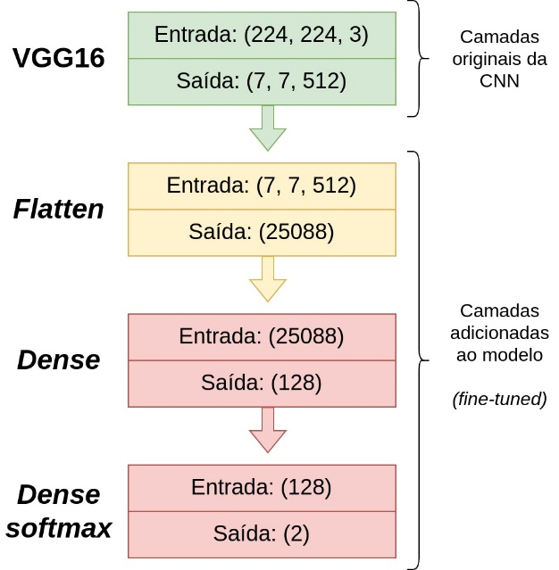
Fonte: O autor (2022).

Na Figura 8, utilizou-se o modelo de CNN VGG16, onde se obtêm a saída da última camada convolucional da arquitetura original da CNN que é uma matriz 3D ($7×7×512$), o que resulta em um vetor de características com 25088 informações após a camada flatten que foi inserida ao modelo, sendo seguida de uma camada densa que reduz o vetor para 128 informações e uma última camada densa que gera duas saídas: caminho limpo ou caminho com obstáculos. Todas as funções de ativação são do tipo ReLU, exceto a última camada densa que é softmax.
As CNNs foram implementadas em Python utilizando o framework TensorFlow (Abadi et al., 2015) e treinadas utilizando o otimizador RMSprop (Tieleman; Hinton, 2012), em que a opção de configuração earlystop foi utilizada com os parâmetros: patience configurado em 10, learning_rate_reduction; também foi utilizada com “reduction on plateau” com os seguintes parâmetros: patience=2, factor=0.5 e min_lr=0.00001.

5.2.2 Abordagens Propostas

Os métodos aqui propostos foram estruturados em três etapas. A primeira etapa constitui a extração de características através da utilização de redes neurais convolucionais (CNN), sendo a ascensão dos métodos de aprendizagem profunda a responsável por avanços no processo de reconhecimento de objetos e classificação de imagens (Lecun; Bengio; Hinton, 2015; Schmidhuber, 2015; Howard et al., 2017; Cai et al., 2016; Krizhevsky; Sutskever; Hinton, 2012).
Para o processo de extração de características das imagens, as CNNs utilizadas não foram treinadas de forma específica para o problema proposto pelo trabalho, mas foi utilizado o processo de transfer learning com parâmetros pré-treinados a partir do conjunto de dados ImageNet. Oquab et al. (2014) demostraram que representações de imagens aprendidas com CNNs em conjuntos de dados rotulados em grande escala podem ser eficientemente transferidos para outras tarefas de reconhecimento visual com um limitado conjunto de imagens para treinamento.
Como proposta de se utilizarem as CNNs como ferramenta de extração de características das imagens, foram utilizadas as informações da última camada convolucional planificada (flatten layer) sem o emprego de uma camada de pooling como vetor de características, por exemplo em uma CNN VGG16 (Simonyan; Zisserman, 2015). E sua última camada convolucional, tem-se uma matriz 3D ($7×7×512$), que resulta em um vetor de características com 25088 informações (Figura 9).

Figura 9 – Exemplo do processo de extração de características (VGG16)
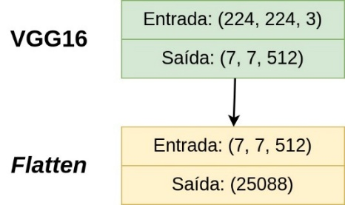

Fonte: O autor (2022).

Em todos os cenários de extração de características simulados nesta pesquisa, as CNNs foram pré-treinadas a partir da base de imagens ImageNet (Russakovsky et al., 2015), obtendo-se os pesos de cada uma das redes convolucionais utilizadas a partir do framework TensorFlow (Abadi et al., 2015). Neste modelo, a camada de classificação das CNNs originais é removida, alimentando-se o modelo proposto com a saída da última camada convolucional sem a aplicação de pooling.
Como extratores de características, utilizaram-se as seguintes redes neurais convolucionais: Xception (Chollet, 2017), VGG16 e VGG19 (Simonyan; Zisserman, 2015), ResNet50, Resnet101, ResNet152 (He et al., 2016a), ResNet50v2, ResNet101v2, ResNet152v2 (He et al., 2016b), InceptionV3 (Szegedy et al., 2016), InceptionResNetV2 (Szegedy et al., 2017), MobileNet (Howard et al., 2017), DenseNet121, DenseNet169, DenseNet201 (Huang et al., 2017), NasNetMobile (Zoph et al., 2018) e MobileNetV2 (Sandler et al., 2019), EfficientNetB0 a B7 (Tan; Le, 2020), utilizou-se as CNNs a partir da implementação disponível no TensorFlow (Abadi et al., 2015).
Também se testaram possibilidades de combinações de saídas de diferentes CNNs como: EfficientNetB1+EfficientNetB5; MobileNet+ResNet101; ResNet101+DenseNet169, ResNet101+DenseNet121, ResNet101+MobileNetV2, EfficientNetB0+MobileNet, MobileNet+ResNet50, Xception+ResNet50, VGG16+VGG19.
A segunda etapa do método proposto é a utilização de algum modelo de redução e/ou seleção de características. Para essa tarefa, serão utilizados, alternativamente, os métodos de redução de dimensionalidade como o Principal Components Analysis (PCA) (Jolliffe, 2002), aplicado a partir de sua implementação disponível no TensorFlow (Abadi et al., 2015), e Uniform Manifold Approximation and Projection (UMAP) (Mcinnes; Healy; Melville, 2020), ao qual a implementação é fornecida pelo autor via PyPi (2022); o de seleção de características Relief-F (Kononenko, 1994; Robnik-Sikonja; Kononenko, 1997), aplicado a partir da implementação denominada Relief-F disponível na biblioteca PyPi (2022). Obtêm-se, como saída dessa etapa, vetores de características de tamanhos: 2, 10, 20, 30, 40, 50, 75, 100, 150, 200, 250 ou 300 características, reduzindo a dimensionalidade original da saída da rede neural convolucional.
Nesta etapa, opcionalmente, também foi gerado um vetor com todas as características extraídas pela CNN, denominado como “full”, e aplicado diretamente ao classificador.
A terceira etapa do método proposto é a classificação da imagem a partir dos conjuntos de características apresentados pela etapa 2. Foram selecionados classificadores supervisionados para realizar a classificação das imagens em caminho limpo ou em caminho com obstáculos; todos os algoritmos utilizados estão disponibilizados pela SciKit-Learn (Pedregosa et al., 2011).
Na Figura 10, observa-se o processo como foi descrito.

Figura 10 – Modelo geral proposto
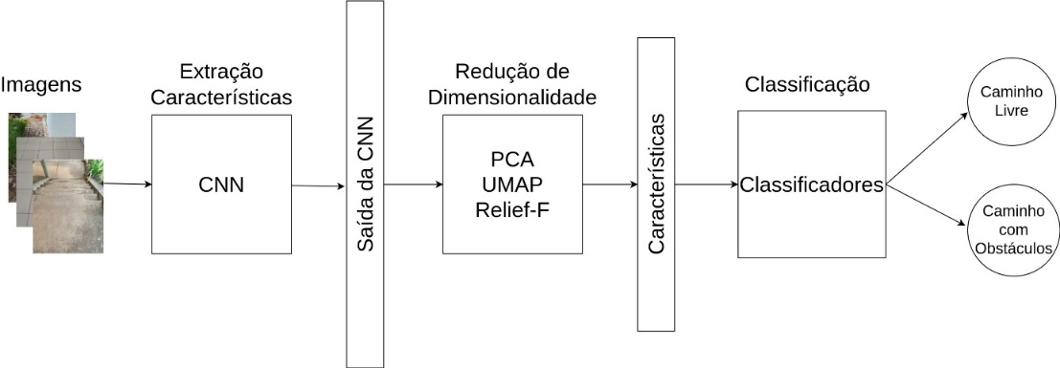
Fonte: O autor (2022)

Para os testes de classificação do modelo, foram utilizados os algoritmos: Decision Tree (Priyanka and Kumar, 2020; Sato et al., 2013), SVM com kernel RBF (Liu et al., 2011; Wang et al., 2018), SVM linear (Lorena; Carvalho, 2003, Pineda et al., 2015), MLP (Pereira, 2013), Logistic (Ekström et al., 2018), Random Forest (Breiman, 2001), Adaboost (Zhu et al., 2009), Gaussian Naïve Bayes (Gayathri; Sumathi, 2016). Todos os algoritmos de classificação foram executados a partir das configurações recomendadas no SciKit-Learn (Pedregosa et al., 2011).
Na Tabela 8, podem-se verificar, de forma sumarizada, os recursos utilizados para análise do algoritmo de detecção de obstáculos.

Tabela 8 – Combinação de possibilidades de algoritmos em cada etapa
 | Características | Método de | Características
CNN | Extraídas | Seleção | Selecionadas | Classificador
Xception | 204800 | Full | Todas as características extraídas | Decision Tree
VGG16 | 25088
VGG19 | 25088
ResNet50 | 100352
ResNet101 | 100352 |  |  | SVM (RBF)
ResNet152 | 100352
ResNet50v2 | 100352
ResNet101v2 | 100352
ResNet152v2 | 100352 |  |  | SVM (Linear)
InceptionV3 | 131072 | PCA | 2
InceptionResNetV2 | 98304
MobileNet | 50176 |  | 10
DenseNet121 | 50176 |  |  | MLP
DenseNet169 | 81536 |  | 20
DenseNet201 | 94080
NasNetMobile | 51744 |  | 30
MobileNetV2 | 62720 |  |  | Logistic
EfficientNetB0 | 67720 |  | 40
EfficientNetB1 | 81920 | UMAP
EfficientNetB2 | 114048 |  | 50
EfficientNetB3 | 153600 |  |  | Random Forest
EfficientNetB4 | 258048 |  | 75
EfficientNetB5 | 460800
EfficientNetB6 | 665856 |  | 100
EfficientNetB7 | 924160 |  |  | Adaboost
EfficienteNetB1+EfficientNetB5 | 81920+460800 |  | 150
MobileNet+ResNet101 | 50176+100352
ResNet101+DenseNet169 | 100352+81536 | Relief-F | 200
ResNet101+DenseNet121 | 100352+50176
ResNet101+MobileNetV2 | 100352+67720 |  | 250 | Gaussian Naïve Bayes
EfficientNetB0+MobileNet | 67720+50176
MobileNet+ResNet50 | 50176+100352 |  | 300
Xception+ResNet50 | 204800+100352
VGG16+VGG19 | 25088+25088
Fonte: O autor (2022).

Pode-se verificar, de forma resumida, na Figura 11, a combinação de algoritmos de extração, redução e/ou seleção de características e classificadores para análise do método proposto. Como são várias as técnicas empregadas, irão gerar diversas combinações possíveis que devem ter seu desempenho analisado, por exemplo: CNN: VGG16 + Redução Dimensionalidade: PCA + Tamanho do Vetor de Características: 50 + Classificador: Random Forest.

Figura 11 – Combinação de métodos estudados para validação do modelo proposto

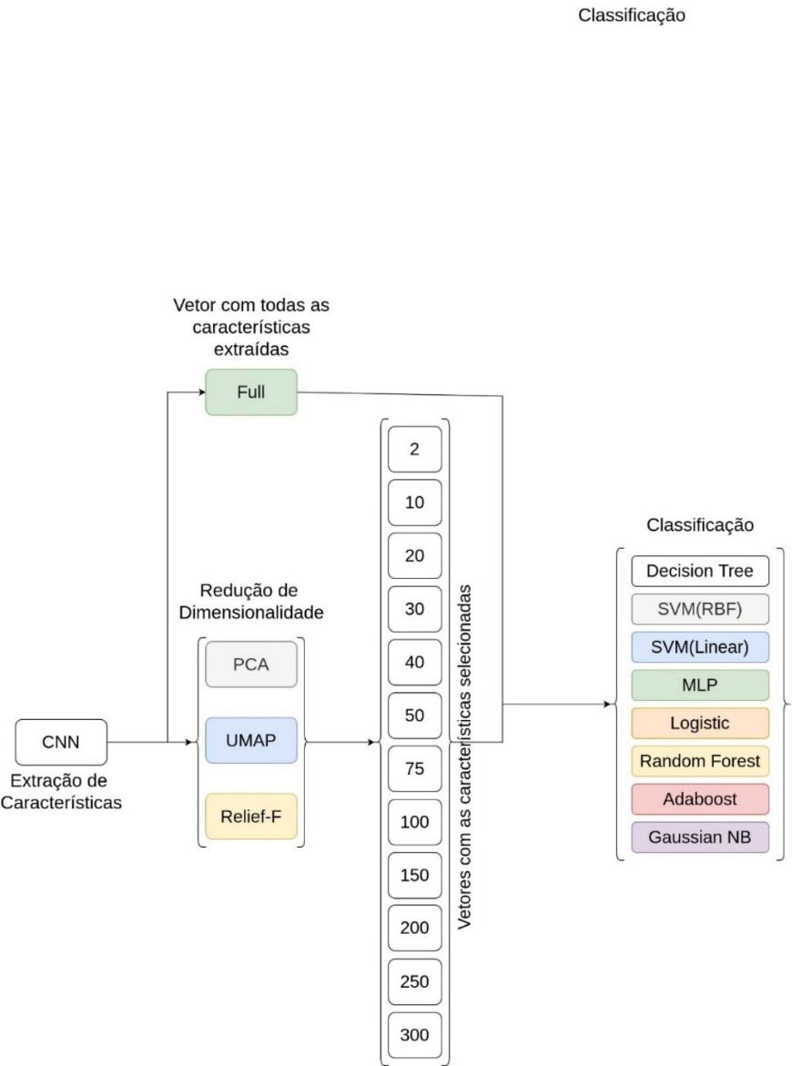
Fonte: O autor (2022).

Para facilitar o estudo e análise dos dados gerados, propõe-se subdividir os métodos em 4 abordagens diferentes para o modelo proposto, onde em cada um dos grupos de abordagens foi selecionada a composição de técnicas mais adequada para a solução do problema. Com a aplicação das técnicas estudadas, obtiveram-se 12656 combinações diferentes que foram testadas durante o estudo.
A abordagem 1 foi utilizada para a extração de características de todas as CNNs individuais (Figura 12, a) e suas combinações (Figura 12, b), conforme se demonstrou na Tabela 8, aproveitando a saída completa de características extraídas pela rede convolucional, sem o processo de redução de dimensionalidade, e inserindo os dados em cada um dos classificadores utilizados. Essa abordagem gerou 272 combinações de técnicas diferentes.
Nesta abordagem, quando se utilizaram combinações de CNNs para a extração de características, os vetores de saída de cada uma das redes convolucionais são concatenados e aplicados ao classificador (Figura 12, b).

Figura 12 – Exemplo demonstrando a proposta da abordagem 1: (a) Apenas 1 CNN, (b) 2 CNNs e processo de concatenação dos vetores.

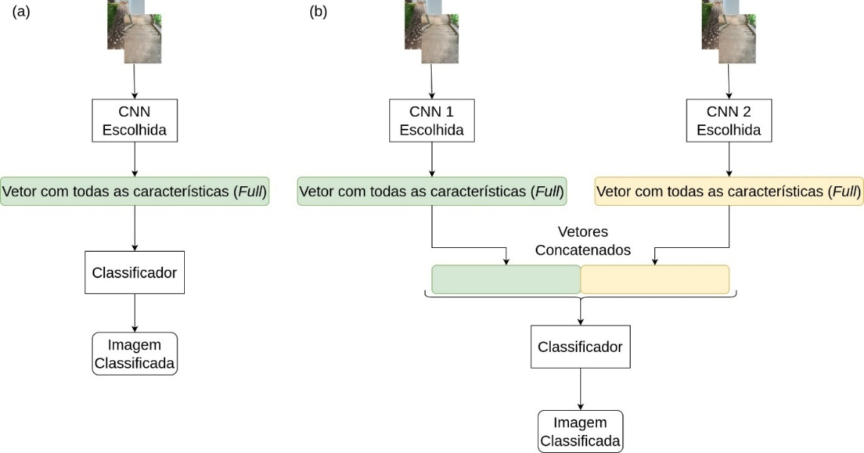
Fonte: O autor (2022)

Na abordagem 2, foram utilizadas apenas as CNNs individuais, passando a saída de características extraídas pela rede convolucional por um processo de redução de dimensionalidade por PCA, UMAP ou Relief-F, onde cada um dos modelos gerou vetores de características selecionadas de tamanho 2, 10, 20, 30, 40, 50, 75, 100, 150, 200, 250 e 300. Os vetores de saídas gerados a partir do processo de redução de dimensionalidade foi aplicado aos 8 classificadores estudados (Figura 13). Este processo resultou em 7200 combinações de técnicas para a abordagem 2.

Figura 13 – Exemplo demonstrando a proposta da abordagem 2
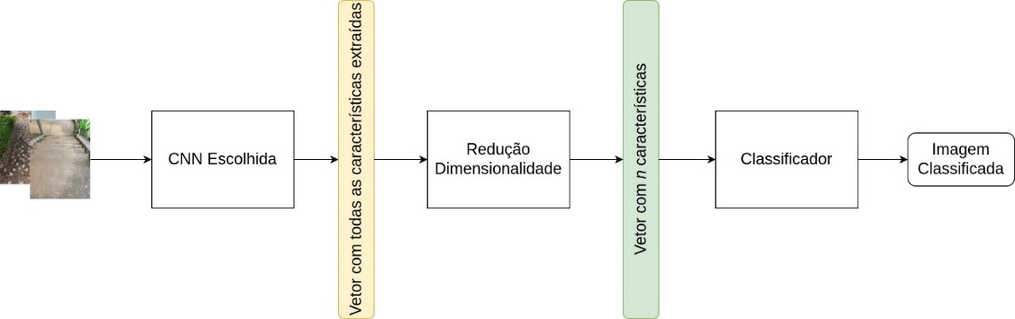

Fonte: O autor (2022)

Na abordagem 3, utilizaram-se as combinações dos vetores de características extraídos das CNNs, conforme demonstrado na Tabela 8, Esse processo consiste em concatenar os vetores de saída de cada uma das CNNs aplicadas em um único vetor antes de expor os dados ao processo de redução de dimensionalidade. Para redução de dimensionalidade, foram utilizadas as técnicas já trabalhadas anteriormente, PCA, UMAP e Relief-F, gerando vetores de características selecionadas de tamanho 2, 10, 20, 30, 40, 50, 75, 100, 150, 200 e 300. Cada um dos vetores foi aplicado aos 8 classificadores estudados (Figura 14). Esta abordagem resultou em 2592 combinações de técnicas possíveis.

Figura 14 – Exemplo demonstrando a proposta da abordagem 3
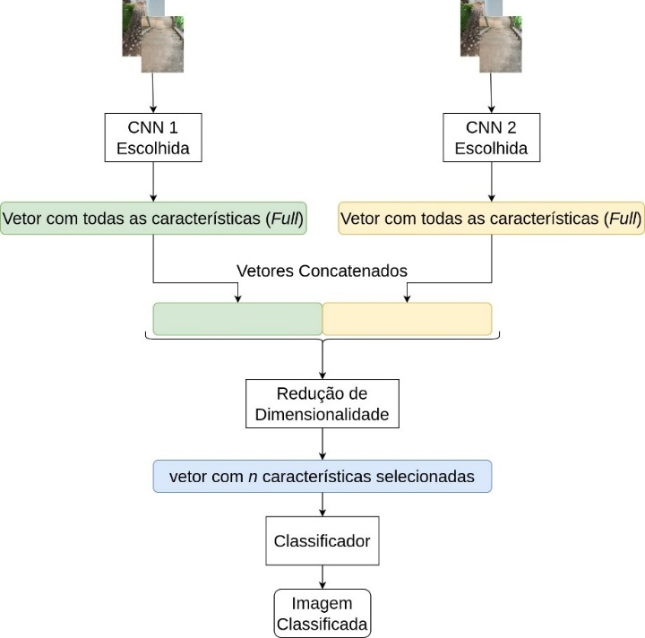

Fonte: O autor (2022).

Para a abordagem 4, também se utilizou das combinações dos vetores de características extraídos das CNNs, alterando-se o processo de criação do vetor para o classificador. Nesta abordagem, cada uma das CNNs utilizadas realiza a extração de características, e seu vetor de saída é exposto ao processo de redução de dimensionalidade utilizando umas das técnicas estudadas (PCA, UMAP ou Relief-F) e gerando o vetor de características selecionadas do tamanho desejado (2, 10, 20, 30, 40, 50, 75, 100, 150, 200, 250 ou 300). O processo ocorre individualmente para cada uma das redes convolucionais utilizadas na abordagem e, somente após obter o vetor de características selecionadas de cada uma das CNNs, é que se gera o vetor de características para a classificação a partir da concatenação de ambos. O vetor final para a classificação é exposto a cada um dos 8 classificadores utilizados na pesquisa (Figura 15), o que gera 2592 combinações possíveis das técnicas empregadas.

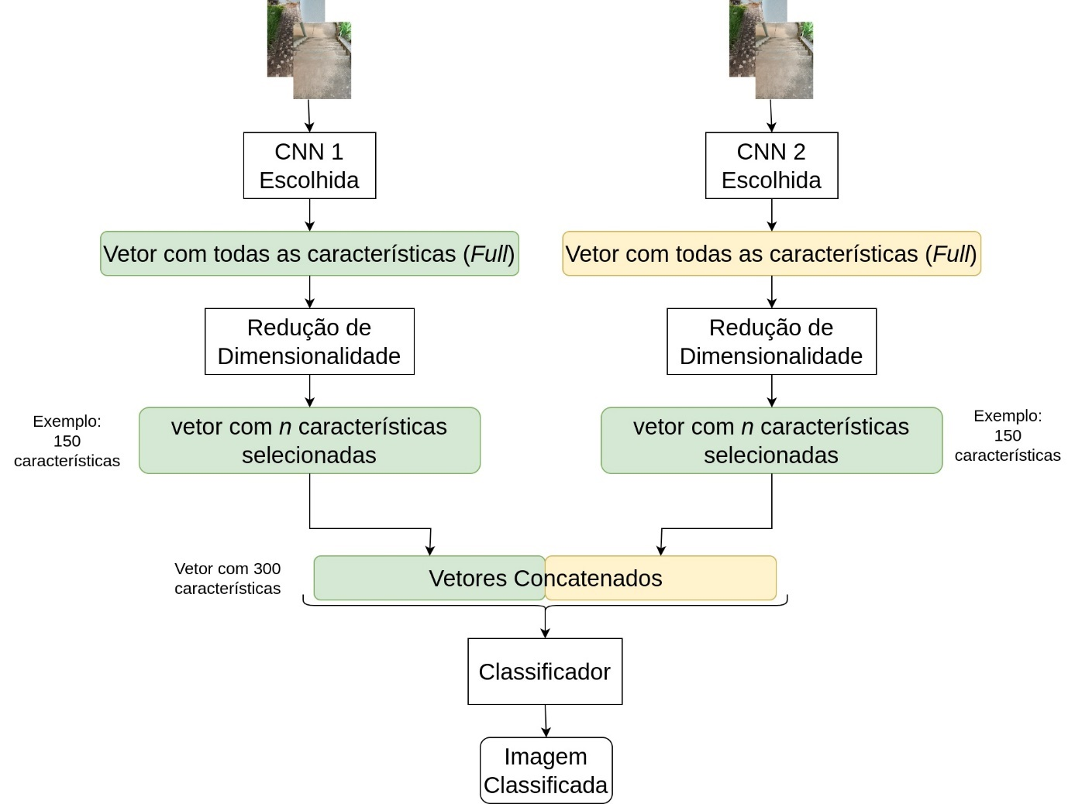
Figura 15 – Exemplo demonstrando a proposta da abordagem 4

Fonte: O autor (2022).

5.3 Metodologia dos Testes Aplicados
Os testes das abordagens propostas e das CNNs de referência foram realizados utilizando a validação cruzada k-fold ($k=10$), conforme descrito na seção 2.5 da Fundamentação Teórica. Para verificar o resultado dos testes, foi utilizada a acurácia $( acc )$ aferida a cada execução do classificador.
Para validação estatística dos resultados e ranqueamento dos modelos dentro de cada abordagem, utilizaram-se os testes não-paramétricos: Kruskal-Wallis e Friedman por meio do software estatístico IBM SPSS Statistics na versão 20.0.0.
O modelo de referência foi avaliado a partir dos testes propostos para validar a CNN com o melhor desempenho para o problema de identificação de obstáculos na base de imagens utilizada.
Os testes foram realizados, primeiramente, dentro de cada conjunto das abordagens propostas. Em cada um dos grupos de abordagens foi selecionado o modelo que obteve a maior relevância estatística para o problema proposto.
Com os modelos selecionados, foi realizada a análise para se poderem comparar as abordagens propostas com o modelo de referência e produzir um ranqueamento entre as técnicas. A partir daí, também foi realizado um estudo para determinar o comportamento dos modelos selecionados em relação a um teste de execução unitário (imagem a imagem) e, também, uma avaliação das redes neurais convolucionais através de mapa de calor.

5.4 Conjunto de dados

Foram realizados testes com um conjunto de dados que possui 342 imagens divididas em duas classes: 175 demonstram um caminho livre e 167, um caminho com obstáculos. Essas imagens foram obtidas com a câmera de um smartphone e redimensionadas para 750x1000 pixels. O smartphone foi colocado na altura do peito do usuário e inclinado aproximadamente de 30º a 60º em relação ao solo, para que pudesse capturar alguns metros à frente do caminho a ser percorrido, estando além do alcance de uma bengala. Breve e Fischer (2020) apresentaram o conjunto de imagens proposto para testes. Na Figura 16, podem-se visualizar exemplos de imagens existentes.

Figura 16 – Imagens extraídas do conjunto de dados proposto para testes
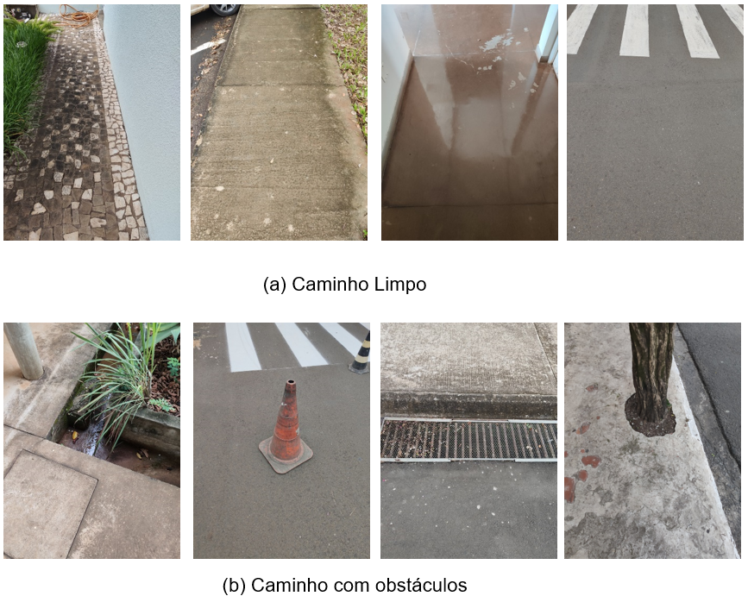
Fonte: Adaptado de Breve e Fischer (2020)
Embora não seja grande, o conjunto de dados cobre áreas internas e externas, com diferentes tipos de piso (seco ou molhado), diferentes situações de iluminação e diferentes tipos de obstáculos como cones, buracos, animais entre outros.

5.5 Materiais

Os testes das abordagens propostas foram realizados em um notebook com processador Intel I7-9750H de 2,6GHz com 32GB de memória RAM, com sistema operacional POP OS Linux de 64bits com kernel na versão 5.17.5. Os modelos foram desenvolvidos na linguagem Python, versão 3.9.12, executados na plataforma Anaconda onde foi utilizada a IDE Spyder na versão 4.1.4.
Para o treinamento e testes dos modelos de referência, foi utilizado um computador com processador AMD Ryzen 9 3900X com 64 GB de memória RAM, sistema operacional Windows 11 e placa de vídeo NVIDIA GeForce RTX 2060 SUPER com 8GB de memória e 2.176 cuda cores.

5.6 Resultados
As técnicas foram executadas com o conjunto de imagens, e os resultados estão expostos nas próximas subseções, demonstrando o desempenho das abordagens propostas na metodologia e estudo comparativo com o modelo de referência.

5.6.1 Modelo de Referência

Como referência de desempenho na classificação das imagens em caminho limpo ou com obstáculos, foi realizado o treinamento de 22 arquiteturas de redes convolucionais como demonstrado no capítulo 5, seção 5.2.1.
Os testes foram executados utilizando a validação cruzada como descrito na seção 4.3, e realizaram-se os testes não paramétricos de Kruskal-Wallis e de Friedman para definição da melhor abordagem para o problema proposto; tais testes se utilizam da mediana. Na Figura 17, podem-se visualizar as medianas de cada uma das abordagens estudadas ordenadas da maior mediana para a menor mediana encontrada nas análises.

Figura 17 – Mediana das acurácias obtidas nos testes das arquiteturas estudadas
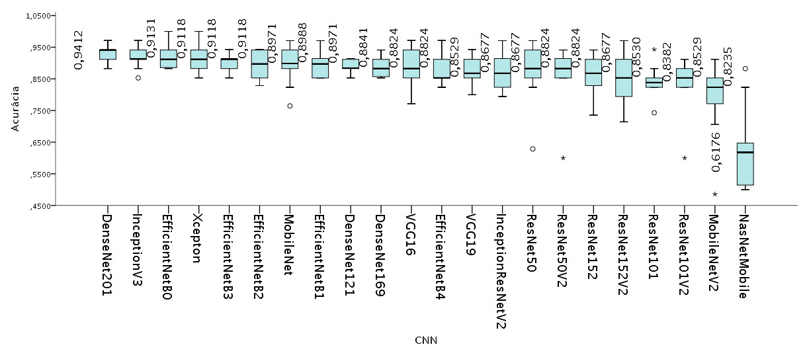
Fonte: O autor (2022).

Diante dos resultados apresentados nos testes das CNNs a hipótese Nula (H₀) é que não existem diferenças estatísticas significantes entre os seus desempenhos, e (H₁) tais diferenças existem, sendo possível determinar um modelo adequado ao problema estudado.
Por meio do teste de Kruskal-Wallis foi possível verificar que existe diferença estatística entre as arquiteturas estudadas [X² (21) = 72,822; p<0,0001], o nível de significância p<0,05 determina a rejeição da hipótese nula.
Aplicou-se o teste de Friedman para ranqueamento das arquiteturas. Neste teste, confirmou-se que existe diferença estatística relevante entre as CNNs estudadas [X² (21) = 75,062; p<0,0001]. Na Tabela 9, podem-se observar os resultados descritivos dos testes de desempenho com base na acurácia obtida com as CNNs ordenados da arquitetura mais bem ranqueada pelo teste de Friedman para a pior.

Tabela 9 – Modelo de referência: análise descritiva de desempenho e teste de friedman considerando sua acurácia (acc).
CNN | Ranking | Q1 25% | Q2 50%  Mediana | Q3 75% | Intervalo Interquartil
DenseNet201 | 18,25 | 0,9118 | 0,9412 | 0,9416 | 0,0298
EfficientNetB0 | 16,65 | 0,8849 | 0,9118 | 0,9412 | 0,0563
InceptionV3 | 16,65 | 0,9045 | 0,9131 | 0,9486 | 0,0441
EfficienteNetB3 | 14,55 | 0,8824 | 0,9118 | 0,9210 | 0,0386
Xception | 14,20 | 0,8750 | 0,8988 | 0,9265 | 0,0515
EfficientNetB2 | 13,90 | 0,8529 | 0,8971 | 0,9412 | 0,0883
MobileNet | 13,45 | 0,8677 | 0,8988 | 0,9412 | 0,0735
EfficientNetB1 | 12,80 | 0,8529 | 0,8971 | 0,9143 | 0,0614
DenseNet121 | 12,75 | 0,8824 | 0,8841 | 0,9118 | 0,0294
VGG16 | 12,60 | 0,8456 | 0,8824 | 0,9412 | 0,0957
DenseNet169 | 12,20 | 0,8561 | 0,8824 | 0,9124 | 0,0564
ResNet50V2 | 12,15 | 0,8529 | 0,8824 | 0,9210 | 0,0681
ResNet50 | 11,70 | 0,8456 | 0,8824 | 0,9416 | 0,0961
VGG19 | 10,80 | 0,8456 | 0,8677 | 0,9192 | 0,0736
InceptionResnetV2 | 10,30 | 0,8235 | 0,8677 | 0,9210 | 0,0975
EfficientNetB4 | 10,15 | 0,8456 | 0,8529 | 0,9196 | 0,0740
ResNet152 | 9,55 | 0,8200 | 0,8677 | 0,9118 | 0,0918
ResNet152V2 | 8,20 | 0,7941 | 0,8530 | 0,9124 | 0,1183
ResNet101V2 | 7,35 | 0,8235 | 0,8529 | 0,8824 | 0,0589
ResNet101 | 7,10 | 0,8235 | 0,8382 | 0,8603 | 0,0368
MobileNetV2 | 5,00 | 0,7550 | 0,8235 | 0,8603 | 0,1053
NasNetMobile | 2,80 | 0,5107 | 0,6176 | 0,6912 | 0,1805
Fonte: O autor (2022)

Na Tabela 9, observa-se que a arquitetura de CNN que obteve o melhor ranqueamento no teste de Friedman foi a DenseNet201 com uma mediana de acurácia em 0,9412; observa-se, também, que a segunda arquitetura ranqueada não obteve necessariamente a segunda melhor mediana de acurácia. As melhores acurácias estão destacadas na tabela em negrito para a melhor mediana de acurácia, itálico e sublinhado para a segunda melhor mediana de acurácia e sublinhado para a terceira melhor mediana de acurácia.
A CNN DenseNet201 obteve a segunda menor variação do intervalo interquartil (Q3-Q1) com 0,0298, e a DenseNet121 ficou com a menor variação com um intervalo de 0,0294, mas com medianas de acurácias mais baixas 0,8841 e um ranking calculado pelo teste de Friedman de 12,75.
Deste modo, assume-se que a arquitetura DenseNet201 será utilizada como modelo de referência em desempenho para classificação de obstáculos a partir dos testes realizados com a base utilizada.

5.6.2 Resultados Abordagem 1

Na abordagem 1, foram utilizadas para a extração de características todas as CNNs individuais (Figura 12a) e suas combinações (Figura 12b). Conforme se demonstrou na Tabela 8 da seção 5.2.2 Abordagens Propostas, essa abordagem gerou 272 combinações de técnicas diferentes, o que inviabiliza a demonstração gráfica com todas as análises realizadas.
A hipótese Nula (H₀) é que não existem diferenças estatísticas significantes entre os desempenhos entre as técnicas aplicadas na abordagem 1, e (H₁) que tais diferenças existem, sendo possível determinar um modelo adequado ao problema estudado.
Pelo teste de Kruskal-Wallis, foi possível verificar que existe diferença estatística entre as arquiteturas estudadas [X² (271) = 1.583,052; p<0,0001], o nível de significância p<0,05 determina a rejeição da hipótese nula.
Aplicou-se o teste de Friedman para ranqueamento das técnicas estudadas na abordagem 1. Este teste confirmou que existe diferença estatística relevante entre elas [X² (271) = 1.731,191; p<0,0001]. Na Tabela 10, podem-se observar os resultados descritivos dos testes de desempenho com base na acurácia obtida com as técnicas empregadas na abordagem 1, ordenados da técnica mais bem ranqueada pelo teste de Friedman para a pior. Devido ao grande número de combinações de técnicas, foram exibidas as vinte técnicas mais bem ranqueadas.

Tabela 10 – Abordagem 1 – resultado final: análise descritiva de desempenho e teste de Friedman considerando sua acurácia (acc)
Técnica Aplicada | Ranking | Q1 25% | Q2 50%  Mediana | Q3 75% | Intervalo Interquartil
EfficientNetB0+MobileNet+LinearSVM | 234,75 | 0,9118 | 0,9412 | 0,9706 | 0,0588
MobileNet+ResNet50_LinearSVM | 230,75 | 0,9273 | 0,9412 | 0,9708 | 0,0435
EfficienteNetB2_LinearSVM | 228,60 | 0,9137 | 0,9412 | 0,9706 | 0,0569
EfficientNetB0+MobileNet_Logistic | 228,25 | 0,9053 | 0,9412 | 0,9706 | 0,0653
ResNet101+MobileNetV2_LinearSVM | 226,65 | 0,9118 | 0,9143 | 0,9706 | 0,0588
ResNet50_Logistic | 226,60 | 0,9053 | 0,9421 | 0,9706 | 0,0653
ResNet50_LinearSVM | 225,20 | 0,9053 | 0,9274 | 0,9706 | 0,0653
Xception+ResNet50_Logistic | 225,20 | 0,9053 | 0,9274 | 0,9706 | 0,0653
EfficientNetB3_LinearSVM | 224,65 | 0,9118 | 0,9412 | 0,9416 | 0,0298
MobileNetV2_LinearSVM | 222,60 | 0,9118 | 0,9421 | 0,9706 | 0,0588
MobileNet+ResNet50_Logistic | 222,40 | 0,9053 | 0,9412 | 0,9708 | 0,0655
MobileNet+ResNet101_LinearSVM | 221,30 | 0,9053 | 0,9412 | 0,9486 | 0,0433
ResNet101V2_Logistic | 220,05 | 0,8849 | 0,9412 | 0,9486 | 0,0637
MobileNetV2_Logistic | 219,80 | 0,9118 | 0,9272 | 0,9706 | 0,0588
EfficientNetB3_Logistic | 219,15 | 0,8849 | 0,9412 | 0,9498 | 0,0649
Xception+ResNet50_LinearSVM | 217,60 | 0,9053 | 0,9131 | 0,9703 | 0,0653
ResNet101+MobileNetV2_Logistic | 217,05 | 0,9053 | 0,9278 | 0,9706 | 0,0653
EfficientNetB1_LinearSVM | 216,30 | 0,9118 | 0,9278 | 0,9486 | 0,0368
MobileNet_Logistic | 215,75 | 0,8849 | 0,9412 | 0,9708 | 0,0859
MobileNet+ResNet101_Logistic | 215,30 | 0,9053 | 0,9265 | 0,9498 | 0,0445
Fonte: O autor (2022)

Como se observa na Tabela 10, a técnica que combinou as CNNs EfficientNetB0 e MobileNet e o classificador SVM com Kernel linear obteve o melhor ranqueamento (234,75), de acordo com o teste de Friedman, com uma mediana de acurácia de 0,9412 e um intervalo interquartil de 0,0588. Quando se observam apenas as medianas das acurácias, tem-se que as técnicas que incluem a CNN ResNet50 e o classificador logístico obtiveram uma acurácia mediana de 0,9421, acompanhado pelo mesmo índice pela técnica que utilizou a CNN MobileNetV2 com o classificador SVM com kernel linear, que foram ranqueados, respectivamente, na 6ª e 10ª posições da tabela.
Se se considerarem os dados das técnicas da 1ª posição à 6ª posição em que se encontra a técnica que obteve a maior mediana de acurácia e se aplicar novamente o teste de Kruskal-Wallis, em que a hipótese Nula (H₀) é que não existem diferenças estatísticas significantes entre os desempenhos entre as técnicas selecionadas, e H₁ que nega H₀. Obteve-se o resultado [X² (5) = 0,451; p<0,994], o que se considera H₀ como alternativa válida, ou seja, entre as 6 técnicas melhor ranqueadas na abordagem 1, não existem diferenças estatísticas significantes.
Aplicou-se novamente o teste de Friedman e se confirmou que não existe diferença significante entre as técnicas selecionadas [X² (5) = 1,016; p<0,91], mantendo-se o ranqueamento da análise completa. Deste modo, a técnica que utilizou a combinação das CNNs EfficientNetB0 e MobileNet com o classificador SVM com kernel linear foi selecionada na abordagem 1.

5.6.3 Resultados Abordagem 2

A abordagem 2 foi utilizou apenas as CNNs individuais passando a saída de características extraídas pela rede convolucional por um processo de redução de dimensionalidade por PCA, UMAP ou Relief-F, em que cada um dos modelos gerou vetores de características selecionadas de tamanho 2, 10, 20, 30, 40, 50, 75, 100, 150, 200, 250 e 300. Os vetores de saídas gerados a partir do processo de redução de dimensionalidade foram aplicados aos 8 classificadores estudados; este processo resultou em 7200 combinações de técnicas.
Devido ao número elevado de combinações, realizou-se, primeiramente, o teste de Friedman para determinar a melhor técnica aplicada por CNN, o que resulta em cada uma das análises uma combinação de 288 técnicas, sendo selecionado o melhor modelo de cada uma das técnicas para a definição do modelo final desta abordagem. Finalizou-se com os testes de Friedman e Kruskal-Wallis entre as técnicas previamente selecionadas dentro da abordagem 2 e se definiu a melhor técnica desta abordagem.
Uma vez definidas as combinações de técnicas mais relevantes para cada uma das arquiteturas de CNNs utilizadas, aplicou-se o teste de Kruskal-Wallis, em que a hipótese Nula (H₀) é que não existem diferenças estatísticas significantes entre os desempenhos entre as técnicas selecionadas e H₁ nega H_{0.} Obteve-se o resultado [X² (24) = 49,546; p=0,002], o que rejeita H₀ e define como H₁ válido.
Aplicou-se também o teste Friedman, em que H₀ define que as técnicas utilizadas não possuem diferença estatisticamente relevante em seu desempenho e H₁ nega H₀. Obteve-se como resultado [X² (24) = 49,546; p<0,0001]; desta forma, H₁ é a hipótese válida, ou seja, existem diferenças relevantes entre as técnicas utilizadas.
Na Tabela 11, podem-se observar as técnicas utilizadas ranqueadas da pontuação mais alta para a mais baixa, resultante do teste de Friedman.

Tabela 11 – Abordagem 2 – Resultado Final: análise descritiva de desempenho e teste de Friedman considerando sua acurácia (acc)
Técnica Aplicada | Ranking | Q1 25% | Q2 50%  Mediana | Q3 75% | Intervalo Interquartil
MobileNet_PCA_40_SVM(RBF) | 18,25 | 0,9118 | 0,9421 | 0,9706 | 0,0588
EfficientNetB1_PCA_300_SVM (linear) | 17,30 | 0,9339 | 0,9412 | 0,9429 | 0,0091
MobileNetV2_PCA_40_SVM(RBF) | 17,10 | 0,9118 | 0,9412 | 0,9498 | 0,0380
EfficientNetB2_PCA_250_Logistic | 16,20 | 0,8824 | 0,9412 | 0,9706 | 0,0882
DenseNet121_PCA_300_Logistic | 15,90 | 0,8824 | 0,9278 | 0,9706 | 0,0882
EfficientNetB0_PCA_300_Logistic | 15,70 | 0,9118 | 0,9265 | 0,9416 | 0,0298
ResNet101V2_PCA_30_SVM (linear) | 15,50 | 0,8849 | 0,9118 | 0,9706 | 0,0857
DenseNet201_PCA_300_Logistic | 15,35 | 0,8824 | 0,9278 | 0,9486 | 0,0662
EfficientNetB3_PCA_250_Logistic | 15,30 | 0,9118 | 0,9118 | 0,9429 | 0,0311
ResNet101_PCA_300_Logistic | 14,60 | 0,9053 | 0,9118 | 0,9412 | 0,0359
EfficientNetB5_PCA_300_Logistic | 13,95 | 0,8761 | 0,9118 | 0,9412 | 0,0651
DenseNet169_PCA_50_SVM(RBF) | 13,65 | 0,8824 | 0,9118 | 0,9498 | 0,0674
ResNet152V2_PCA_100_SVM(RBF) | 13,50 | 0,8750 | 0,9278 | 0,9412 | 0,0662
ResNet50_PCA_250_SVM (linear) | 13,50 | 0,8849 | 0,9118 | 0,9210 | 0,0361
InceptionV3_PCA_100_SVM(RBF) | 12,85 | 0,8561 | 0,9118 | 0,9412 | 0,0852
ResNet152_PCA_40_Logistic | 12,55 | 0,8750 | 0,8988 | 0,9412 | 0,0662
EfficientNetB4_PCA_300_Logistic | 11,85 | 0,8677 | 0,9118 | 0,9412 | 0,0735
VGG16_PCA_20_SVM (linear) | 11,55 | 0,8382 | 0,9118 | 0,9486 | 0,1104
ResNet50V2_PCA_30_SVM(RBF) | 10,20 | 0,8571 | 0,9118 | 0,9192 | 0,0621
EfficientNetB7_PCA_100_SVM(RBF) | 10,10 | 0,8690 | 0,9118 | 0,9412 | 0,0723
VGG19_ReliefF_300_Logistic | 10,05 | 0,8215 | 0,8824 | 0,9412 | 0,1198
Xception_PCA_300_Logistic | 9,85 | 0,8571 | 0,8824 | 0,9412 | 0,0621
InceptionResNetV2_PCA_300_RBF | 9,00 | 0,8468 | 0,8677 | 0,9412 | 0,0944
EfficientNetB6_PCA_300_Logistic | 8,55 | 0,8273 | 0,9118 | 0,9210 | 0,0937
NasNetMobile_PCA_100_SVM(RBF) | 2,65 | 0,8235 | 0,8408 | 0,8603 | 0,0368
Fonte: O autor (2022)

Como se pode verificar na Tabela 11, a técnica escolhida para a abordagem 2 foi a CNN MobileNet com redução de dimensionalidade dos dados extraídos através de PCA para 40 características e a classificação através de uma SVM com kernel RBF.

5.6.4 Resultados Abordagem 3

Na abordagem 3, foram utilizadas as combinações dos vetores de características extraídos das CNNs, conforme demonstrado na seção 5.2.2 Abordagens Propostas. Esse processo consiste em concatenar os vetores de saída de cada uma das CNNs aplicadas em um único vetor antes de expor os dados ao processo de redução de dimensionalidade. Para redução de dimensionalidade, foram utilizadas as técnicas já trabalhadas anteriormente, PCA, UMAP e Relief-F, gerando vetores de características selecionadas de tamanho 2, 10, 20, 30, 40, 50, 75, 100, 150, 200 e 300; cada um dos vetores foi aplicado aos 8 classificadores estudados.
Está abordagem resultou em 2592 combinações de técnicas possíveis. Deste modo, realizou-se o teste de Friedman para definir a melhor técnica por conjunto de CNNs utilizada no processo de extração de características e, ao final são aplicados os testes para a definição da melhor técnica para essa abordagem. A separação por conjunto de CNNs gerou grupos de análise de 288 técnicas diferentes.
Uma vez definidos as combinações de técnicas mais relevantes para cada uma das arquiteturas de CNNs utilizadas na abordagem 3, aplicou-se o teste de Kruskal-Wallis, em que a hipótese Nula (H₀) é que não existem diferenças estatísticas significantes entre os desempenhos entre as técnicas selecionadas e H₁ nega H₀. Obteve-se o resultado [X² (8) = 15,958; p=0,043], o que rejeita H₀ e define como H₁ válido.
Aplicou-se, também, o teste Friedman em que H₀ define que as técnicas utilizadas não possuem diferença estatisticamente relevante em seu desempenho, e H₁ nega H₀. Obteve-se como resultado [X² (8) = 22,989; p=0,003]; desta forma, H₁ é a hipótese válida, ou seja, existem diferenças relevantes entre as técnicas utilizadas. Na Tabela 12, podem-se observar as técnicas utilizadas ranqueadas da pontuação mais alta para a mais baixa, resultante do teste de Friedman.

Tabela 12 – Abordagem 3 – Resultado Final: análise descritiva de desempenho e teste de Friedman considerando sua acurácia (acc)
Técnica Aplicada | Ranking | Q1 25% | Q2 50%  Mediana | Q3 75% | Intervalo Interquartil
MobileNet+ResNet50_PCA_300_SVM (linear) | 7,20 | 0,9339 | 0,9559 | 0,9786 | 0,0447
EfficientB0+MobileNet_PCA_300_SVM (linear) | 6,45 | 0,9412 | 0,9412 | 0,9498 | 0,0086
ResNet101+DenseNet121_PCA_300_Logistic | 5,30 | 0,8849 | 0,9412 | 0,9706 | 0,0857
MobileNet+ResNet101_PCA_300_Logistic | 5,00 | 0,9118 | 0,9412 | 0,9416 | 0,0298
EfficientNetB1+EfficientNetB5_PCA_300_ Logistic | 4,85 | 0,9045 | 0,9278 | 0,9498 | 0,0454
ResNet101+DenseNet169_PCA_40_SVM (RBF) | 4,80 | 0,9045 | 0,9143 | 0,9486 | 0,0441
Xception+ResNet50_PCA_300_Logistic | 4,75 | 0,8824 | 0,9265 | 0,9498 | 0,0674
ResNet101+MobileNetV2_PCA_300_Logistic | 4,30 | 0,9053 | 0,9265 | 0,9416 | 0,0363
VGG16+VGG19_ReliefF_300_SVM (RBF) | 2,35 | 0,8397 | 0,8841 | 0,9412 | 0,1015
Fonte: O autor (2022)

Como se pode verificar na Tabela 12, a técnica escolhida para a abordagem 3 foi a CNN MobileNet+ResNet50 com redução de dimensionalidade dos dados extraídos através de PCA para 300 características e a classificação através de uma SVM com kernel linear.

5.6.5 Resultados Abordagem 4

Como visto no capítulo da metodologia, na abordagem 4 se têm as mesmas condições da abordagem 3, alterando-se a construção do vetor de características em que cada uma das CNNs passa por um processo de redução de dimensionalidade antes da junção dos vetores de saída.
Esta abordagem resultou em 2592 combinações de técnicas possíveis. Deste modo, realizou-se o teste de Friedman para definir a melhor técnica por conjunto de CNNs utilizadas no processo de extração de características e, ao final da seção, são aplicados os testes para a definição da melhor técnica para essa abordagem. A separação por grupos de CNNs gerou grupos de análise de 288 técnicas diferentes.
Uma vez definidas as combinações de técnicas mais relevantes para cada uma das arquiteturas de CNNs utilizadas na abordagem 4, aplicou-se o teste de Kruskal-Wallis, em que a hipótese Nula (H₀) é que não existem diferenças estatísticas significantes dos desempenhos entre as técnicas selecionadas e H₁ nega H₀. Obteve-se o resultado [X² (8) = 7,400; p=0,494], o que mantém H₀ como hipótese válida.
Aplicou-se, também, o teste Friedman em que H₀ define que as técnicas utilizadas não possuem diferença estatisticamente relevante em seu desempenho e H₁ nega H₀. Obteve-se como resultado [X² (8) = 13,266; p=0,103]; desta forma, H₀ é a hipótese válida, ou seja, não existem diferenças relevantes entre as técnicas utilizadas. Na Tabela 13, podem-se observar as técnicas utilizadas ranqueadas da pontuação mais alta para a mais baixa, resultante do teste de Friedman.

Tabela 13 – Abordagem 4 – Resultado Final: análise descritiva de desempenho e teste de Friedman considerando sua acurácia (acc)
Técnica Aplicada | Ranking | Q1 25% | Q2 50%  Mediana | Q3 75% | Intervalo Interquartil
MobileNet+ResNet50_PCA_100_SVM (RBF) | 5,95 | 0,9045 | 0,9278 | 0,9708 | 0,0663
EfficientNetB0+MobileNet_PCA_200_SVM (RBF) | 5,90 | 0,9045 | 0,9412 | 0,9706 | 0,0662
ResNet101+MobileNetV2_PCA_75_SVM (RBF) | 5,65 | 0,8761 | 0,9412 | 0,9708 | 0,0947
ResNet101+DenseNet121_PCA_75_SVM (RBF) | 5,55 | 0,8981 | 0,9412 | 0,9706 | 0,0725
ResNet101+DenseNet169_PCA_75_SVM (RBF) | 5,20 | 0,8971 | 0,9412 | 0,9412 | 0,0441
EfficientNetB1+EfficientNetB5_PCA_300_ Logistic | 5,15 | 0,9045 | 0,9278 | 0,9412 | 0,0368
MobileNet+ResNet101_PCA_75_SVM (RBF) | 4,50 | 0,8971 | 0,9412 | 0,9416 | 0,0445
Xception+ResNet50_PCA_40_SVM (RBF) | 4,25 | 0,8849 | 0,9118 | 0,9412 | 0,0563
VGG16+VGG19_ReliefF_300_SVM (RBF) | 2,85 | 0,8397 | 0,8971 | 0,9412 | 0,1015
Fonte: O autor (2022)

Como se pode verificar na Tabela 13, a técnica escolhida para a abordagem 4 foi a CNN MobileNet+ResNet50 com redução de dimensionalidade dos dados extraídos através de PCA para 100 características e a classificação através de uma SVM com kernel RBF.

5.6.6 Comparativo de Resultados

Na Tabela 14, observa-se a análise descritiva de desempenho das abordagens selecionadas nos testes anteriores e o modelo de referência. A hipótese nula é que o modelo de referência, a CNN DenseNet201 (Huang et al., 2017), é a melhor técnica para a classificação das imagens em caminho livre ou com obstáculos (H₀) e, se alguma abordagem estudada obtiver desempenho superior ou em igualdade ao modelo de referência (sem diferenças estatísticas relevantes), é a hipótese (H₁) que prevalece.

Tabela 14 – Análise descritiva de desempenho das técnicas selecionadas nas abordagens estudadas e modelo de referência
Técnica Aplicada |  | Q1 25% | Q2 50%  Mediana | Q3 75% | Intervalo Interquartil
DenseNet201 | Referência | 0,9118 | 0,9412 | 0,9416 | 0,0298
EfficientNetB0+MobileNet  SVM (linear) | Abordagem 1 | 0,9118 | 0,9412 | 0,9706 | 0,0588
MobileNet  PCA_40_SVM (RBF) | Abordagem 2 | 0,9118 | 0,9421 | 0,9706 | 0,0588
MobileNet+ResNet50  PCA_300_SVM (linear) | Abordagem 3 | 0,9339 | 0,9559 | 0,9786 | 0,0447
MobileNet+ResNet50  PCA_100_SVM (RBF) | Abordagem 4 | 0,9045 | 0,9278 | 0,9708 | 0,0663
Fonte: O autor (2022).

Uma vez definidas as combinações de técnicas mais relevantes para cada uma das abordagens propostas e o modelo de referência, aplicou-se o teste de Kruskal-Wallis, em que se obteve o resultado [X² (4) = 1,609; p=0,807], o que mantém H₁ como hipótese válida, ou seja, como não existem diferenças significativas entre os métodos, as abordagens estudadas atingiram o objetivo de obter a classificação das imagens sem a necessidade do treinamento de uma rede neural convolucional.
Foi aplicado o teste de Friedman sobre as abordagens e o modelo de referência para listar o ranqueamento das melhores combinações de técnicas. No teste, obteve-se como resultado [X² (4) = 3,477; p=0,481], ou seja, sem diferenças estatísticas relevantes entre as abordagens estudadas e o modelo de referência, rejeitando a hipótese nula (H₀). Na Tabela 15, podem-se observar as técnicas utilizadas ranqueadas da pontuação mais alta para a mais baixa, resultante do teste de Friedman.

Tabela 15 – Teste de Friedman para as abordagens selecionadas e o modelo de referência
Modelos Estudados | Friedman (Rank)
Abordagem3 | 3,70
Abordagem1 | 2,95
Referência | 2,90
Abordagem2 | 2,80
Abordagem4 | 2,65
Fonte: O autor (2022)

Observa-se, no ranqueamento, que a abordagem 3 com a CNN MobileNet e a CNN ResNet50 utilizando a técnica de PCA para reduzir a dimensionalidade dos dados extraídos para 300 características e o classificador SVM com kernel linear ficou mais bem ranqueada. Apesar de as diferenças não serem estatisticamente significativas, o modelo de referência necessita de muito mais recursos computacionais para o treinamento da CNN, e as abordagens propostas não envolvem o treinamento de uma rede neural convolucional apenas do classificador.
Para complementar o teste de Friedman, aplicou-se o pós-teste de Nemenyi às cinco técnicas selecionadas (as quatro abordagens e o modelo de referência). Para $k = 5$ técnicas comparadas em $N = 10$ folds, a diferença crítica ao nível de significância $α = 0,05$ é $DC = q_{α}·\sqrt{(k(k+1)/(6N))} = 2,728·\sqrt{(30/60)} = 1,93$.
A maior diferença entre os ranqueamentos médios de Friedman — abordagem 3 (3,70) e abordagem 4 (2,65) — é de 1,05, valor inferior à diferença crítica. Portanto, nenhum par de técnicas difere significativamente, confirmando que as abordagens propostas são estatisticamente equivalentes ao modelo de referência, como ilustra a Figura 18.

Figura 18 – Diagrama de Diferença Crítica (pós-teste de Nemenyi, α = 0,05; DC = 1,93)
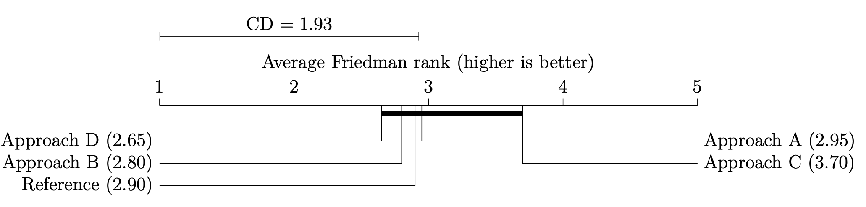
Fonte: O autor (2025).

Como a acurácia, isoladamente, é insuficiente em uma tarefa sensível à segurança, a configuração mais estável — a abordagem 1 (EfficientNetB0 + MobileNet com SVM linear), recomendada para implantação — foi adicionalmente caracterizada quanto ao F1-score e à área sob a curva ROC (ROC-AUC), calculados por fold. A Tabela 16 apresenta os valores medianos, acompanhados do primeiro e do terceiro quartis.

Tabela 16 – Métricas adicionais e desempenho da abordagem 1 (configuração recomendada), sobre os 10 folds

Métrica | Q1 (25%) | Mediana | Q3 (75%)
Acurácia | 0,9118 | 0,9412 | 0,9706
F1-score | 0,9231 | 0,9412 | 0,9730
ROC-AUC | 0,9118 | 0,9479 | 0,9688

Fonte: O autor (2025).

O custo computacional dessa configuração também foi medido por fold no notebook utilizado para as abordagens propostas. A extração de características com as duas CNNs levou cerca de 45,9 s para o conjunto completo de 342 imagens (aproximadamente 134 ms por imagem), o treinamento do SVM linear exigiu cerca de 2,8 s, e a inferência do classificador foi de aproximadamente 6,7 ms por imagem. Como a extração se apoia em arquiteturas leves baseadas na MobileNet e a etapa de classificação é computacionalmente trivial, o pipeline é compatível com a execução embarcada, embora a latência e o uso de memória específicos em smartphone ainda precisem ser medidos.
Foi realizado um novo teste envolvendo as quatro abordagens para verificar a acurácia através do teste de Validação Cruzada com exclusão de um (LOOCV) quando o grupo de teste possui apenas 1 imagem e o grupo de treinamento 341 imagens de uma base com 342 imagens. Cada uma das imagens da base foi tratada desta forma realizando testes individuais para verificar a acurácia final e quais imagens as abordagens mais incorriam em erro de classificação.
No teste para cada imagem, eram extraídas as características do grupo de treinamento e da imagem de teste, assim como os processos de redução de dimensionamento e treinamento do classificador. Na Tabela 17, pode-se observar o desempenho das abordagens no teste realizado.

Tabela 17 – Acurácia: testes LOOCV e teste de validação cruzada 10-fold
Modelos Estudados | Acurácia LOOCV | Acurácia 10-fold
Abordagem1 | 0,9474 | 0,9412
Abordagem2 | 0,8713 | 0,9421
Abordagem3 | 0,8421 | 0,9559
Abordagem4 | 0,8509 | 0,9278
Fonte: O autor (2022)

Na Tabela 17, observa-se que a abordagem 1 foi a única que obteve desempenho semelhante em ambos os testes realizados, enquanto as abordagens 2, 3 e 4 apresentaram uma redução na acurácia quando as imagens foram testadas individualmente. A partir deste teste, foram tabuladas as imagens que mais apresentaram erros de predição com as abordagens testadas.
Das 342 imagens utilizadas nos testes, 100 imagens apresentaram pelo menos 1 erro de predição em alguma das abordagens, ou seja 29,23%. Destas 100 imagens, em 6 imagens as 4 abordagens erraram a predição, em 12 imagens pelo menos 3 abordagens incorreram em erro, em 25 imagens pelo 2 abordagens erraram a predição e em 57 imagens pelo menos 1 abordagem errou a classificação.
Das 100 imagens com a classificação errônea, 51 representavam caminho com obstáculos e 49 caminhos sem obstáculos. Das 6 imagens com erros em todas as abordagens, 2 são de caminhos sem obstáculos como se pode verificar na Figura 19.
As imagens demonstradas estão superpostas por um mapa de calor produzidas por uma técnica proposta por Selvaraju et al (2020), onde é realizada uma explicação visual através do mapeamento da ativação da CNN.

Figura 19 – Mapa de calor de ativação da CNN para imagens de caminho limpo com erros nas quatro abordagens
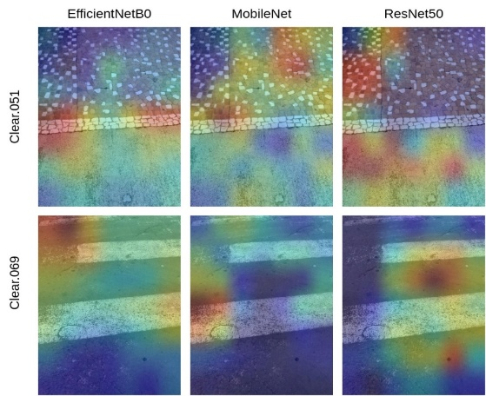

Fonte: O autor (2021)

Dentre as 6 imagens com erros em todas as abordagens, 4 eram de caminhos com obstáculos, como se pode verificar na Figura 20.

Figura 20 – Mapa de calor de ativação da CNN para imagens de caminho com obstáculos com erros nas quatro abordagens
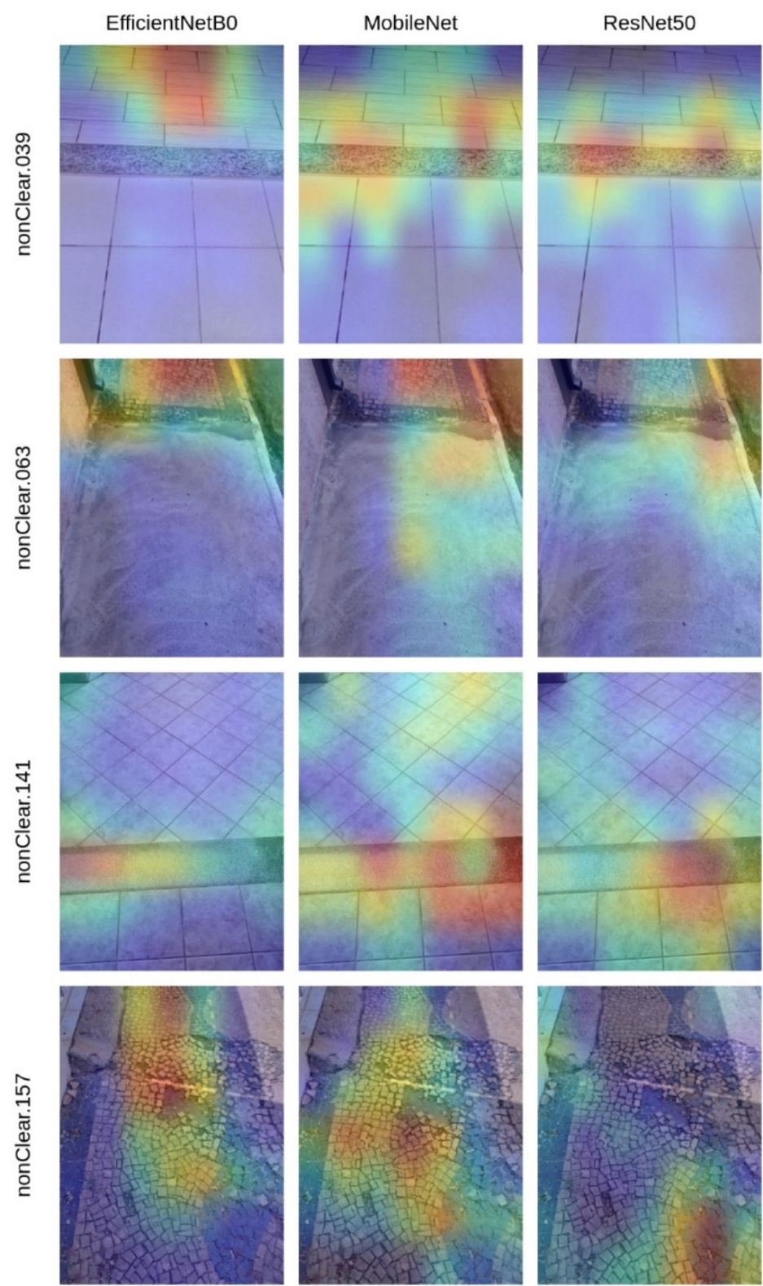
Fonte: O autor (2021)

Nas imagens expostas na Figura 19 (caminho sem obstáculos), aparentemente, as CNNs ativaram a partir da mudança de textura no solo ou na falta de pintura em uma faixa de pedestre, o que acabou caracterizando como obstáculo e ocasionando o erro de classificação.
Na Figura 20, o mesmo ocorre: as áreas de calor aparentam dar importância às trocas de textura. Dentre as imagens com 3 erros, podem-se visualizar alguns exemplos de imagens de caminho sem obstáculos na Figura 21.

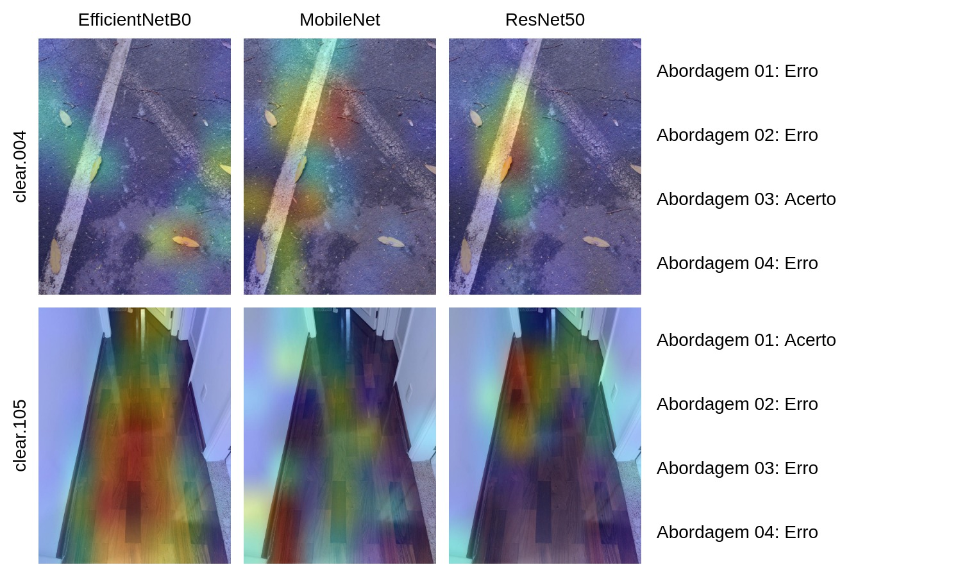
Figura 21 – Mapa de calor de ativação da CNN para imagens de caminho sem obstáculos com erros em três das quatro abordagens
Fonte: O autor (2021)

Aparentemente, na imagem clear.004, houve um foco das CNN nas folhas espalhadas pelo chão e, na imagem clear.105, principalmente na CNN EfficientNetB0, existiu uma ênfase na mudança do desenho do piso, mas o mapa de calor ficou mais definido por todo o caminho do corredor, enquanto, nas outras abordagens, isso não ocorre.
Na Figura 22, têm-se exemplos de imagens em que pelo menos 3 abordagens erraram a predição; essas imagens representam caminhos com obstáculos.
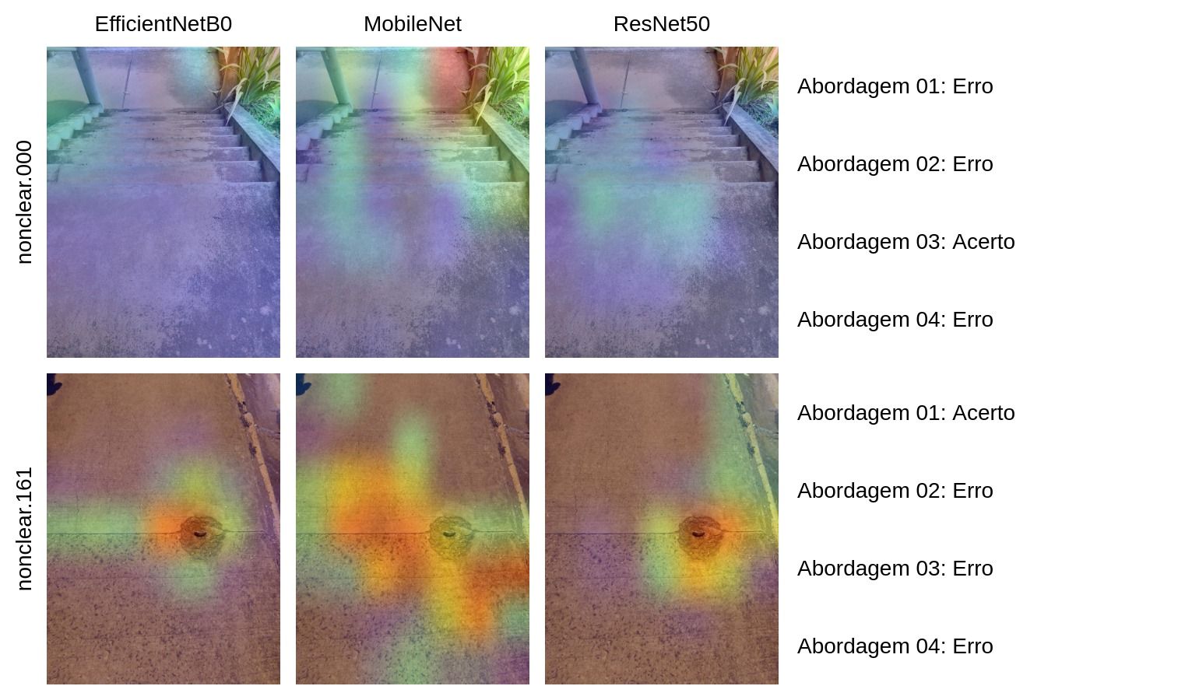
Figura 22 – Mapa de calor de ativação da CNN para imagens de caminho com obstáculos com erros em três das quatro abordagens
Fonte: O autor (2021)

Na imagem nonclear.000, as CNNs não caracterizaram a importância do principal obstáculo, que é a escada, mas a planta no jardim que não representa, necessariamente, um problema à locomoção do deficiente visual. Na imagem nonclear.161, percebe-se o foco mais pontual da CNN EfficientNetB0 no obstáculo, que é um pequeno buraco com resto de um cano de ferro de um poste arrancado, enquanto a ResNet50 também detém algum foco no obstáculo e a MobileNet espalha sua zona de calor pela calçada.
Muitas imagens com classificação errada estão relacionadas a marcações pintadas no solo ou à sinalização de trânsito: as abordagens trabalhadas caracterizam essas pinturas como obstáculos. Identificaram-se 27 imagens que caracterizam caminho sem obstáculos com sinalização de solo; dentre essas imagens, a taxa de erro foi de 59,29%, ou seja, 16 imagens foram classificadas erroneamente por pelo menos uma das abordagens estudadas. Pode-se verificar esse fato observando-se a Figura 23.

Figura 23 – Mapa de calor de ativação da CNN para imagens de caminho limpo com sinalização de trânsito de solo
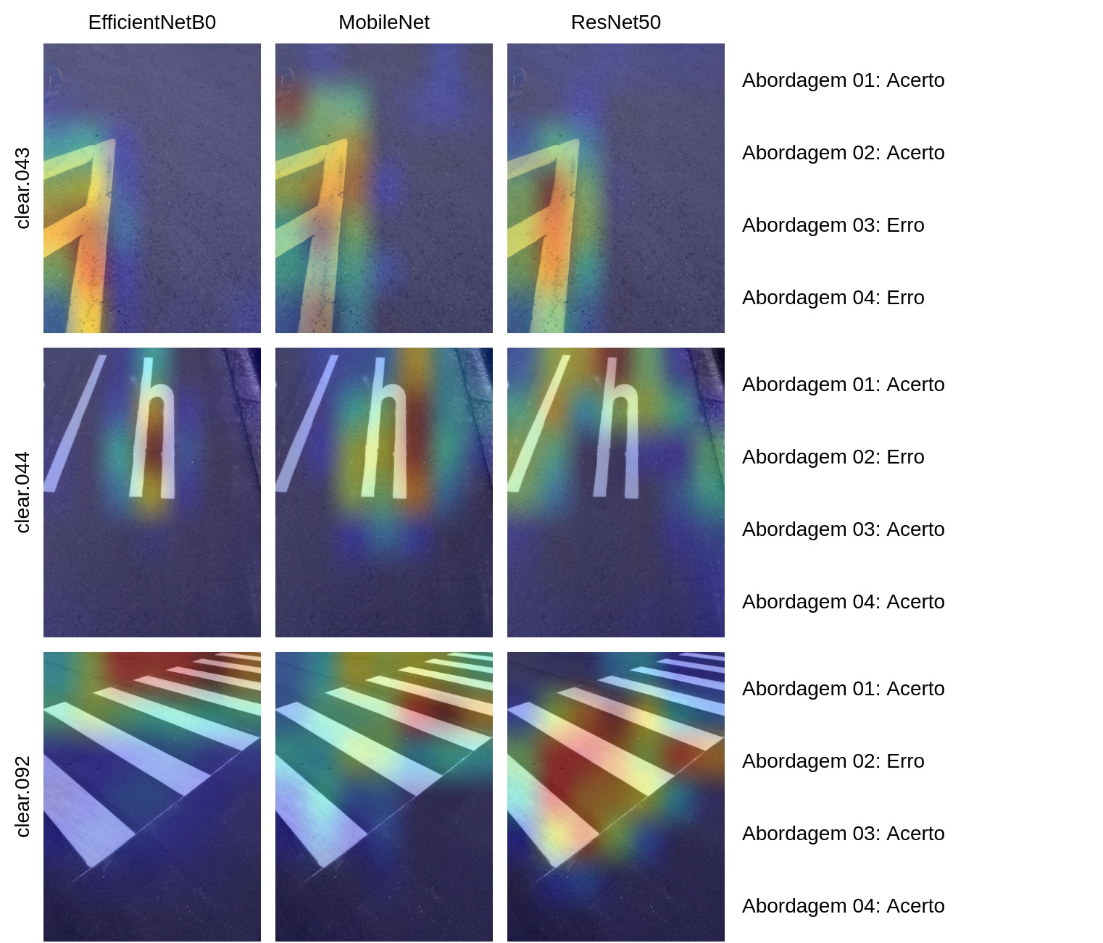
Fonte: O autor (2021)

O foco de atenção da ativação das CNNs se concentra na sinalização de solo, que não representa obstáculo ao deficiente visual. Na Figura 24, observam-se imagens com obstáculos, Em ambas as imagens mostradas, tem-se a guia de sarjeta como obstáculo ao deficiente visual. Na imagem nonclear.033, apesar de todas as abordagens terem suas predições corretas, o foco de ativação das CNNs EfficientNetB0 em um maior grau e MobileNet foi a sinalização de solo, e somente a CNN ResNet50 teve foco na guia de sarjeta. Provavelmente, a classificação correta dadas pelas abordagens tenha sido baseada em uma extração de características que enfatizam a sinalização de trânsito e não o obstáculo real, que é a guia de sarjeta.

Figura 24 – Mapa de calor de ativação da CNN para imagens de caminho com obstáculos com sinalização de trânsito de solo
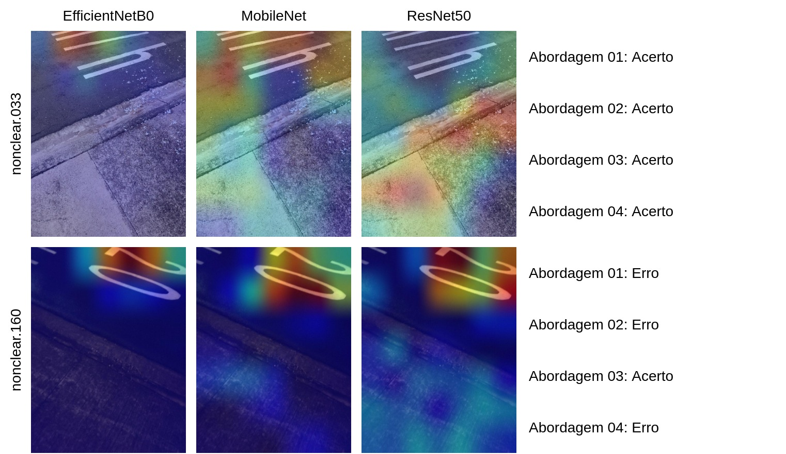
Fonte: O autor (2021)

Na imagem nonclear.160, a CNN ResNet50 demonstra um maior espalhamento dos pontos de atenção, mas ainda concentrando na sinalização de trânsito, e as CNNs EfficientNetB0 e MobileNet têm pontos de ativação fortemente relacionados à sinalização de trânsito e não observando novamente a guia de sarjeta.
Verificou-se o desempenho das abordagens propostas em relação às imagens que apresentam sinalização de trânsito, o que pode ser visualizado na Tabela 18. A abordagem 1 não apresentou muita oscilação em relação à média de acurácia observada nos outros dois testes realizados. Na abordagem 3, observou-se uma melhora na acurácia em relação ao teste unitário com todas as imagens e uma piora em relação ao teste com cross-validation 10-fold. Nas abordagens 2 e 4, verificou-se uma queda significativa de acurácia no teste com as imagens com sinalização de solo. Este fato gera a indagação sobre se o processo de redução de dimensionalidade gera perda de informação importante para a predição correta deste de tipo de imagem.

Tabela 18 – Acurácia verificada nos testes unitários para imagens com sinalização de solo
Modelos Estudados | Acurácia  (LOOCV das Imagens com Sinalização de Solo) | Acurácia  LOOCV | Acurácia  10-fold
Abordagem1 | 0,9259 | 0,9474 | 0,9412
Abordagem2 | 0,4815 | 0,8713 | 0,9421
Abordagem3 | 0,8888 | 0,8421 | 0,9559
Abordagem4 | 0,7037 | 0,8509 | 0,9278
Fonte: O autor (2022)

Em relação às imagens sem erros de classificação, uma característica comum é que estas imagens têm representado objetos do cotidiano que, certamente, constam da base ImageNet. Deste modo, devido à transferência de aprendizado para as CNNs utilizadas neste trabalho, possivelmente, facilita o processo de identificação, como se percebe a zona de calor nas imagens sempre nos objetos na Figura 25.

Figura 25 – Mapa de calor de ativação da CNN para imagens de caminho com obstáculos com sinalização de trânsito de solo
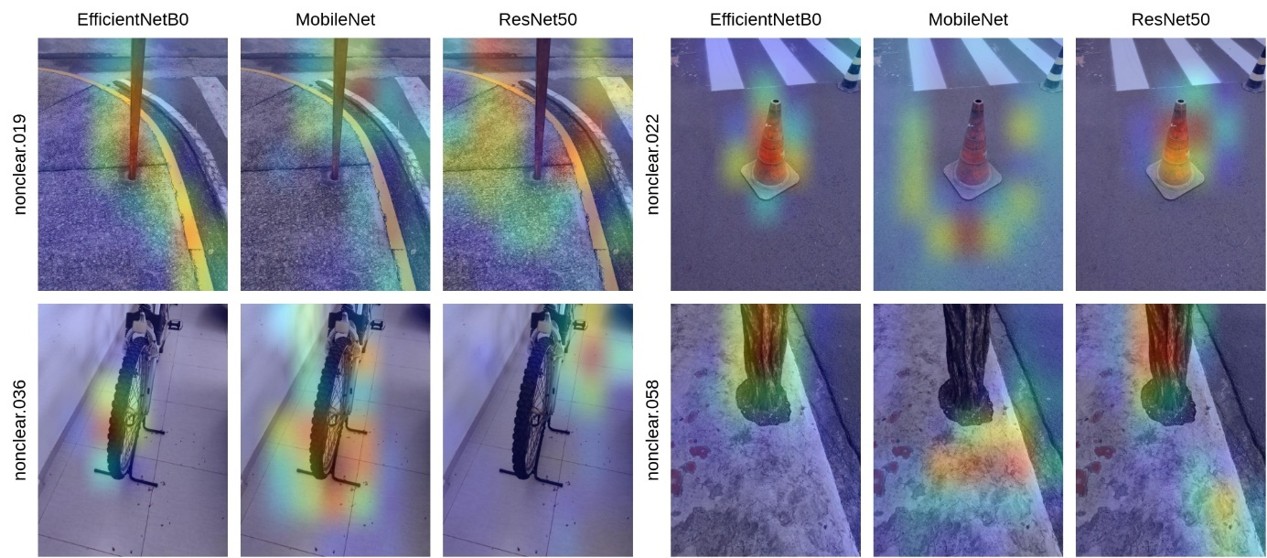
Fonte: O autor (2021)

5.7 Considerações
O presente capítulo demonstrou de forma sistemática o processo de definição do modelo baseado em redes neurais convolucionais (CNNs) para a extração de características de imagens destinadas à identificação de obstáculos em auxílio a pessoas com deficiência visual. Foram conduzidas 12.656 combinações de técnicas envolvendo CNNs pré-treinadas, algoritmos de redução e seleção de características, e diversos classificadores, agrupadas em quatro abordagens distintas.
Como modelo de referência, a CNN DenseNet201 obteve o melhor desempenho entre 22 arquiteturas avaliadas, com acurácia mediana de 94,12% e baixa variabilidade estatística (IQR = 0,0298), validando-se, portanto, como parâmetro comparativo. Contudo, o alto custo computacional envolvido no fine-tuning dessa rede motivou a exploração de abordagens alternativas com menor demanda de recursos.
As abordagens 1 a 4 utilizaram a extração de características por transfer learning, sem re-treinamento das CNNs. A abordagem 1 apresentou estabilidade entre os testes 10-fold e LOOCV, destacando-se com a combinação EfficientNetB0+MobileNet com SVM linear, atingindo acurácia mediana de 94,12% e acurácia LOOCV de 94,74%. Já a abordagem 3 obteve o melhor ranqueamento geral (Friedman = 3,70), com a combinação MobileNet+ResNet50, redução PCA para 300 características e SVM linear, alcançando acurácia mediana de 95,59%, embora com ligeira queda no LOOCV (84,21%).
Importante destacar que, embora as diferenças entre as abordagens e o modelo de referência não tenham sido estatisticamente significativas (Kruskal-Wallis p=0,807; Friedman p=0,481), a abordagem 1 demonstrou desempenho mais consistente entre os cenários testados e maior robustez na classificação de imagens com sinalização de solo, um dos principais desafios observados.
Portanto, considerando o equilíbrio entre acurácia, estabilidade entre métodos de validação e menor custo computacional, a abordagem 1 com a combinação EfficientNetB0+MobileNet e classificador SVM com kernel linear foi a técnica escolhida como modelo final para aplicação prática no sistema proposto. Tal modelo atende aos critérios de eficiência, leveza e viabilidade para execução em dispositivos móveis com recursos limitados, contribuindo de forma significativa para o desenvolvimento de soluções acessíveis em apoio à mobilidade de pessoas com deficiência visual.

6 Otimização da Arquitetura da MLP

A escolha da arquitetura de rede convolucional MobileNet como base para a extração de características neste capítulo decorre de uma análise criteriosa dos resultados obtidos na etapa anterior, descrita no Capítulo 5. Conforme estabelecido na metodologia geral, este trabalho adota uma abordagem experimental aplicada, composta por três etapas interdependentes: seleção da CNN extratora de características, definição do classificador e integração final em um aplicativo móvel para dispositivos com sistema operacional Android.
Na primeira etapa, foi realizada uma comparação entre diferentes arquiteturas de redes convolucionais pré-treinadas, com foco em desempenho preditivo, estabilidade entre métodos de validação e viabilidade de execução em ambientes com restrição de recursos computacionais. Os resultados apontaram a MobileNet como uma das arquiteturas mais adequadas, tanto pelo seu bom desempenho quanto por sua leveza computacional. A MobileNet integrou a maioria das abordagens finais com melhor acurácia e estabilidade, destacando-se como uma escolha robusta e eficiente.
Especificamente, a combinação entre MobileNet e EfficientNetB0, associada ao classificador SVM com kernel linear, obteve acurácia mediana de 94,12% e acurácia LOOCV de 94,74%, desempenho comparável ao modelo de referência (DenseNet201), porém com custo computacional significativamente inferior. Ademais, a MobileNet demonstrou comportamento consistente em diferentes cenários de teste, com baixa variabilidade nos resultados e alta reprodutibilidade, características desejáveis em aplicações embarcadas.
Além disso, diferentemente da abordagem adotada no Capítulo 5, em que o modelo com melhor desempenho não fazia uso de mecanismos de seleção ou redução dimensional, optou-se neste capítulo por empregar técnicas de pooling (média e máximo) sobre os mapas de características extraídos pela MobileNet. Essa decisão visa reduzir a dimensionalidade dos dados de entrada da MLP, diminuindo o custo computacional e a complexidade do modelo, o que é especialmente relevante considerando a etapa posterior de integração em dispositivos móveis. O uso de pooling, portanto, representa uma escolha estratégica para preservar a robustez do modelo ao mesmo tempo em que se adapta às restrições de processamento e memória típicas de sistemas embarcados.
Diante desses resultados, a adoção da MobileNet como extratora de características no presente capítulo representa uma decisão técnica fundamentada em evidências empíricas. Essa escolha garante coerência metodológica ao estudo, viabiliza a implementação da solução em dispositivos móveis e contribui para o desenvolvimento de uma tecnologia assistiva acessível, confiável e eficiente, voltada à promoção da mobilidade de pessoas com deficiência visual.

6.1 Metodologia
A segunda etapa do processo metodológico consistiu na execução de uma série de testes, aplicados sequencialmente, com o objetivo de identificar a configuração de perceptron multicamadas (MLP) mais adequada à tarefa de identificação de obstáculos para pessoas com deficiência visual.
Nesta etapa, buscou-se priorizar a redução de falsos negativos (FN) na detecção de imagens com obstáculos, uma vez que a não identificação de um obstáculo real representa risco potencial à integridade física do usuário do aplicativo.
A metodologia desta etapa organizou-se em uma sequência cumulativa de nove experimentos (Test0001 a Test0009), sintetizada no Quadro 1, em que cada teste refina o anterior: os quatro primeiros têm caráter exploratório e, a partir do Test0005, investigam-se funções de perda sensíveis à revocação.

Quadro 1 – Síntese dos experimentos realizados (Test0001 a Test0009).
Teste | Objetivo | Validação | Função de perda | Seleção / análise estatística
Test0001 | Busca exploratória de arquitetura (camadas, neurônios, ativação, dropout, taxa de aprendizado, otimizador) | Cross-validation 5-fold (grid search) | BCE | Friedman (acurácia) → 100 melhores
Test0002 | Mesmas combinações sob holdout | Holdout (20% para teste) | BCE | Friedman (acurácia) → 100 melhores
Test0003 | Consolidação dos candidatos de 0001 e 0002 | Cross-validation 10-fold | BCE | Friedman (acurácia) → 20 melhores
Test0004 | Otimização do treino (early stopping, batch, épocas, ReduceLR) e métrica composta ponderada | Cross-validation 10-fold | BCE | Friedman (acurácia e ponderada) + Nemenyi
Test0005 | Função de perda personalizada f1_loss (parâmetros α e β) | Cross-validation 10-fold | $${f1}_{loss}$$ | Friedman (ponderada)
Test0006 | ${f1}_{loss}$ com penalização de falsos negativos ($p_{fn}$) | Cross-validation 10-fold | ${f1}_{loss}$ penalizada | Friedman (ponderada) + Nemenyi
Test0007 | BCE com penalização por ponderação de classes ($p_{fn}$) | Cross-validation 10-fold | BCE ponderada | Friedman (ponderada) + Nemenyi
Test0008 | Consolidação geral dos testes 0004 a 0007 | Cross-validation 10-fold (pool) | — | Ranqueamento composto (acurácia, recall, ponderada) + Nemenyi → finalistas
Test0009 | Validação rigorosa dos finalistas e definição do ponto de operação | LOOCV | ${f1}_{loss}$ / BCE | Escore combinado (recall, F2, MCC, precisão); calibração de τ
Fonte: O autor (2025).

As características extraídas da rede neural convolucional (CNN) foram submetidas a uma camada de pooling, com a finalidade de reduzir a dimensionalidade dos vetores de características. Nesse processo, foram avaliadas as estratégias average pooling e max pooling. A grade de hiperparâmetros utilizada nos experimentos identificados como Test0001 e Test0002 compreendeu as seguintes combinações: learning rate (0,0005; 0,0001; 0,005; 0,001; 0,05; 0,01; 0,1), função de ativação (activation) (relu, tanh), número de camadas densas (n_layers) (1, 2, 3), número de neurônios por camada (n_neurons) (16, 32, 64, 128, 256, 512), taxa de dropout (dropout_rate) (0,0; 0,1; 0,2; 0,3; 0,4; 0,5) e otimizadores (optimizer) (adam, rmsprop). As técnicas de regularização por dropout e os otimizadores Adam e RMSprop seguem as formulações propostas, respectivamente, por Srivastava et al. (2014), Kingma e Ba (2015) e Tieleman e Hinton (2012). Essa combinação visou explorar configurações estruturais diversas, com foco na maximização do desempenho preditivo do modelo.
A combinação das variações da camada de pooling com os parâmetros mencionados resultou em 6.048 configurações distintas de modelos. No Test0001, esses modelos foram avaliados por meio de validação cruzada com 5 folds, totalizando 30.240 execuções. Conforme argumentam Goodfellow, Bengio e Courville (2016), a técnica de busca em grade (grid search) é uma estratégia exaustiva para exploração de hiperparâmetros, amplamente utilizada em conjunto com validação cruzada para avaliar o desempenho de diferentes combinações de arquitetura e parâmetros. A validação cruzada permite reduzir a variabilidade nas estimativas de desempenho e evita o overfitting ao conjunto de teste.
No Test0002, as mesmas configurações foram avaliadas com a abordagem holdout, totalizando 6.048 execuções. O particionamento do conjunto de dados em subconjuntos de treino e teste (como no método holdout) é uma prática comum quando se deseja realizar avaliações rápidas do desempenho do modelo. Embora mais suscetível à variância dependendo da divisão escolhida, o holdout pode ser útil como etapa preliminar na seleção de configurações promissoras (Goodfellow, Bengio e Courville, 2016).
Em ambos os testes, foi aplicado o teste estatístico de Friedman (Friedman, 1937), utilizando a métrica de acurácia como critério de avaliação. Esse teste, de natureza não paramétrica, foi empregado para o ranqueamento dos modelos com base em seu desempenho. Os 100 modelos com melhor posicionamento em cada teste foram selecionados para a etapa subsequente.
No Test0003, os 200 modelos resultantes das etapas anteriores (incluindo os coincidentes e divergentes entre os testes) foram avaliados por meio de nova validação cruzada com 10 folds, com o objetivo de consolidar a seleção da arquitetura de MLP mais eficiente para ser integrada ao modelo agregado CNN+MLP.
A comparação de múltiplos modelos derivados de diferentes estratégias de avaliação, como a integração de candidatos selecionados por grid search e holdout, permite uma análise mais abrangente da arquitetura ideal. Segundo Goodfellow et al. (2016), esse tipo de abordagem exploratória, quando combinada com validação cruzada mais robusta (como 10 folds), contribui para maior confiabilidade na seleção de hiperparâmetros e arquiteturas eficazes de redes neurais profundas. Após essa etapa, aplicou-se novamente o teste de Friedman, tomando como referência a acurácia, selecionando os 20 modelos com melhor desempenho para a fase de otimização final.
Finalizada a análise exploratória das configurações estruturais iniciais, o experimento intitulado Test0004 foi conduzido com o propósito de otimizar o treinamento da rede neural, por meio de uma varredura sistemática de hiperparâmetros associada a um processo de validação cruzada estratificada com 10 dobras (10-fold cross-validation). Foram testadas diferentes combinações de parâmetros voltados à regularização e ao ajuste dinâmico da taxa de aprendizado, sendo eles: Early Stopping Patience (50, 100, 150 e 200 épocas), Reduce Learning Rate Factor (0,5 e 0,3), Reduce Learning Rate Patience (5, 10 e 15 épocas), Batch Size (16, 32 e 64 amostras) e número de Epochs (100, 250, 500, 1000 e 1500). Essa metodologia permitirá identificar configurações mais eficazes para o modelo, favorecendo a redução do sobreajuste (overfitting) e a melhoria da capacidade de generalização sobre os dados de validação.
A técnica de Early Stopping foi utilizada para interromper o treinamento quando a métrica de validação não apresentasse melhoria após um número predefinido de épocas. O ajuste dinâmico da taxa de aprendizado foi realizado por meio do mecanismo ReduceLROnPlateau, visando refinar a convergência nos estágios finais. Foram testados diferentes tamanhos de lote e durações de treinamento, avaliando seu impacto no desempenho e estabilidade da rede. A combinação dos 20 modelos provenientes do Test0003 com as 360 configurações resultou em até 7.200 execuções distintas.
Com o objetivo de selecionar os modelos mais adequados ao problema proposto, foi definida uma métrica composta ponderada ($M$), construída a partir da combinação de cinco métricas clássicas de avaliação: acurácia $(A)$, precisão $(P)$, recall $(R)$, F1-Score $(F_{1})$ e área sob a curva ROC $(AUC)$.
A equação que define a métrica composta ponderada ($M$) é dada por:
$M= ω_{A}.A+ ω_{P}.P+ ω_{R}.R+ ω_{F_{1}}.F_{1}+ ω_{AUC}.AUC$.
Onde os pesos ($ω$) foram atribuídos de forma a refletir as prioridades da aplicação, com destaque para o recall ($ω_{R}=0,4$) seguido da precisão ( $ω_{P}=0,2$), F1-Score ($ω_{F_{1}}=0,2$), acurácia ($ω_{A}=0,1$), a e a área sob a curva ROC ( $ω_{AUC}=0,1$).
No Quadro 2 encontra-se um maior detalhamento da definição dos pesos para a métrica composta ponderada.

Quadro 2: Pesos Atribuídos as métricas e justificativas
Métrica | Peso | Justificativa
Acurácia | 0,1 | Menor importância, pois pode mascarar o desempenho em problemas com classes desbalanceadas
Precisão | 0,2 | Contribui para evitar falsos positivos, melhorando a confiabilidade das previsões.
Recall | 0,4 | Prioridade elevada por razões de segurança, já que falsos negativos são críticos.
F1-Score | 0,2 | Representa o equilíbrio entre precisão e sensibilidade
ROC-AUC | 0,1 | Complementar, fornece visão geral da separabilidade entre as classes
Fonte: O autor (2022).

Essa formulação buscou refletir não apenas o desempenho global dos classificadores, mas também as exigências específicas do contexto da aplicação, priorizando a redução de falsos negativos (FN), os quais representam um risco direto à integridade do usuário no contexto da detecção de obstáculos. Dessa forma, o ranqueamento dos modelos torna-se mais sensível ao desempenho em situações críticas, sem negligenciar o equilíbrio geral da performance.
Além da adoção da métrica composta ponderada ($M$) como critério principal para a seleção dos modelos no Test0004, este trabalho propõe a realização de uma análise comparativa com a acurácia como métrica isolada. A acurácia, por ser amplamente utilizada na literatura como medida de desempenho em classificadores supervisionados, constitui uma referência tradicional e de fácil interpretação. No entanto, em problemas onde há desequilíbrio entre classes ou assimetria no custo dos erros, como é o caso deste estudo, a acurácia pode se mostrar insuficiente para representar adequadamente a eficácia prática do modelo.
De acordo com Goodfellow, Bengio e Courville (2016), em tarefas de classificação com distribuição desigual entre classes ou nas quais certos erros apresentam maior impacto — como os falsos negativos —, a acurácia pode ser uma métrica inadequada para avaliação de desempenho. Os autores, nestas situações, recomendam o uso de métricas mais sensíveis aos erros críticos, como o recall e o F1-score, as quais oferecem uma visão mais equilibrada da capacidade do modelo em identificar corretamente as classes de interesse.
Nesse contexto, a comparação entre os modelos ranqueados com base na acurácia e aqueles selecionados por meio da métrica ponderada permite avaliar a influência da priorização do recall e de outras métricas na decisão final. O objetivo é demonstrar, de forma estatisticamente fundamentada, se a métrica tradicional levaria à seleção de modelos menos aderentes às exigências da aplicação, sobretudo no que se refere à minimização de falsos negativos (FN), fator crítico para a segurança de usuários com deficiência visual.
Para a avaliação estatística dos modelos no Test0004, foi aplicado o teste de Friedman, utilizando como critério a métrica composta ponderada ($M$) anteriormente definida. Essa abordagem permitiu avaliar a existência de diferenças significativas de desempenho entre os modelos submetidos à validação cruzada. Com o objetivo de reforçar a adequação dessa métrica ao contexto da aplicação, também foi realizada uma análise comparativa utilizando a acurácia como critério isolado — métrica tradicionalmente empregada na avaliação de classificadores.
Ambos os conjuntos de resultados foram submetidos ao teste de Friedman, com posterior aplicação do teste pós-hoc de Friedman-Nemenyi, possibilitando uma análise comparativa dos rankings gerados por cada critério. Essa abordagem visa não apenas validar a métrica ponderada como mais adequada ao problema, como também evidenciar as limitações da acurácia como métrica única de avaliação em contextos que exigem alta sensibilidade, como a detecção de obstáculos para pessoas com deficiência visual.
Para a construção do Test0005, optou-se por selecionar os modelos mais bem avaliados no Test0004 com base em dois critérios distintos de desempenho: a métrica composta ponderada ($M$) e a acurácia (acc). A métrica ($M$) foi especialmente formulada para este estudo, visando priorizar a redução de falsos negativos (FN), fator crítico no contexto de detecção de obstáculos. Já a acurácia, embora reconhecidamente limitada em cenários com classes desbalanceadas, permanece como a métrica mais amplamente utilizada em estudos comparativos de desempenho de classificadores.
Dessa forma, foram selecionados os dez melhores modelos ranqueados segundo a métrica ($M$) e os dez melhores modelos ranqueados por acurácia. Em casos de sobreposição entre os rankings, os modelos foram considerados apenas uma vez, resultando em um conjunto final de até dez modelos distintos para análise.
Essa abordagem combinada visa garantir diversidade metodológica e abrangência analítica na próxima etapa de testes (Test0005), que introduz uma nova função de perda (${f1}_{loss}$) em substituição à tradicional binary cross entropy.
O Test0005 tem como principal finalidade avaliar um método para otimizar o desempenho na detecção de obstáculos em imagens, priorizando a redução de falsos negativos. Para isso, implementou-se uma função de perda personalizada baseada na métrica F1-Score, com parametrização ajustáveis para controlar o peso relativo entre precisão (precision) e revocação (recall), duas métricas cruciais para cenários onde o erro pode comprometer a segurança, neste teste será utilizada a metodologia de validação cruzada 10-fold.
A função de perda Binary Cross entropy (BCE) é amplamente utilizada em problemas de classificação binária, principalmente em modelos de deep learning. Sua aplicação está fundamentada na teoria da máxima verossimilhança, assumindo que as classes seguem uma distribuição de Bernoulli. Para um único exemplo de treinamento com rótulo verdadeiro $y ∈\{0, 1\}$ e uma previsão de probabilidade $\hat{y} ∈(0,1)$, a função de perda - BCE ($L_{BCE}$) é definida por:

$L_{BCE}\left(y,\hat{y}\right)= -[y . \log\left(\hat{y}\right)+\left(1-y\right) . log({1-\hat{y})}]$.

Onde $y$ é o rótulo verdadeiro – classe 0 ou 1, $\hat{y}$ é a probabilidade prevista da saída do modelo ser 0 ou 1, $\log\left(\hat{y}\right)$ é o logaritmo da previsão positiva, medindo o quanto o modelo está confiante na previsão de classe 1 e $log({1-\hat{y})}$ é o logaritmo da previsão negativa mede a confiança na previsão de classe 0.
Esta função penaliza fortemente previsões com alta confiança incorreta (por exemplo, $\hat{y}≈1$ quando $y=0$) e tende a funcionar bem quando as classes estão balanceadas ou o interesse está igualmente distribuído entre as classes.
Para um conjunto de dados com $N$ amostras, a forma agregada da função de perda (BCE) é:
$L_{BCE}= - \frac{1}{N}\sum_{i=1}^{N}{\left[y_{i} .\log\left({\hat{y}}_{i}\right)+\left(1-y_{i}\right) . log⁡(1-{\hat{y}}_{i})\right]}$.

Onde, $y_{i} ∈\{0, 1\}$ é o rótulo da i-ésima amostra, ${\hat{y}}_{i} ∈\{0, 1\}$ é a previsão de probabilidade da classe positiva e $N$ é o número total de amostras.
Embora a função de perda baseada em entropia cruzada binária (Binary Cross-Entropy – BCE) seja eficaz em diversos contextos de classificação binária, sua aplicabilidade torna-se limitada em cenários marcados por forte desbalanceamento entre as classes ou quando o objetivo do modelo está diretamente relacionado a métricas compostas, como o f1-score, que incorpora simultaneamente os conceitos de precisão e sensibilidade (recall). Considerando que o f1-score não é uma função diretamente diferenciável, torna-se necessário o desenvolvimento de funções de perda aproximadas que permitam a sua otimização durante o processo de treinamento do modelo, garantindo maior aderência à métrica-alvo e melhor desempenho em tarefas críticas de classificação.
A métrica F1-score é tradicionalmente utilizada como uma medida harmônica entre a precisão e recall (Van Rijsbergen, 1979): $f1=2 . \frac{Precision . Recall}{Precision+Recall}$, onde $Precision= \frac{TP}{TP+FP}$ , $Recall= \frac{TP}{TP+FN}$, $TP$ - verdadeiros positivos, $FP$ - falsos positivos e $FN$ falsos negativos.
Para a função f1_loss proposta neste trabalho, necessita-se estabelecer um f1-score generalizado (com $β$), onde $β$ representa o fator de ponderação da f1-score que por padrão vale ($β=1$). A equação que representa o f1-score generalizado ($F_{β}$) é dada por:
$$F_{β}= \frac{\left(1+ β^{2}\right) . (precision . recall)}{β^{2}. precision+recall}.$$

O valor de $β=1$ mantém o efeito do f1-score tradicional, onde busca o equilíbrio entre precisão e recall. Quando o atributo $β$ assume valores de $β<1$ tem-se o favorecimento da precisão, devendo ser utilizado quando falsos positivos são mais problemáticos e se $β$ assumir valore de $β>1$ se favorece o recall, que se aplica em situações em que falsos negativos são piores.
Em cenários de desbalanceamento de classes, o f1-score fornece uma avaliação mais justa do desempenho do modelo do que a acurácia, especialmente quando a classe minoritária tem maior importância, como no caso da detecção de obstáculos. Assim, para permitir maior flexibilidade na priorização das métricas durante o processo de treinamento, foi desenvolvida a seguinte função de perda:

$$L_{f1_loss}\left(y, \hat{y}\right)=1-\left( α . F_{β}+(1-α) . Precision \right).$$

Onde $α$ representa o peso atribuído ao $F_{β}-score$ em relação com a precisão. Esse formato permite um ajuste fino da penalização, priorizando o recall (quando se deseja evitar falsos negativos) ou precisão (quando se deseja evitar falsos positivos), conforme o impacto prático no sistema.
Para um conjunto de dados com $N$ amostras, a forma agregada da função de perda (${f1}_{loss}$) é:
$$L_{f1_loss}^{(N)}= \frac{1}{N} \sum_{i=1}^{N}{[1-(α . F_{β_{i}}+(1-α) . {Precision}_{i})]}$$

O parâmetro $α$ é usado para controlar o peso direto do f1-score na função. Ele pode ser ajustado para balancear o impacto relativo do f1-score combinado em relação a precisão pura. Quando $α=0$, a perda considera apenas a precisão, se $α=1 e β=0$, a perda considera apenas o f1-score tradicional e com $α+ β=1$, mantemos a função normalizada. No Quadro 3 demonstra-se a interpretação das variáveis $α$ e $β$ na função de perda, devendo-se enfatizar que eles não são pesos complementares, mas sim parâmetros independentes com papéis distintos.

Quadro 3: Interpretação dos papéis dos valores de $α$ e $β$.
Parâmetro | Significado | Papel na Função | Valores Típicos | Interpretação
$α$(alfa) | Peso aplicado ao termo F1 na função de perda | Define quanto o F1 influência a perda final na função | 0,3 a 1,0 | Valores maiores dão mais importância ao F1-score.
$β$(beta) | Parâmetro $Fβ-score$ | Controla o equilíbrio entre precisão e recall dentro do cálculo F1. | 0.5, 1, 2 e 3 | $β>1$ dá mais peso ao recall; $β<1$ favorece a precisão.
Fonte: O autor (2022).

A sistemática adotada no Test0005 testa os modelos utilizando a função de perda tradicional (Binary Cross entropy) e a função proposta (${f1}_{loss}$) onde variou sistematicamente os valores de $α$ e $β$, combinando-os de forma matricial para explorar:
- Modelos focados em precisão (valores baixos de $β$),
- Modelos equilibrados ($α= β=0,5 ou 1,0$),
- Modelos focados em recall (valores altos de $β$).
No Test0005 foram atribuídos valores de $β$ conforme o Quadro 4, onde tem-se a interpretação individual desta variável.

Quadro 4: Interpretação dos valores de $β$.
Valor $β$ | Ênfase | Contexto de Aplicação
0.3 | Precisão Extrema | Quando falsos positivos são críticos
0.5 | Alta Precisão | Problemas que toleram poucos FP, mas permitem leve perda de recall
1.0 | Equilíbrio | Situações onde precisão e recall têm igual importância – equivale ao F1-score tradicional
1.5 | Foco leve em recall | Quando o FN começa a ser mais prejudicial, mas FP ainda é indesejado.
2.0 | Recall dominante | Quando deixar de detectar (FN) é mais perigoso que alarmes falsos, como em sistemas de segurança, saúde ou mobilidade.
3.0 | Recall extremo | Quando FN são inaceitáveis, como detecção de obstáculos para pessoas com deficiência visual ou sistemas autônomos em ambientes críticos.
Fonte: O autor (2022).

Ainda neste teste os valores de $α$ variaram conforme o Quadro 5, onde demonstra-se a interpretação dos valores desta variável individualmente.

Quadro 5: Interpretação dos valores de $α$.
Valor $α$ | Ênfase | Contexto de Aplicação
0.3 | Baixa influência do F1-score | A função prioriza mais a precisão pura, útil em casos em que o equilíbrio global (F1) é secundário
0.4 | F1-score moderado | Ainda favorece a precisão, mas começa a considerar o balanceamento entre precisão e recall
0.5 | F1-score equilibrado | Concede peso igual à precisão e F1, indicado quando nenhuma métrica deve dominar
0.6 | Foco leve no F1-score | Aumenta a penalização para cenários de desequilibro entre precisão e recall.
0.7 | Predominância do F1-score | Favorece fortemente o balanceamento entre FP e FN, importante em modelos que precisam ser consistentes
0.8 | Alta ênfase no F1-score | Priorização quase total da harmonia entre precisão e recall, para decisões robustas
1.0 | Exclusivo F1-Score | A função ignora a precisão isolada e considera somente o F1-score clássico como base de perda.
Fonte: O autor (2022).

A função de perda personalizada ${f1}_{loss}$, utilizada no Test0005, foi projetada para incorporar de maneira flexível a métrica f1-score como parte da otimização do modelo. Para isso foram definidos os hiperparâmetros: $α$ e $β$.
O parâmetro $α$ contra o peso dado ao f1-score na composição da função de perda final, atuando como uma régua de balanceamento entre a métrica tradicional de perda e a métrica f1. Valores baixos de $α$ (como 0.3 e 0.4) indicam que o modelo deve priorizar o valor absoluto na perda tradicional, com pouca influência do f1-score. Em contraste, valores altos (como 0.8 e 1.0) enfatizam quase exclusivamente o f1-score, sendo mais apropriados para cenários em que é desejável um equilíbrio robusto entre precisão e sensibilidade.
Já o parâmetro $β$ atua diretamente na fórmula do $Fβ-score$, permitindo controlar a penalização diferencial entre falsos positivos e falsos negativos. Um parâmetro $β<1$ favorece a precisão (penalizando mais os falsos positivos), enquanto um $β>1$ favorece o recall (penalizando mais os falsos negativos). Assim, $β$ ajusta a assimetria de importância entre os dois tipos de erro, sendo especialmente relevante em aplicações onde um tipo de erro é mais crítico do que o outro, como no caso de detecção de obstáculos para a navegação assistida de deficientes visuais, onde falsos negativos (obstáculos não detectados) tem custo elevado.
A varredura sistemática dos pares de valores deste hiperparâmetros permite compreender de maneira prática, quais combinações proporcionam o melhor balanceamento entre desempenho e robustez do modelo, considerando também os requisitos de implementação em dispositivos embarcados.
O Teste 0005 resulta na geração de até 8600 modelos distintos, derivados da combinação sistemática de parâmetros arquiteturais (número de camadas e neurônios), estratégias de regularização (dropout), taxas de aprendizado e funções de perda. A principal ênfase deste experimento foi avaliar o impacto da adoção de uma função de perda customizada baseada no f1-score ponderado pela precisão, aplicada com diferentes combinações dos parâmetros α e β. A variação desses componentes permitirá uma análise abrangente sobre a sensibilidade do desempenho da rede frente ao equilíbrio entre recall e precisão, respeitando os critérios exigidos por aplicações em ambientes embarcados.
O Test0006 adotará a mesma metodologia do Test0005, onde também busca-se otimizar o desempenho na detecção de obstáculos em imagens, priorizando a redução de falsos negativos inserindo um fator de penalização a ${f1}_{loss}$ proposta no teste anterior.
O fator de penalização $(p_{fn})$ sobre os erros do tipo falso negativo (FN), penalizando esses erros e forçando o modelo a evitá-los, o fator de penalização $(p_{fn})$ irá impactar diretamente nos cálculos do recall dentro do $F_{β}-score$, e é definido como: ${FN}_{ponderado}= p_{fn} . FN$, onde $p_{fn}>1$ irá penalizar falsos negativos (priorizando o recall) e $p_{fn}=1$ mantém o comportamento original.
O cálculo da precisão quer irá compor o $F_{β}-score$ não é alterado, mas o recall tem a métrica de erros do tipo falso negativo (FN) substituídos pela métrica FN ponderada $({FN}_{ponderado})$. Denomina-se esse novo recall de ${Recall}_{Ponderado}$, sendo definido por: ${Recall}_{ponderado}= \frac{TP}{TP+{FN}_{ponderado}}$, essa métrica gerará impacto direto nos cálculos do $Fβ-score$ e assim modificando a atuação da função ${f1}_{loss}$ proposta no Test0005 sem modificar sua definição.
O Test0006 assumirá duas variações do $p_{fn}=\{1.5 e 2.0\}$, realizando testes de validação cruzada 10-fold em todas as combinações já testadas no Test0005 onde o fator penalizador era equivalente a $p_{fn}=1$.
Complementarmente, será realizada uma validação estatística dos modelos por meio do teste não paramétrico de Friedman, adequado para comparações múltiplas entre algoritmos em múltiplos conjuntos de dados. A seguir, se aplicará o teste de Nemenyi para identificar diferenças estatisticamente significativas entre os modelos em pares. A partir deste momento a acurácia não será mais fator determinante na seleção dos modelos para as próximas fases desta metodologia, pois quando favorecemos a identificação de falsos negativos, obrigando o modelo estudado a ser mais cauteloso, pode ocorrer mais identificações errôneas para a classe de caminho livre os falsos positivos gerando uma redução da acurácia geral. Está métrica será a partir desta etapa utilizada como fator de comparação de desempenho geral, mas não definirá a decisão de continuidade do modelo estudado a uma próxima etapa de testes.
Esses testes permitem identificar subconjuntos de modelos cujo desempenho não apresentou diferença estatística significativa, contribuindo para uma seleção mais confiável e robusta dos modelos candidatos ao Test0007.
O Test0007 mantém o objetivo de reduzir os falsos negativos, mas investiga uma estratégia distinta da do Test0006: em vez de penalizar os falsos negativos no interior da função ${f1}_{loss}$, retoma-se a função de perda tradicional de entropia cruzada binária (BCE) e aplica-se a penalização por meio da ponderação de classes (class weighting). Atribui-se um peso w à classe positiva (obstáculo), de modo que o erro cometido sobre as amostras de obstáculo contribua mais fortemente para a perda total, induzindo o classificador a evitá-las (Goodfellow; Bengio; Courville, 2016). A forma ponderada da entropia cruzada binária é dada por:
$$L_{\text{BCE}}^{w}(y,ŷ) = -\frac{1}{N}\sum_{i=1}^{N}{\left[w·y_{i}·log\left(ŷ_{i}\right) + \left(1 - y_{i}\right)·log\left(1 - ŷ_{i}\right)\right]}$$
Onde w corresponde ao fator de penalização p_{fn} aplicado à classe positiva ($w = p_{fn}$), $y_{i}$ é o rótulo verdadeiro e $ŷ_{i}$ a probabilidade prevista da i-ésima amostra. Quando $w = 1$ recupera-se a BCE tradicional; valores $w > 1$ penalizam progressivamente os falsos negativos.
No Test0007 foram avaliadas as variações $p_{fn} ∈ \{1,5; 2,0\}$, aplicadas às mesmas arquiteturas e combinações de hiperparâmetros do Test0006, sob validação cruzada de dez dobras. A comparação entre a penalização via class weighting (Test0007) e a penalização no interior da ${f1}_{loss}$ (Test0006) permite avaliar qual mecanismo melhor traduz a prioridade de revocação. À semelhança das etapas anteriores, aplicaram-se o teste de Friedman e o pós-hoc de Nemenyi para a avaliação estatística dos modelos.
O Test0008 consolida os resultados das etapas anteriores. Reúnem-se em um único conjunto os modelos avaliados sob validação cruzada de dez dobras no Test0004 (BCE), Test0005 (${f1}_{loss}$), Test0006 (${f1}_{loss}$ com penalização) e Test0007 (BCE com penalização), de modo a compará-los sob um mesmo protocolo. Para cada modelo, calcularam-se os postos médios de Friedman segundo três critérios independentes: a acurácia (R_{Acc}), a revocação (R_{Rec}) e a métrica composta ponderada (R_{M}) e definiu-se um ranqueamento composto (R_{comp}) pela média dos três postos:
$$R_{\text{comp}} = \frac{R_{\text{Acc}} + R_{\text{Rec}} + R_{\text{M}}}{3}$$
Onde menores valores de $R_{comp}$ indicam melhor desempenho conjunto. Esse critério equilibra a sensibilidade (revocação), o desempenho global (acurácia) e a prioridade da aplicação (métrica ponderada), evitando que um único critério domine a seleção. Os modelos foram ordenados por $R_{comp}$ e submetidos ao teste pós-hoc de Nemenyi (Demšar, 2006), identificando os subconjuntos sem diferença estatística significativa que seguem como finalistas para o Test0009.
O Test0009 submete os modelos finalistas ao protocolo de validação mais rigoroso deste trabalho — a validação por exclusão individual (leave-one-out cross-validation, LOOCV) (Kohavi, 1995; Hornung et al., 2014) e, simultaneamente, define o limiar de decisão de cada modelo. Na LOOCV, cada uma das $N = 1.929$ imagens da base estendida é, por sua vez, utilizada como única amostra de teste, enquanto as demais compõem o conjunto de treino; ao final, dispõe-se da probabilidade de obstáculo prevista para cada imagem, ŷ_{i}, e de seu rótulo verdadeiro y_{i}.
Diferentemente das etapas anteriores, que adotaram o limiar fixo de 0,5, o Test0009 realiza uma varredura do limiar de decisão τ no intervalo [0,1; 0,9], em 200 pontos equidistantes. Para cada limiar, classifica-se como obstáculo toda imagem com ŷ_{i} > τ e calculam-se a revocação (R), a precisão (P), a medida F₂ (a F_{β} de van Rijsbergen (Van Rijsbergen, 1979) com β = 2, definida anteriormente nesta seção), o coeficiente de correlação de Matthews (MCC) e a acurácia. O coeficiente de Matthews, que sintetiza a qualidade da classificação binária a partir das quatro células da matriz de confusão (Hossin; Sulaiman, 2015), é definido por:
$$\text{MCC} = \frac{\text{TP}·\text{TN} - \text{FP}·\text{FN}}{\sqrt{\left(\text{TP}+\text{FP}\right)\left(\text{TP}+\text{FN}\right)\left(\text{TN}+\text{FP}\right)\left(\text{TN}+\text{FN}\right)}}$$
Onde TP, TN, FP e FN são, respectivamente, os verdadeiros positivos, verdadeiros negativos, falsos positivos e falsos negativos. A seleção do limiar de operação não se baseia em uma única métrica, mas em um escore combinado (S) que pondera, com ênfase na revocação, as métricas mais sensíveis ao custo assimétrico dos erros:
$$S(τ) = 0,5·R + 0,3·F_{2} + 0,1·\text{MCC} + 0,1·P$$
O limiar ótimo τ* é aquele que maximiza o score combinado sobre o conjunto avaliado, τ* = arg max_{τ} S(τ); em caso de empate, adota-se o maior limiar, por ser a escolha mais conservadora quanto aos falsos positivos. Esse critério, denominado score combinado, fornece, para cada finalista, um ponto de operação coerente com a priorização da revocação estabelecida ao longo do Capítulo 6, e é retomado no Capítulo 7 para a definição do modelo final embarcado.

6.2 Metodologia dos Testes Aplicados
Os testes realizados no Capítulo 6 seguiram uma abordagem experimental sistemática com o objetivo de otimizar os classificadores MLP utilizados em conjunto com a arquitetura MobileNet para detecção de obstáculos.
A avaliação foi utilizada a validação cruzada k-fold (k = 5) para os testes iniciais de GridSearch, e k-fold (k-10) para os testes posteriores, também foi utilizado os testes de Leave-One-Out Cross Validation (LOOCV). A métrica principal adotada para análise de desempenho nos testes de busca ampla (Test0001, Test0002 e Test0003) foi a acurácia $( acc )$.
A partir do Test0004 o trabalho introduz uma métrica personalizada composta por uma composição de métricas clássicas buscando dar ênfase ao recall visando reduzir os falsos negativos. Esse novo índice foi utilizado juntamente com a acurácia $( acc )$.
Para assegurar a robustez estatística dos resultados, aplicaram-se os testes não paramétricos de Friedman e pôs-hoc de Nemenyi, a fim de verificar diferenças estatisticamente significativas entre os modelos testados e ranqueá-los. Os testes de Friedman e pôs-hoc de Nemenyi foram implementados em Python.

6.3 Conjunto de Dados
Para os experimentos realizados no Capítulo 6, o conjunto de dados originalmente descrito no Capítulo 5 foi significativamente ampliado, com o objetivo de aumentar a representatividade das classes e melhorar a robustez estatística dos testes. A base inicial, composta por 342 imagens (sendo 175 representando caminhos livres e 167 contendo obstáculos), foi expandida para um total de 1.927 imagens, agora divididas em 1.025 imagens de caminhos livres e 902 de caminhos com obstáculos.
A ampliação seguiu os mesmos critérios metodológicos da base original, apresentada por Breve e Fischer (2020), respeitando as condições de aquisição com câmera de smartphone na altura do peito do usuário, em ambientes internos e externos, com diferentes condições de iluminação, tipos de piso e variedade de obstáculos, onde cada imagem também foi redimensionada para 750x1000 pixels.
Essa expansão permitiu não apenas a diversificação das amostras, mas também uma avaliação mais precisa do desempenho dos classificadores em um cenário mais próximo do uso real em mobilidade assistida.

6.4 Materiais
Os testes das abordagens propostas foram realizados em um computador com processador AMD Ryzen 7-5800X de 3,8GHz podendo atingir 4,7GHz com 64GB de memória RAM, com sistema operacional Ubuntu Linux de 64bits com kernel na versão 6.11. Os modelos foram desenvolvidos na linguagem Python, versão 3.10, executados na plataforma Miniconda onde foi utilizada a IDE Pycharm na versão 2024.3.4.
Os modelos foram testados utilizando processamento em GPU, para isso utilizou-se uma placa de vídeo NVIDIA GeForce RTX 4070 TI com 12GB de memória e 7.680 cuda cores.

6.5 Resultados
As técnicas foram executadas com o conjunto de imagens, e os resultados obtidos estão expostos nesta subseção, evidenciando o desempenho das abordagens propostas na metodologia.
No experimento Test0001 realizou-se uma avaliação exploratória inicial, visando a análise do impacto da variação do número de camadas e neurônios nas redes, utilizando a função de perda binary crossentropy. Para isso, foi empregada a estratégia de busca em grade (grid search) associada à técnica de validação cruzada com 5 partições (folds).
Neste teste as características foram extraídas a partir da arquitetura CNN MobileNet, utilizando tanto a camada de pooling médio (avg) e de pooling máximo (max).
A grade de parâmetros utilizada nos Testes 0001 e 0002 foi composta pelos seguintes valores: learning_rate: {0.0005, 0.0001, 0.005, 0.001, 0.05, 0.01, 0.1}, activation: {relu, tanh}, n_layers: {1, 2, 3}, n_neurons: {16, 32, 64, 128, 256, 512}, dropout_rate: {0.0, 0.1, 0.2, 0.3, 0.4, 0.5} e optimizer: {adam, rmsprop}.
A combinação desses hiperparâmetros resultou na avaliação de 6048 modelos distintos.
Cada modelo MLP foi avaliado com base acurácia. Os experimentos investigaram diferentes configurações estruturais das MLPs, variando o número de camadas ocultas, quantidade de neurônios, funções de ativação, taxas de aprendizado, valores de dropout e estratégias de pooling para redução de dimensionalidade.
Com o objetivo de garantir rigor metodológico e estatístico na comparação dos modelos, foram conduzidas análises detalhadas envolvendo validação cruzada, avaliação da distribuição dos dados e aplicação de testes estatísticos não-paramétricos. Inicialmente, verificou-se a normalidade da distribuição das acurácias globais por meio do teste de D’Agostino-Pearson. O resultado (K² 168123,89; p < 0,0001) indicou violação da normalidade, justificando o uso de testes não-paramétricos na análise comparativa dos modelos.
Em seguida, aplicou-se o teste de Friedman, apropriado para comparação de múltiplos modelos sob as mesmas condições experimentais. O resultado foi altamente significativo (X² = 30235; p < 0,0001), confirmando diferenças estatísticas relevantes entre os modelos de MLP avaliados. Como pós-teste, utilizou-se o teste de Nemenyi para identificar quais pares de modelos apresentaram diferenças estatisticamente significativas.
Na Tabela 19 observa-se os dez modelos mais bem ranqueados no teste, com base na análise do Test0001. Neste contexto, foram selecionados os cem modelos melhores ranqueados para participação no experimento Test0003.

Tabela 19 – Test0001 (GridSearch — 10 modelos mais bem ranqueados por acurácia).
Pos. | Mod. | Arquitetura | Treino | Acur. | Friedman
1 | M01 | avg · 1c · 512n · Tanh · dropout 0,3 | lr 0,001 · Adam | 0,9304 | 1,5
2 | M02 | avg · 1c · 256n · Tanh · dropout 0 | lr 0,001 · Adam | 0,9304 | 1,5
3 | M03 | avg · 2c · 256n · Tanh · dropout 0 | lr 0,001 · Adam | 0,9255 | 3,0
4 | M04 | avg · 1c · 256n · Tanh · dropout 0,2 | lr 0,001 · Adam | 0,9223 | 4,5
5 | M05 | avg · 3c · 128n · Tanh · dropout 0 | lr 0,0005 · Adam | 0,9223 | 4,5
6 | M06 | avg · 2c · 256n · Tanh · dropout 0 | lr 0,005 · Adam | 0,9222 | 6,0
7 | M07 | avg · 1c · 128n · Tanh · dropout 0,3 | lr 0,001 · Adam | 0,9190 | 7,5
8 | M08 | avg · 3c · 32n · Tanh · dropout 0 | lr 0,005 · Adam | 0,9190 | 7,5
9 | M09 | avg · 2c · 128n · Tanh · dropout 0,1 | lr 0,001 · Adam | 0,9188 | 9,0
10 | M10 | avg · 2c · 256n · Tanh · dropout 0,3 | lr 0,001 · Adam | 0,9173 | 10,0
Fonte: O autor (2025).

No ranqueamento final, baseado no teste de Friedman, o modelo com melhor desempenho apresentou os seguintes parâmetros: função de ativação tanh, taxa de dropout de 0,3, learning rate de 0,001, uma camada oculta, 512 neurônios, otimizador Adam e aplicação de camada de pooling médio (avg) durante a extração de características.
Dentre os cem modelos selecionados no experimento Test0001, observou-se a predominância do otimizador Adam, bem como a utilização exclusiva da camada de pooling médio (avg). Em relação à função de ativação, 84,62% dos modelos selecionados utilizaram a função tanh. Quanto ao número de neurônios por camada, destaca-se a prevalência dos modelos com 256 e 128 neurônios, ambos representando 38,46% do total, constituindo a maioria das arquiteturas selecionadas.
No que se refere à profundidade das redes, 61,54% dos modelos apresentaram uma camada oculta, 23,08% utilizaram duas camadas, e 15,38% possuíam três camadas. Em relação à taxa de dropout, 53,85% dos modelos não utilizaram essa técnica (valor de 0.0), enquanto 23,08% adotaram uma taxa de 0.2, 15,38% uma taxa de 0.3, e 7,69% uma taxa de 0.1.
Por fim, quanto à taxa de aprendizado (learning rate), verificou-se que 46,15% dos modelos utilizaram o valor 0.001, 23,08% o valor 0.0005, outros 23,08% o valor 0.005, e 7,69% adotaram a taxa 0.01.
Paralelamente ao Test0001, foi conduzido o Test0002, também configurado como um experimento de natureza exploratória. Neste teste, foram aplicadas as mesmas combinações de hiperparâmetros utilizadas no Test0001, totalizando 6048 modelos distintos a serem avaliados. Diferentemente do Test0001, que utilizou validação cruzada, o Test0002 adotou o método holdout, no qual 20% do conjunto de imagens foi reservado para teste, enquanto dos demais 80% foram utilizados para treinamento dos modelos.
A distribuição das acurácias dos modelos foi inicialmente avaliada por meio do teste de D’Agostino-Pearson, com o objetivo de verificar a adequação de métodos estatísticos paramétricos. O resultado obtido (K² 2728,97; p < 0,0001) indicou violação da normalidade. Assim, optou-se pela aplicação de métodos não paramétricos nas comparações entre os modelos.
Para comparação estatística do desempenho dos modelos, foi aplicado o teste de Friedman, apropriado para cenários em que múltiplos algoritmos são avaliados sob as mesmas condições experimentais. O resultado do teste foi X² = 6047,00; p = 0,4976, o que indica ausência de diferenças estatisticamente significativas entre os modelos. Apesar disso, os modelos foram ranqueados com base em métricas ponderadas, visando orientar a seleção prática daqueles com melhor desempenho.
Na Tabela 20 apresenta-se os dez modelos com melhor desempenho no ranqueamento realizado no Test0002. Dentre eles, destaca-se o modelo de maior pontuação, que utilizou a função de ativação ReLU, taxa de dropout de 0,1, taxa de aprendizado (learning rate) de 0,0001, três camadas ocultas com 256 neurônios cada, otimizador RMSprop e aplicação de pooling médio (avg) na extração de características. Esse modelo obteve os melhores resultados na avaliação da métrica da acurácia.

Tabela 20 – Test0002 (Holdout — 10 modelos mais bem ranqueados).
Pos. | Mod. | Arquitetura | Treino | Acur. | Friedman
1 | M1 | avg · 3c · 256n · ReLU · dropout 0,1 | lr 0,0001 · RMSprop | 0,9663 | 1
2 | M2 | avg · 2c · 256n · ReLU · dropout 0,2 | lr 0,0005 · Adam | 0,9637 | 3,5
3 | M3 | avg · 2c · 128n · ReLU · dropout 0,4 | lr 0,0001 · Adam | 0,9637 | 3,5
4 | M4 | avg · 2c · 512n · ReLU · dropout 0,0 | lr 0,0001 · Adam | 0,9637 | 3,5
5 | M5 | avg · 1c · 512n · ReLU · dropout 0,4 | lr 0,0001 · Adam | 0,9637 | 3,5
6 | M6 | avg · 1c · 512n · ReLU · dropout 0,4 | lr 0,0050 · Adam | 0,9611 | 29,5
7 | M7 | avg · 3c · 32n · ReLU · dropout 0,0 | lr 0,0001 · Adam | 0,9611 | 29,5
8 | M8 | avg · 1c · 256n · ReLU · dropout 0,1 | lr 0,0001 · Adam | 0,9611 | 29,5
9 | M9 | avg · 2c · 512n · ReLU · dropout 0,2 | lr 0,0005 · Adam | 0,9611 | 29,5
10 | M10 | avg · 3c · 128n · ReLU · dropout 0,3 | lr 0,0010 · Adam | 0,9611 | 29,5

Fonte: O autor (2025).

Embora o teste de Friedman não tenha indicado diferenças estatísticas significativas entre os modelos avaliados, o ranqueamento com base na acurácia permitiu identificar as arquiteturas com melhor desempenho relativo. Ressalta-se que, neste teste, foram selecionados os 100 modelos com melhor desempenho para continuidade das análises no Test0003, compondo a próxima etapa do processo de avaliação.
Com base na análise da distribuição dos hiperparâmetros dos modelos avaliados no Test0002, observou-se que 100% dos modelos selecionados utilizaram a função de ativação ReLU, indicando uma preferência clara por essa função nas melhores arquiteturas identificadas nesse experimento. Em relação à taxa de dropout, houve um equilíbrio entre os valores de 0.0, 0.1 e 0.2, cada um representando aproximadamente 33,33% dos modelos, sugerindo que tanto a ausência quanto o uso moderado de regularização via dropout contribuíram para o bom desempenho.
Em relação à taxa de aprendizado (learning rate), observou-se que 66,67% dos modelos empregaram o valor 0.0001, o que evidencia uma preferência por taxas mais conservadoras, visando à estabilização do processo de otimização. No que se refere à profundidade das redes, 66,67% das arquiteturas apresentaram três camadas ocultas, enquanto 33,33% utilizaram duas camadas. Quanto à capacidade das camadas ocultas, 66,67% dos modelos selecionados adotaram 256 neurônios, ao passo que 33,33% utilizaram 512 neurônios por camada.
No tocante aos algoritmos de otimização, verificou-se a predominância do Adam, empregado em 66,67% dos modelos, seguido pelo RMSprop, utilizado em 33,33% das arquiteturas. Por fim, todas as redes analisadas empregaram a estratégia de pooling médio (avg), reforçando a tendência já identificada no Test0001 quanto à sua eficácia na etapa de extração de características.
Apesar de o método holdout apresentar limitações por utilizar uma única partição de validação, diferentemente da validação cruzada adotada no Test0001, ele cumpre adequadamente seu papel como estratégia exploratória, permitindo uma triagem inicial eficiente em um espaço amostral amplo de combinações de hiperparâmetros.
O Test0003 consistiu na etapa de consolidação da seleção dos modelos de MLP mais promissores, a partir da integração dos resultados obtidos nos testes exploratórios anteriores (Test0001 e Test0002). A junção dos modelos mais bem ranqueados em ambas as etapas resultou em 196 arquiteturas únicas, considerando tanto os casos coincidentes quanto os divergentes entre os testes.
Esses 196 modelos distintos foram submetidos a uma nova avaliação por meio de validação cruzada com 10 folds, com o objetivo de garantir maior robustez estatística e confiabilidade na identificação da melhor arquitetura de MLP para ser acoplada ao modelo agregado CNN+MLP.
A realização do Test0003 se justifica pela necessidade de comparar, sob condições experimentais uniformes e mais rigorosas, os modelos derivados de estratégias distintas — grid search com validação cruzada (Test0001) e holdout exploratório (Test0002). Essa integração metodológica permite uma análise mais abrangente, favorecendo a identificação de configurações que apresentam desempenho consistente independentemente da técnica inicial de avaliação.
Para avaliar a normalidade da distribuição das acurácias obtidas no Test0003, foi aplicado o teste de D’Agostino-Pearson sobre a totalidade dos dados provenientes das 10 partições de validação cruzada. O resultado estatístico foi altamente significativo (K² = 2326,55; p < 0,0001), indicando forte rejeição da hipótese nula de normalidade. Diante disso, conclui-se que os dados não seguem uma distribuição normal, o que justifica, do ponto de vista estatístico, a adoção de métodos não paramétricos para a análise comparativa dos modelos.
A aplicação do teste de Friedman resultou em um valor de X² = 2806,49 com p < 0,0001, indicando diferenças estatisticamente significativas entre os modelos avaliados. Tal resultado justificou a utilização do teste de Nemenyi como pós-teste, com o intuito de identificar os pares de modelos com diferenças significativas de desempenho.
Neste teste, conforme descrito na metodologia, o Test0003 tem como objetivo consolidar a fase exploratória das arquiteturas de MLPs avaliadas neste estudo. Nessa etapa, foram selecionados os 20 modelos com melhor desempenho de acordo com o ranqueamento obtido pelo teste de Friedman.
Na Tabela 21 apresenta-se os modelos mais bem classificados, evidenciando aqueles que alcançaram maior desempenho em termos de acurácia mediana, sem a influência de outliers, todos os modelos utilizaram a CNN MobileNet v1 como extrator de características.

Tabela 21 – Test0003 (Cross-Validation 10-fold — 20 modelos selecionados, ranqueados por acurácia).
Pos. | Mod. | Arquitetura | Treino | Acur. | Recall | Precisão | F2 | F1 | ROC-AUC | Friedman
1 | M01 | avg · 1c · 256n · ReLU · do 0,3 | lr 0,0001 · Adam | 0,9429 | 0,9708 | 0,9327 | 0,9629 | 0,9473 | 0,9412 | 39,05
2 | M02 | avg · 2c · 128n · ReLU · do 0,1 | lr 0,0005 · Adam | 0,9482 | 0,9709 | 0,9426 | 0,9651 | 0,9519 | 0,9472 | 39,40
3 | M03 | avg · 1c · 512n · ReLU · do 0,3 | lr 0,001 · Adam | 0,9430 | 0,9708 | 0,9349 | 0,9634 | 0,9479 | 0,9426 | 42,75
4 | M04 | avg · 2c · 128n · ReLU · do 0,4 | lr 0,001 · Adam | 0,9430 | 0,9805 | 0,9245 | 0,9688 | 0,9484 | 0,9422 | 45,20
5 | M05 | avg · 1c · 256n · ReLU · do 0,4 | lr 0,001 · Adam | 0,9482 | 0,9612 | 0,9439 | 0,9577 | 0,9517 | 0,9472 | 46,30
6 | M06 | avg · 1c · 256n · ReLU · do 0,5 | lr 0,001 · Adam | 0,9427 | 0,9806 | 0,9217 | 0,9682 | 0,9463 | 0,9396 | 53,70
7 | M07 | avg · 1c · 256n · ReLU · do 0,3 | lr 0,001 · Adam | 0,9455 | 0,9806 | 0,9293 | 0,9699 | 0,9510 | 0,9458 | 54,85
8 | M08 | avg · 2c · 512n · ReLU · do 0,2 | lr 0,0005 · Adam | 0,9430 | 0,9709 | 0,9415 | 0,9648 | 0,9476 | 0,9419 | 62,85
9 | M09 | avg · 1c · 256n · ReLU · do 0,1 | lr 0,001 · Adam | 0,9482 | 0,9854 | 0,9340 | 0,9747 | 0,9524 | 0,9458 | 63,40
10 | M10 | avg · 1c · 128n · ReLU · do 0,2 | lr 0,0001 · RMSprop | 0,9404 | 0,9706 | 0,9417 | 0,9647 | 0,9462 | 0,9396 | 64,65
11 | M11 | avg · 1c · 512n · ReLU · do 0,2 | lr 0,0001 · Adam | 0,9455 | 0,9756 | 0,9242 | 0,9649 | 0,9489 | 0,9438 | 64,85
12 | M12 | avg · 1c · 512n · ReLU · do 0,1 | lr 0,0005 · Adam | 0,9404 | 0,9805 | 0,9355 | 0,9712 | 0,9440 | 0,9403 | 66,15
13 | M13 | avg · 1c · 128n · ReLU · do 0,2 | lr 0,0001 · Adam | 0,9479 | 0,9659 | 0,9264 | 0,9577 | 0,9505 | 0,9417 | 67,00
14 | M14 | avg · 1c · 256n · ReLU · do 0,3 | lr 0,005 · Adam | 0,9481 | 0,9708 | 0,9390 | 0,9643 | 0,9515 | 0,9475 | 67,75
15 | M15 | avg · 3c · 128n · ReLU · do 0,3 | lr 0,001 · Adam | 0,9430 | 0,9709 | 0,9303 | 0,9625 | 0,9479 | 0,9396 | 69,00
16 | M16 | avg · 2c · 256n · ReLU · do 0,1 | lr 0,0005 · Adam | 0,9404 | 0,9757 | 0,9296 | 0,9662 | 0,9458 | 0,9396 | 69,40
17 | M17 | avg · 1c · 128n · ReLU · do 0,0 | lr 0,05 · RMSprop | 0,9430 | 0,9659 | 0,9376 | 0,9601 | 0,9471 | 0,9406 | 69,45
18 | M18 | avg · 3c · 128n · ReLU · do 0,4 | lr 0,0001 · Adam | 0,9378 | 0,9756 | 0,9289 | 0,9659 | 0,9444 | 0,9368 | 69,95
19 | M19 | avg · 1c · 512n · ReLU · do 0,4 | lr 0,0001 · Adam | 0,9403 | 0,9708 | 0,9333 | 0,9631 | 0,9454 | 0,9395 | 70,30
20 | M20 | avg · 3c · 512n · ReLU · do 0,2 | lr 0,001 · Adam | 0,9456 | 0,9709 | 0,9339 | 0,9632 | 0,9497 | 0,9433 | 71,20
Fonte: O autor (2025).

O ranqueamento dos modelos, com base nas acurácias medianas obtidas durante a validação cruzada, evidenciou desempenhos elevados, com destaque para os vinte primeiros colocados, cujas acurácias foram próximas ou superiores a 93%. O modelo com melhor classificação segundo o teste de Friedman foi configurado com função de ativação ReLU, uma camada oculta com 256 neurônios, taxa de dropout de 0,3, taxa de aprendizado de 0,0001, otimizador Adam e operação de pooling médio (average pooling). Esses parâmetros apresentaram o melhor equilíbrio entre desempenho e robustez, conforme demonstrado pela análise estatística.
O teste de Nemenyi aplicado ao conjunto completo de modelos avaliados demonstrou a existência de diferenças estatisticamente significativas entre diversos pares de arquiteturas, evidenciando a superioridade relativa de determinados modelos. No entanto, ao se restringir a análise ao subconjunto dos vinte modelos com melhor desempenho — conforme apresentado na Figura 25 — observa-se que não há diferenças estatisticamente significativas entre eles, conforme indicado pela matriz de comparação.
Esse resultado sugere que, embora o processo de seleção tenha sido eficaz em identificar modelos com desempenho elevado, as variações entre esses vinte melhores não são suficientemente expressivas para distingui-los estatisticamente, reforçando a consistência e a robustez dos critérios utilizados na seleção final.

Figura 25 – Matriz de Comparação do teste de Nemenyi entre os 20 modelos selecionados no Test0003
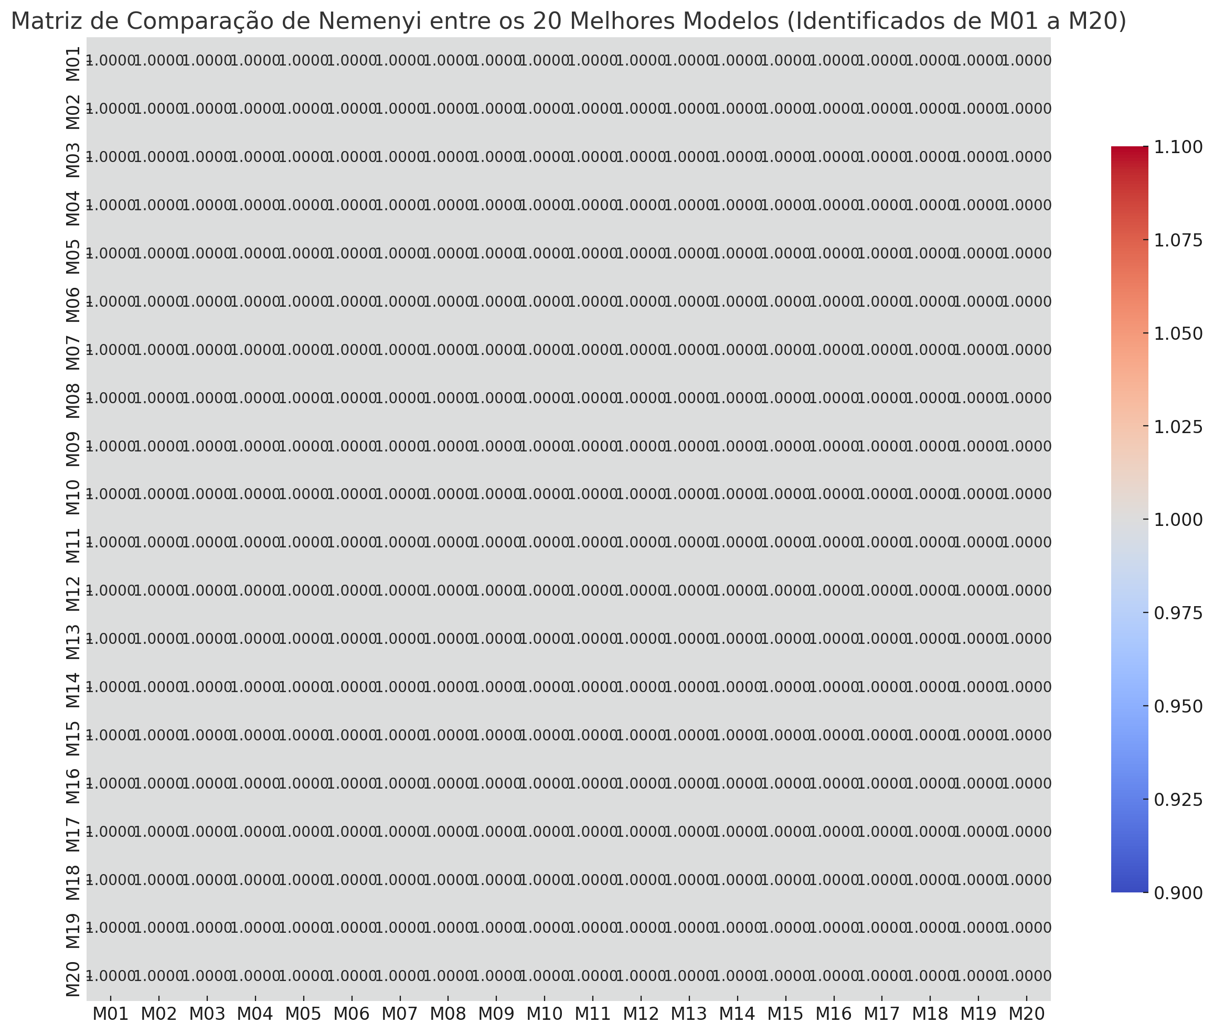
Fonte: O autor (2025).

O Test0003, portanto, consolidou os achados dos testes anteriores, integrando múltiplas estratégias de avaliação e proporcionando uma análise robusta das combinações arquiteturais mais promissoras.
Dando continuidade ao processo de refinamento do modelo classificador, o Test0004 foi concebido com o objetivo de otimizar o desempenho dos vinte modelos previamente selecionados no Test0003 por meio de uma varredura sistemática de hiperparâmetros relacionados ao treinamento.
Esta etapa visou ajustar de forma criteriosa os elementos que impactam diretamente a estabilidade e a convergência da rede, incluindo o mecanismo de parada antecipada (Early Stopping), o ajuste dinâmico da taxa de aprendizado (ReduceLROnPlateau), o tamanho do lote (Batch Size) e o número máximo de épocas. Foram avaliadas 360 combinações distintas desses hiperparâmetros, as quais, aplicadas aos 20 modelos anteriormente selecionados, resultaram em até 7.200 execuções experimentais. Todos os modelos testado provenientes do Test0003 utilizam como extrator de características a CNN Mobilenet com uma camada de pooling médio (avg).
Os parâmetros ajustados incluíram patience do Early Stopping (50, 100, 150 e 200), fatores e paciência para o ReduceLROnPlateau (0,5 e 0,3; 5, 10 e 15), batch sizes (16, 32 e 64) e limites máximos de épocas (100 a 1500), conforme explicitados na metodologia deste capítulo.
O teste de normalidade de D’Agostino-Pearson foi aplicado à distribuição das acurácias obtidas na validação cruzada dos modelos avaliados no Test0004. O resultado estatístico (K² = 92632,28; p < 0,0001) indica uma forte rejeição da hipótese nula de que os dados seguem uma distribuição normal. Assim, conclui-se que as acurácias não apresentam comportamento gaussiano, o que justifica, do ponto de vista estatístico, a adoção de métodos não paramétricos nas análises comparativas subsequentes.
Para avaliar os resultados, foram conduzidas análises estatísticas independentes com base na acurácia (X² = 17.783,11; p < 0,0001) e na métrica moderada composta (X² = 18.894,16; p < 0,0001). Em ambas as abordagens, o teste de Friedman demonstrou diferenças estatisticamente significativas entre os modelos, indicando que os ajustes de treinamento impactaram de maneira relevante o desempenho das arquiteturas.
A Tabela 21 apresenta os modelos distintos selecionados a partir da aplicação do teste de Friedman, com base em dois critérios de ranqueamento: a acurácia e a métrica moderada composta. Do total de 20 modelos selecionados — sendo 10 com base no desempenho segundo a acurácia e 10 com base na métrica composta — observa-se que apenas quatro modelos coincidem entre ambas as análises, evidenciando diferenças nos critérios de desempenho priorizados por cada métrica.

Tabela 22 – Test0004 (Cross-Validation 10-fold — configurações dos modelos selecionados).
Pos. | Mod. | Arquitetura | Treino
1 | M01 | avg · 1c · 512n · ReLU · do 0,4 | lr 0,0001 · Adam
2 | M02 | avg · 1c · 256n · ReLU · do 0,1 | lr 0,001 · Adam
3 | M03 | avg · 1c · 512n · ReLU · do 0,1 | lr 0,0005 · Adam
4 | M04 | avg · 1c · 128n · ReLU · do 0,3 | lr 0,0005 · Adam
5 | M05 | avg · 1c · 512n · ReLU · do 0,4 | lr 0,0001 · Adam
6 | M06 | avg · 1c · 512n · ReLU · do 0,2 | lr 0,0001 · Adam
7 | M07 | avg · 2c · 128n · ReLU · do 0,1 | lr 0,0005 · Adam
8 | M08 | avg · 1c · 256n · ReLU · do 0,4 | lr 0,001 · Adam
9 | M09 | avg · 2c · 256n · ReLU · do 0,1 | lr 0,0005 · Adam
10 | M10 | avg · 1c · 512n · ReLU · do 0,2 | lr 0,0001 · Adam
11 | M11 | avg · 1c · 128n · ReLU · do 0,2 | lr 0,0001 · Adam
12 | M12 | avg · 1c · 128n · ReLU · do 0,2 | lr 0,0001 · Adam
13 | M13 | avg · 1c · 512n · ReLU · do 0,2 | lr 0,0001 · Adam
14 | M14 | avg · 1c · 512n · ReLU · do 0,2 | lr 0,0001 · Adam
15 | M15 | avg · 1c · 256n · ReLU · do 0,3 | lr 0,0001 · Adam
16 | M16 | avg · 1c · 512n · ReLU · do 0,4 | lr 0,0001 · Adam
Fonte: O autor (2025).

Contudo, ao se restringir a análise aos 10 melhores modelos ranqueados em cada métrica, o teste de Nemenyi revelou que não há diferenças estatisticamente significativas entre esses modelos de maior desempenho, conforme evidenciado nas matrizes apresentadas na Figura 26. Os valores de distância padronizada entre todos os pares de modelos permaneceram iguais a 1.000, indicando homogeneidade estatística entre eles.

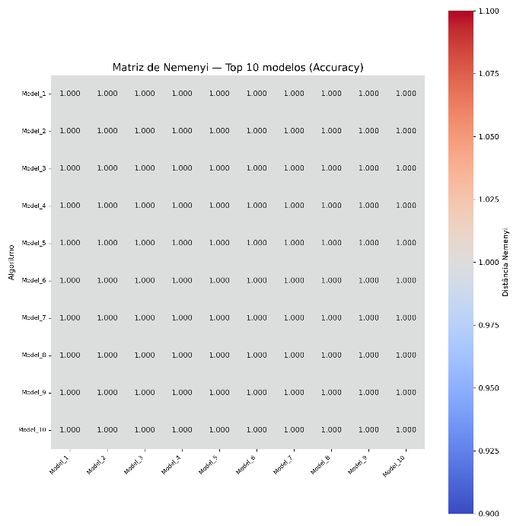
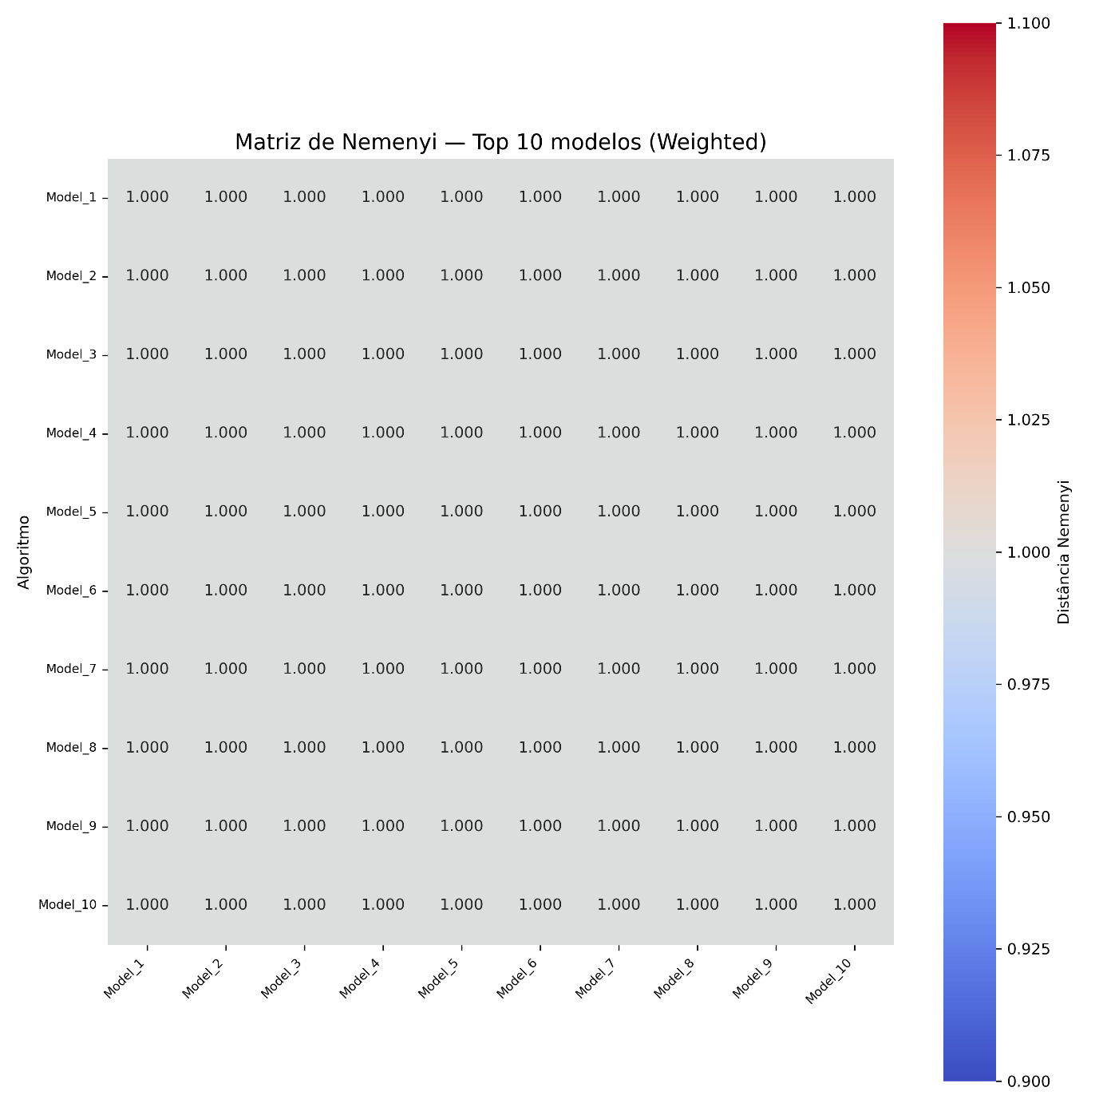
Figura 26 – Matriz de Comparação do teste de Nemenyi entre os 10 modelos selecionados no Test0004 para as métricas de Acurácia e Ponderada
Fonte: O autor (2025).

Esse resultado sugere que o ajuste fino dos hiperparâmetros contribuiu para estabilizar o desempenho dos modelos de elite, levando a um platô de desempenho ótimo no qual múltiplas configurações apresentaram eficácia estatisticamente equivalente. A ausência de diferenças significativas entre os dez melhores modelos reforça a consistência do processo de seleção e valida a robustez das estratégias adotadas, tanto do ponto de vista estrutural quanto da dinâmica de aprendizagem.
Na Tabela 22 consolida-se as métricas medianas de desempenho dos modelos avaliados, com ênfase especial nas medidas de acurácia, precisão, sensibilidade (recall), F1-score, área sob a curva ROC (ROC AUC) e na métrica composta ponderada. Os modelos foram ranqueados com base no teste estatístico de Friedman, considerando tanto a acurácia quanto a métrica composta, o que permitiu aferir a consistência dos desempenhos observados sob diferentes critérios.
Os valores destacados nas métricas (Tabela 22) seguem a seguinte convenção: negrito, itálico e sublinhado indicam os melhores resultados; negrito e itálico, a segunda melhor posição; e apenas em negrito, a terceira melhor posição em cada métrica.
Constata-se que os modelos exibiram valores de acurácia mediana superiores a 94%, o que indica uma elevada capacidade preditiva geral. No entanto, destaca-se que, em contextos com classes desbalanceadas, a acurácia tende a superestimar o desempenho do modelo. Por essa razão, métricas complementares, como o recall e o F1-score, assumem papel central na avaliação da efetividade dos classificadores. Nesse sentido, os valores de recall mantiveram-se próximos ou superiores a 95%, o que é particularmente relevante para esta aplicação, cujo objetivo principal é minimizar a ocorrência de falsos negativos na detecção de obstáculos, pertencentes à classe positiva.

Tabela 23 – Test0004 (Cross-Validation 10-fold — métricas medianas e postos de Friedman).
Pos. | Mod. | Acur. | Recall | Precisão | F2 | F1 | ROC-AUC | Fried. Acur. | Fried. Comp.
1 | M01 | 0,9481 | 0,9563 | 0,9376 | 0,9525 | 0,9519 | 0,9466 | 1318,65 | 1493,20
2 | M02 | 0,9430 | 0,9612 | 0,9327 | 0,9554 | 0,9479 | 0,9417 |  | 1509,10
3 | M03 | 0,9507 | 0,9756 | 0,9340 | 0,9670 | 0,9549 | 0,9507 |  | 1566,90
4 | M04 | 0,9455 | 0,9612 | 0,9381 | 0,9565 | 0,9494 | 0,9431 | 1492,90 | 1587,70
5 | M05 | 0,9482 | 0,9608 | 0,9426 | 0,9571 | 0,9524 | 0,9465 | 1620,00 | 1635,75
6 | M06 | 0,9479 | 0,9561 | 0,9423 | 0,9533 | 0,9510 | 0,9468 | 1415,35 | 1683,95
7 | M07 | 0,9456 | 0,9709 | 0,9375 | 0,9640 | 0,9501 | 0,9441 |  | 1726,60
8 | M08 | 0,9404 | 0,9706 | 0,9293 | 0,9620 | 0,9456 | 0,9384 |  | 1737,30
9 | M09 | 0,9430 | 0,9756 | 0,9345 | 0,9671 | 0,9478 | 0,9410 |  | 1745,75
10 | M10 | 0,9430 | 0,9612 | 0,9422 | 0,9573 | 0,9463 | 0,9431 |  | 1749,50
11 | M11 | 0,9481 | 0,9561 | 0,9423 | 0,9533 | 0,9515 | 0,9466 | 1515,05
12 | M12 | 0,9429 | 0,9608 | 0,9451 | 0,9576 | 0,9466 | 0,9420 | 1552,00
13 | M13 | 0,9481 | 0,9561 | 0,9417 | 0,9532 | 0,9517 | 0,9468 | 1597,85
14 | M14 | 0,9456 | 0,9515 | 0,9472 | 0,9506 | 0,9496 | 0,9455 | 1603,05
15 | M15 | 0,9481 | 0,9563 | 0,9500 | 0,9550 | 0,9515 | 0,9468 | 1597,20
16 | M16 | 0,9430 | 0,9563 | 0,9423 | 0,9535 | 0,9474 | 0,9413 | 1648,25
Fonte: O autor (2025).

A métrica F1-score, que representa um equilíbrio entre precisão e sensibilidade, também apresentou resultados elevados, destacando-se o Modelo 03, que obteve a maior F1 (0,9549), bem como o maior valor de recall (0,9756), com acurácia mediana de 0,9507. Esses resultados evidenciam um desempenho consistente e balanceado do modelo, sobretudo nos aspectos mais críticos para o problema em estudo.
O Modelo M01, embora não apresente os maiores valores absolutos, obteve o melhor ranqueamento geral de Friedman em ambas as métricas (acurácia e composta), demonstrando estabilidade nas métricas, com valores consistentemente elevados, como recall de 0,9563 e F1-score de 0,9519.
Além disso, o intervalo de variação da métrica de recall é um indicativo da eficácia da métrica composta em priorizar modelos com maior sensibilidade. Os modelos selecionados com base na métrica composta apresentam valores de recall variando de 0,9563 a 0,9756, enquanto os selecionados pela acurácia oscilam em um intervalo mais restrito, entre 0,9563 e 0,9612. Essa diferença corrobora que a métrica composta utilizada cumpre adequadamente o objetivo metodológico do estudo: favorecer modelos com menor taxa de falsos negativos (FN) para a classe de maior interesse — os obstáculos.
Os testes Test0005 e Test0006 introduziram a modificação da função de perda aos modelos de Binary Crossentropy para F1_Loss sem penalização aos erros tipo falso negativo no Test0005 ${(p}_{fn}=1)$, .e com penalização no Test0006 $(p_{fn}=\left\{1.5 e 2.0\right\})$.
Concluída a etapa exploratória, o experimento Test0005 substituiu a função de perda de entropia cruzada binária pela função personalizada (${F1}_{Loss}$), definida como $1-\left( α . F_{β}+(1-α) . Precision \right)$, descrita na Seção 6.1. A avaliação foi conduzida por validação cruzada com 10 dobras (10-fold), sobre os modelos mais bem ranqueados no Test0004, variando-se de forma matricial os parâmetros $α$ que pondera a contribuição da medida $F$ frente à precisão e $β$ que regula a ênfase entre revocação e precisão.
A combinação desses parâmetros com as configurações estruturais herdadas das etapas anteriores resultou em até 8.600 modelos distintos. Em conformidade com a violação de normalidade já constatada nos testes anteriores, manteve-se o emprego de testes não paramétricos na análise comparativa.
O teste de Friedman confirmou diferenças estatisticamente significativas entre os modelos, tanto pela métrica composta ponderada (X² = 3621,43; p < 0,001) quanto pela acurácia (X² = 3241,68; p < 0,001), aplicando-se o teste pós-hoc de Nemenyi para a identificação das diferenças entre pares. A Tabela 23 apresenta os dez modelos mais bem ranqueados segundo a métrica composta ponderada, critério que prioriza a redução de falsos negativos.

Tabela 24 - – Test0005 (Cross-Validation 10-fold, F1-Loss — 10 modelos mais bem ranqueados pela métrica ponderada).
Pos. | Mod. | Arquitetura | Treino | Acur. | Recall | Precisão | F2 | Ponder. | Friedman
1 | M01 | avg · 1c · 512n · ReLU · do 0,4 | lr 0,0001 · Adam · α 0,7 · β 1,5 | 0,9508 | 0,9444 | 0,9556 | 0,9466 | 0,9481 | 112,65
2 | M02 | avg · 1c · 256n · ReLU · do 0,4 | lr 0,001 · Adam · α 0,8 · β 1,0 | 0,9456 | 0,9278 | 0,9643 | 0,9349 | 0,9415 | 118,25
3 | M03 | avg · 1c · 128n · ReLU · do 0,2 | lr 0,0001 · Adam · α 0,7 · β 1,5 | 0,9534 | 0,9444 | 0,9543 | 0,9464 | 0,9493 | 126,20
4 | M04 | avg · 1c · 512n · ReLU · do 0,1 | lr 0,0005 · Adam · α 0,8 · β 1,5 | 0,9481 | 0,9451 | 0,9409 | 0,9442 | 0,9445 | 138,60
5 | M05 | avg · 2c · 256n · ReLU · do 0,1 | lr 0,0005 · Adam · α 0,6 · β 2,5 | 0,9456 | 0,9444 | 0,9501 | 0,9456 | 0,9451 | 141,85
6 | M06 | avg · 1c · 128n · ReLU · do 0,2 | lr 0,0001 · Adam · α 0,7 · β 1,5 | 0,9508 | 0,9389 | 0,9551 | 0,9421 | 0,9460 | 142,35
7 | M07 | avg · 1c · 512n · ReLU · do 0,4 | lr 0,0001 · Adam · α 0,8 · β 2,0 | 0,9482 | 0,9451 | 0,9468 | 0,9454 | 0,9458 | 147,65
8 | M08 | avg · 1c · 512n · ReLU · do 0,4 | lr 0,0001 · Adam · α 0,8 · β 1,0 | 0,9482 | 0,9333 | 0,9649 | 0,9395 | 0,9445 | 148,55
9 | M09 | avg · 1c · 512n · ReLU · do 0,2 | lr 0,0001 · Adam · α 0,5 · β 3,0 | 0,9508 | 0,9333 | 0,9655 | 0,9396 | 0,9457 | 152,95
10 | M10 | avg · 1c · 512n · ReLU · do 0,2 | lr 0,0001 · Adam · α 0,8 · β 1,0 | 0,9482 | 0,9337 | 0,9560 | 0,9381 | 0,9430 | 154,65
Fonte: O autor (2025).

O modelo mais bem ranqueado empregou função de ativação ReLU, uma camada oculta com 512 neurônios, taxa de dropout de 0,4, taxa de aprendizado de 0,0001 e otimizador Adam, com parâmetros da ${F1}_{Loss}$: α = 0,7 e β = 1,5, alcançando acurácia mediana de 0,9508, revocação de 0,9444 e métrica ponderada de 0,9481. Entre os dez melhores, observa-se a predominância de arquiteturas com uma única camada oculta, ativação ReLU e otimizador Adam, bem como a prevalência de valores de $β ≥ 1,5$, coerente com a priorização da revocação. Constatou-se, contudo, que, na ausência de penalização explícita dos falsos negativos, o ganho de sensibilidade em relação à entropia cruzada binária foi modesto, o que motivou a introdução de um fator de penalização no experimento seguinte.
O Test0006 reaplicou a metodologia do Test0005 incorporando o fator de penalização $δ$ sobre os erros do tipo falso negativo, conforme descrito na Seção 6.1, mediante a substituição da revocação por uma revocação ponderada no interior da ${F1}_{Loss}$.
Foram reavaliadas, por validação cruzada com 10 dobras, as combinações já testadas no Test0005, agora sob dois valores de penalização (δ = 1,5 e δ = 2,0). A partir desta etapa, em conformidade com a metodologia adotada, a acurácia deixa de ser fator determinante para a seleção dos modelos, passando a métrica composta ponderada que enfatiza a revocação como métrica a orientar a continuidade dos candidatos.
O teste de Friedman acusou diferenças estatisticamente significativas em todas as métricas avaliadas (acurácia X² = 2744,30; revocação X² = 2890,08; F1 X² = 2611,55; precisão X² = 3058,81; ponderada X² = 2353,92; todos com p < 0,001), seguido do teste pós-hoc de Nemenyi. A Tabela 24 apresenta os dez modelos mais bem ranqueados pela métrica composta ponderada.

Tabela 25 – Test0006 (Cross-Validation 10-fold, F1-Loss com penalização — 10 modelos mais bem ranqueados pela métrica ponderada).
Pos. | Mod. | Arquitetura | Treino | Acur. | Recall | Precisão | F2 | Ponder. | Friedman
1 | M01 | avg · 1c · 512n · ReLU · do 0,2 | lr 0,0001 · Adam · α 0,5 · β 2,0 · pen 1,5 | 0,9482 | 0,9389 | 0,9667 | 0,9443 | 0,9472 | 78,95
2 | M02 | avg · 1c · 512n · ReLU · do 0,4 | lr 0,0001 · Adam · α 0,7 · β 2,0 · pen 1,5 | 0,9482 | 0,9500 | 0,9462 | 0,9492 | 0,9477 | 84,90
3 | M03 | avg · 1c · 512n · ReLU · do 0,2 | lr 0,0001 · Adam · α 0,5 · β 2,0 · pen 1,5 | 0,9482 | 0,9333 | 0,9661 | 0,9397 | 0,9449 | 90,10
4 | M04 | avg · 1c · 128n · ReLU · do 0,2 | lr 0,0001 · Adam · α 0,5 · β 2,0 · pen 2,0 | 0,9429 | 0,9333 | 0,9447 | 0,9356 | 0,9383 | 90,85
5 | M05 | avg · 1c · 256n · ReLU · do 0,3 | lr 0,0001 · Adam · α 0,8 · β 1,0 · pen 1,5 | 0,9508 | 0,9389 | 0,9655 | 0,9441 | 0,9479 | 96,50
6 | M06 | avg · 1c · 512n · ReLU · do 0,2 | lr 0,0001 · Adam · α 0,7 · β 2,0 · pen 1,5 | 0,9534 | 0,9503 | 0,9462 | 0,9495 | 0,9499 | 96,95
7 | M07 | avg · 1c · 512n · ReLU · do 0,2 | lr 0,0001 · Adam · α 0,6 · β 2,0 · pen 1,5 | 0,9430 | 0,9389 | 0,9457 | 0,9402 | 0,9409 | 97,45
8 | M08 | avg · 1c · 512n · ReLU · do 0,2 | lr 0,0001 · Adam · α 1,0 · β 1,5 · pen 2,0 | 0,9404 | 0,9556 | 0,9231 | 0,9489 | 0,9425 | 98,00
9 | M09 | avg · 1c · 512n · ReLU · do 0,2 | lr 0,0001 · Adam · α 0,5 · β 2,0 · pen 1,5 | 0,9482 | 0,9389 | 0,9663 | 0,9442 | 0,9471 | 98,90
10 | M10 | avg · 1c · 512n · ReLU · do 0,2 | lr 0,0001 · Adam · α 0,7 · β 2,0 · pen 1,5 | 0,9534 | 0,9447 | 0,9499 | 0,9458 | 0,9484 | 99,90
Fonte: O autor (2025).

O modelo mais bem ranqueado utilizou ativação ReLU, uma camada oculta com 512 neurônios, dropout de 0,2, taxa de aprendizado de 0,0001 e otimizador Adam, com parâmetros α = 0,5, β = 2,0 e penalização δ = 1,5, obtendo métrica ponderada de 0,9472.
A penalização dos falsos negativos elevou os valores de revocação entre os modelos do topo, vários deles próximos a 0,95, sem comprometer de forma relevante o desempenho global. Evidenciou-se, todavia, um comportamento crítico: configurações com α = 1,0 e β elevado (2,5 e 3,0) alcançaram revocação igual a 1,0, mas com acurácia reduzida a cerca de 0,466, em razão da degeneração do classificador, que passa a rotular praticamente todas as imagens como contendo obstáculo. Tais modelos foram descartados, reforçando a inadequação da revocação isolada como critério de seleção e a pertinência da métrica composta ponderada.
Como contraprova metodológica, o Test0007 manteve a entropia cruzada binária como função de perda, introduzindo a penalização dos falsos negativos por meio da ponderação de classes (${Class}_{Weight}$), com fatores de 1,5 e 2,0, sob validação cruzada com 10 dobras. O objetivo foi verificar se o deslocamento da sensibilidade obtido com a ${F1}_{Loss}$ penalizada poderia ser reproduzido por um mecanismo mais simples, aplicado diretamente sobre a função de perda tradicional.
O teste de Friedman indicou que a penalização afeta significativamente a revocação (X² = 55,10; p = 0,005), porém sem produzir diferença estatisticamente significativa na acurácia (X² = 32,78; p = 0,380) nem na métrica composta ponderada (X² = 40,54; p = 0,117).
Esse resultado confirma que a sensibilidade do classificador pode ser ajustada pelo peso atribuído aos erros, mantendo-se praticamente inalterado o desempenho global — observação determinante para a definição do ponto de operação do modelo final, retomada no Capítulo 7. A Tabela 25 apresenta os dez modelos mais bem ranqueados.

Tabela 26 – Test0007 (Cross-Validation 10-fold, BCE com penalização — 10 modelos mais bem ranqueados pela métrica ponderada).
Pos. | Mod. | Arquitetura | Treino | Acur. | Recall | Precisão | F2 | Ponder. | Friedman
1 | M01 | avg · 1c · 128n · ReLU · do 0,2 | lr 0,0001 · Adam · pen 1,5 | 0,9456 | 0,9337 | 0,9406 | 0,9351 | 0,9391 | 10,65
2 | M02 | avg · 1c · 512n · ReLU · do 0,2 | lr 0,0001 · Adam · pen 1,5 | 0,9481 | 0,9393 | 0,9457 | 0,9405 | 0,9430 | 10,80
3 | M03 | avg · 1c · 512n · ReLU · do 0,2 | lr 0,0001 · Adam · pen 1,5 | 0,9481 | 0,9392 | 0,9501 | 0,9414 | 0,9438 | 11,80
4 | M04 | avg · 1c · 512n · ReLU · do 0,2 | lr 0,0001 · Adam · pen 2,0 | 0,9456 | 0,9447 | 0,9524 | 0,9463 | 0,9461 | 12,10
5 | M05 | avg · 1c · 512n · ReLU · do 0,2 | lr 0,0001 · Adam · pen 2,0 | 0,9456 | 0,9337 | 0,9435 | 0,9356 | 0,9398 | 12,30
6 | M06 | avg · 1c · 512n · ReLU · do 0,4 | lr 0,0001 · Adam · pen 2,0 | 0,9428 | 0,9500 | 0,9355 | 0,9471 | 0,9432 | 13,15
7 | M07 | avg · 1c · 512n · ReLU · do 0,4 | lr 0,0001 · Adam · pen 1,5 | 0,9455 | 0,9282 | 0,9545 | 0,9334 | 0,9392 | 13,25
8 | M08 | avg · 1c · 512n · ReLU · do 0,2 | lr 0,0001 · Adam · pen 1,5 | 0,9429 | 0,9337 | 0,9393 | 0,9345 | 0,9393 | 14,05
9 | M09 | avg · 1c · 256n · ReLU · do 0,3 | lr 0,0001 · Adam · pen 2,0 | 0,9430 | 0,9333 | 0,9393 | 0,9345 | 0,9374 | 14,05
10 | M10 | avg · 1c · 512n · ReLU · do 0,2 | lr 0,0001 · Adam · pen 2,0 | 0,9403 | 0,9447 | 0,9406 | 0,9439 | 0,9407 | 14,60
Fonte: O autor (2025).
Entre os dez melhores, predominaram arquiteturas com uma camada oculta de 512 neurônios, ativação ReLU, dropout de 0,2 e taxa de aprendizado de 0,0001, observando-se que o fator de penalização 2,0 tende a elevar a revocação em relação ao fator 1,5, conforme esperado. Confirma-se, assim, que a penalização por ponderação de classes constitui uma alternativa simples e eficaz para modular a sensibilidade do modelo.
O Test0008 consolidou, em uma única análise comparativa, todos os modelos avaliados nos experimentos anteriores, totalizando 9.056 combinações de técnicas — 7.920 oriundas do Test0004, 688 do Test0005, 416 do Test0006 e 32 do Test0007.
Aplicaram-se o teste de Friedman e o pós-teste de Nemenyi a cada métrica (acurácia X² = 37.160,74; revocação X² = 20.637,93; F1 X² = 36.084,94; ponderada X² = 34.301,10; todos com p < 0,001), além de um ranqueamento composto, obtido pela média dos postos de acurácia, revocação e métrica ponderada. A Tabela 26 apresenta os dez modelos mais bem ranqueados pela métrica composta, e os mapas de calor do teste de Nemenyi para a acurácia, a revocação e a métrica ponderada são exibidos nas Figuras 27 a 29.
Tabela 27 – Test0008 (consolidação — 10 modelos mais bem ranqueados pelo ranqueamento composto).
Pos. | Mod. | Origem | Arquitetura | Treino | Acur. | Recall | F1 | Rank comp.
1 | M01 | Test0004 | avg · 1c · 512n · ReLU · do 0,1 | lr 0,0005 · BCE | 0,9507 | 0,9756 | 0,9549 | 1953,5
2 | M02 | Test0004 | avg · 2c · 128n · ReLU · do 0,1 | lr 0,0005 · BCE | 0,9456 | 0,9709 | 0,9501 | 1967,2
3 | M03 | Test0004 | avg · 1c · 256n · ReLU · do 0,4 | lr 0,001 · BCE | 0,9404 | 0,9706 | 0,9456 | 2009,7
4 | M04 | Test0004 | avg · 1c · 512n · ReLU · do 0,4 | lr 0,0001 · BCE | 0,9481 | 0,9563 | 0,9519 | 2024,7
5 | M05 | Test0004 | avg · 1c · 256n · ReLU · do 0,1 | lr 0,001 · BCE | 0,9430 | 0,9612 | 0,9479 | 2032,1
6 | M06 | Test0004 | avg · 1c · 512n · ReLU · do 0,4 | lr 0,0001 · BCE | 0,9482 | 0,9608 | 0,9524 | 2099,2
7 | M07 | Test0004 | avg · 1c · 128n · ReLU · do 0,3 | lr 0,0005 · BCE | 0,9455 | 0,9612 | 0,9494 | 2102,3
8 | M08 | Test0004 | avg · 1c · 512n · ReLU · do 0,1 | lr 0,0005 · BCE | 0,9430 | 0,9756 | 0,9484 | 2102,8
9 | M09 | Test0004 | avg · 1c · 512n · ReLU · do 0,1 | lr 0,0005 · BCE | 0,9430 | 0,9708 | 0,9478 | 2116,6
10 | M10 | Test0004 | avg · 2c · 256n · ReLU · do 0,1 | lr 0,0005 · BCE | 0,9430 | 0,9756 | 0,9478 | 2128,8
Fonte: O autor (2025).
O topo do ranqueamento composto foi dominado por modelos do Test0004 (entropia cruzada binária), com destaque para a configuração de ativação ReLU, uma camada com 512 neurônios, dropout de 0,1 e taxa de aprendizado de 0,0005, que obteve acurácia de 0,9507, revocação de 0,9756 e F1 de 0,9549. Em contraste, ao se ordenarem os modelos exclusivamente pela revocação, o topo passou a ser ocupado por configurações degeneradas do Test0006 (revocação igual a 1,0 e acurácia em torno de 0,466), reiterando a inadequação da revocação isolada como critério de decisão. A equivalência estatística entre os modelos do topo, confirmada pelo teste de Nemenyi, fundamentou a seleção do conjunto de modelos finalistas, reavaliados no experimento seguinte.
Por fim, o Test0009 reavaliou os modelos finalistas sob validação por exclusão individual (leave-one-out, LOOCV) na base estendida (1.927 imagens), regime mais rigoroso por empregar cada amostra, isoladamente, como conjunto de teste. Incorporou-se, ainda, a otimização do limiar de decisão por meio de uma varredura global sobre as probabilidades de saída, com vistas à minimização dos falsos negativos. Os quatro modelos finalistas — todos baseados na MobileNetV1 com classificador MLP de uma camada e função de perda ${F1}_{Loss}$ apresentaram desempenho estatisticamente equivalente, conforme a Tabela 27, na qual o obstáculo é tomado como classe positiva.
Tabela 28 – Test0009 (modelos finalistas sob LOOCV; classe positiva = obstáculo).
Modelo | Arquitetura | Treino | Acur. | Recall | Especif. | Precisão | F2 | F1 | MCC
Model01 | avg · 1c · 256n · ReLU · do 0,4 | lr 0,001 · Adam · α 0,8 · β 1,0 | 0,9508 | 0,9347 | 0,9649 | 0,9591 | 0,9395 | 0,9467 | 0,9012
Model02 | avg · 1c · 512n · ReLU · do 0,4 | lr 0,0001 · Adam · α 0,7 · β 1,5 | 0,9471 | 0,9258 | 0,9659 | 0,9598 | 0,9324 | 0,9425 | 0,8941
Model03 | avg · 1c · 256n · ReLU · do 0,4 | lr 0,001 · Adam · α 0,6 · β 1,5 | 0,9476 | 0,9369 | 0,9571 | 0,9506 | 0,9396 | 0,9437 | 0,8948
Model04 | avg · 1c · 128n · ReLU · do 0,2 | lr 0,0001 · Adam · α 0,7 · β 1,5 | 0,9476 | 0,9358 | 0,9581 | 0,9516 | 0,9389 | 0,9436 | 0,8949
Fonte: O autor (2025).
Os quatro finalistas situam-se em uma faixa estreita de desempenho (acurácia entre 0,9471 e 0,9508), sem diferenças estatisticamente significativas, distinguindo-se essencialmente pelo compromisso entre revocação e especificidade. Esses resultados constituem a base sobre a qual o Capítulo 7 formaliza o critério de seleção e a definição do modelo final destinado à implantação em dispositivo móvel.

6.6 Considerações
A série de experimentos Test0001 a Test0009 percorreu um caminho metodológico coerente, partindo da otimização da arquitetura e dos hiper parâmetros do classificador (Test0001 a Test0004), avançando para a engenharia da função de perda (Test0005 a Test0007) e culminando na consolidação comparativa (Test0008) e na reavaliação final sob LOOCV com otimização de limiar (Test0009).
Quatro conclusões principais emergem desse percurso. Primeira: a MobileNetV1 confirmou-se como extratora de características estável e de baixo custo, presente em todas as configurações de melhor desempenho. Segunda: a função de perda permite modular o equilíbrio entre precisão e revocação, mas a maximização isolada da revocação conduz à degeneração do classificador, o que torna indispensável uma métrica balanceada de seleção. Terceira: a penalização dos falsos negativos, seja pela ${F1}_{Loss}$ penalizada, seja pela ponderação de classes sobre a entropia cruzada, desloca a sensibilidade do modelo sem comprometer significativamente o desempenho global. Quarta: o limiar de decisão constitui uma alavanca de ajuste independente da função de perda, determinante para o ponto de operação do classificador.
Cabe ainda registrar o resultado dos testes pós-hoc de Nemenyi (Demšar, 2006) aplicados ao longo da série: em todos os experimentos, a comparação par a par entre os modelos mais bem ranqueados não identificou diferença estatisticamente significativa (valores-p iguais a 1,0), o que indica que os finalistas constituem um conjunto estatisticamente equivalente. Essa equivalência, longe de enfraquecer a análise, reforça a necessidade de recorrer a critérios secundários — como a estabilidade do limiar de decisão e o custo computacional de execução embarcada — para a escolha final, conduzida no capítulo seguinte.
Em conjunto, esses resultados estabelecem que o problema não se reduz a eleger a configuração de maior acurácia, mas a definir, de forma explícita e justificada, o compromisso entre a detecção de obstáculos e a geração de alarmes falsos mais adequado ao uso assistivo. É precisamente esse o objeto do capítulo seguinte, que formaliza a seleção do modelo final e a sua preparação para a implantação em dispositivo móvel.

7 Definição do Modelo Final e construção do Modelo Combinado para dispositivo móvel
Os capítulos anteriores estabeleceram, de forma independente, os dois componentes centrais do modelo de classificação proposto.
O Capítulo 5 definiu a rede neural convolucional MobileNet como extratora de características, em razão de seu equilíbrio entre desempenho preditivo, estabilidade entre métodos de validação e baixo custo computacional. O Capítulo 6 conduziu a otimização da arquitetura do classificador perceptron multicamadas (MLP) aplicado sobre essas características, culminando, na série de experimentos Test0001 a Test0009, em um conjunto restrito de modelos finalistas.
Este capítulo consolida tais resultados: formaliza o critério de seleção do modelo final, define o seu ponto de operação e descreve o processo de serialização e construção do modelo combinado, ponta a ponta, destinado à execução em dispositivos móveis.

7.1 Visão geral
A metodologia geral adotada neste trabalho, descrita no Capítulo 4, organiza-se em três etapas interdependentes: a seleção da rede convolucional extratora de características, a definição do classificador e a integração da solução em um aplicativo móvel. Concluídas as duas primeiras etapas, restava transformar o conhecimento experimental acumulado em um artefato único, treinável, reprodutível e implantável.
Esta é a função do presente capítulo: a passagem do regime de experimentação, no qual modelos são treinados e descartados a cada partição de validação, para o regime de produção, no qual um único modelo é treinado sobre a base completa, serializado e preparado para inferência embarcada.

7.2 Da priorização do recall ao critério de decisão
O critério que orienta a seleção do modelo final não constitui uma decisão inédita deste capítulo, mas decorre diretamente das conclusões do Capítulo 6. Conforme estabelecido na Seção 6.1 e reiterado nas considerações da Seção 6.6, a partir do Test0006 a acurácia deixou de ser o fator determinante para a continuidade dos modelos, cedendo lugar a critérios sensíveis à revocação. Tal opção decorre do custo assimétrico dos erros no contexto assistivo: um falso negativo (um obstáculo não detectado) representa risco direto à integridade física do usuário, ao passo que um falso positivo (um alarme indevido em caminho livre) implica apenas incômodo e eventual erosão da confiança na ferramenta.
Cabe registrar que o ranqueamento composto do Test0008 foi liderado por modelos treinados com entropia cruzada binária, oriundos do Test0004, que combinam elevada acurácia e revocação sob validação cruzada de dez dobras. Esses modelos representam o ótimo de desempenho agregado; entretanto, em coerência com a prioridade estabelecida, não foram tomados como critério decisório. A seleção recaiu sobre os modelos finalistas explicitamente ajustados à redução de falsos negativos e reavaliados sob o protocolo mais rigoroso, a validação por exclusão individual (LOOCV) com otimização de limiar, apresentados na Tabela 27 (Seção 6.5).
Soma-se a esse princípio uma constatação metodológica do Test0007: a penalização dos falsos negativos desloca a sensibilidade do classificador sem alterar significativamente o seu desempenho global (acurácia X² = 32,78; p = 0,380), o que evidencia que a escolha do modelo e a definição do limiar de decisão são problemas separáveis. O ponto de operação: o equilíbrio entre sensibilidade e especificidade, é determinado pelo limiar aplicado à probabilidade de saída no momento da inferência, e não exclusivamente pela função de perda empregada no treinamento.
Diante disso, adotou-se, como critério único e definido a priori para a seleção entre os modelos finalistas, a medida F2, medida F de van Rijsbergen com β = 2, que atribui peso duplo à revocação em relação à precisão, traduzindo quantitativamente a prioridade da aplicação.
A definição prévia da métrica de decisão evita o viés de eleger o modelo após a observação dos resultados e confere transparência ao processo decisório. O critério completo compreende, portanto, três elementos: protocolo único de validação (LOOCV); seleção do modelo final pela medida F2; e calibração do limiar de operação pelo escore composto do Test0009 — combined_score = 0,5·revocação + 0,3·F2 + 0,1·MCC + 0,1·precisão —, igualmente orientado à priorização da revocação, no qual a revocação responde por metade do peso total. Diante da equivalência estatística entre os finalistas, recorre-se ainda a critérios secundários, como a estabilidade do limiar e o custo computacional.

7.3 Seleção do modelo final
Os quatro modelos finalistas (Tabela 27) compartilham a arquitetura MobileNetV1 com classificador MLP de uma camada e função de perda ${F1}_{Loss}$, distinguindo-se pelos parâmetros α e β e pela quantidade de neurônios. Sob o coeficiente de correlação de Matthews (MCC), que mede a qualidade balanceada da classificação, o Model01 cuja perda emprega β = 1,0, portanto sem favorecimento da revocação, apresenta o melhor resultado. Sob a medida F2, entretanto, o destaque é o Model03, conforme a Tabela 28, que reúne, para cada finalista, o MCC e o ponto de máxima medida F2 obtido na varredura global de limiar.
Tabela 29 - Comparação decisória dos modelos finalistas: MCC e ponto de máxima F2
Modelo | β | MCC | F2 máx. | Recall@F2 | Especif.@F2
Model01 | 1,0 | 0,9012 | 0,9452 | 0,948 | 0,942
Model02 | 1,5 | 0,8941 | 0,9477 | 0,955 | 0,928
Model03 | 1,5 | 0,8948 | 0,9484 | 0,953 | 0,936
Model04 | 1,5 | 0,8949 | 0,9477 | 0,955 | 0,928
Fonte: O autor (2025).
O Model03, cuja função de perda adota β = 1,5 (favorecendo a revocação), alcança o maior valor de F2 (0,9484) e a maior revocação de obstáculo entre os modelos que preservam especificidade elevada; o Model02 e o Model04 atingem revocação ligeiramente superior, porém à custa de menor especificidade (0,928), o que se traduz em maior incidência de alarmes falsos. A escolha entre o Model01 e o Model03 materializa o compromisso entre desempenho balanceado e sensibilidade; à luz do critério adotado (F2), e em coerência com a própria orientação da função de perda do Model03, seleciona-se o Model03 como modelo final.

7.4 Definição do ponto de operação
Definido o modelo, restava fixar o seu limiar de operação. Cabe aqui uma observação metodológica relevante. O experimento Test0009 reportava, para cada modelo, a mediana dos limiares individualmente ótimos por imagem. Embora útil como diagnóstico, esse valor é inadequado para a implantação, pois pressupõe a calibração do limiar para cada imagem inédita, o que é impraticável em operação real. O limiar de produção deve, portanto, ser obtido por varredura global sobre um conjunto de calibração reservado, e não pela mediana de limiares por amostra.
A Tabela 29 ilustra três pontos de operação representativos do Model03, obtidos por varredura de limiar (200 pontos no intervalo [0,1; 0,9], com operador estrito) sobre o conjunto de calibração reservado. O ponto que maximiza o escore composto privilegia a sensibilidade; o ponto que maximiza o MCC privilegia o equilíbrio e reduz alarmes falsos; entre eles situa-se um regime intermediário. Em coerência com o critério de priorização da revocação, adota-se como limiar de produção o valor que maximiza o escore composto (combined_score) do Test0009 sobre o conjunto de calibração; nesse conjunto, o ótimo do escore composto coincide com o platô de máxima F2, do qual se toma o maior limiar — solução mais conservadora em caso de empate —, resultando em τ = 0,2769. Cabe registrar que os valores da Tabela 29 referem-se ao conjunto de calibração reservado (20% da base, estratificado), distinto da varredura diagnóstica por LOOCV da Tabela 28; daí a leve diferença nas métricas entre as duas tabelas.
Tabela 29 – Pontos de operação representativos do Model03 (varredura de limiar sobre o conjunto de calibração reservado).
Limiar (τ) | Recall obstáculo | Especificidade | Critério
0,2769 | 0,939 | 0,883 | Combined_score / F2-ótimo (priorização do recall) — adotado
0,50 | 0,917 | 0,907 | Equilíbrio entre recall e especificidade
≈ 0,82 | 0,901 | 0,946 | MCC-ótimo (menor taxa de alarme falso)
Fonte: O autor (2025).
Registra-se, ainda, um limite inerente ao modelo: a revocação de obstáculos satura em torno de 0,95, ou seja, mesmo no ponto de máxima sensibilidade, aproximadamente 5% dos obstáculos não são detectados. Tentativas de elevar a revocação acima desse patamar degradam abruptamente a especificidade, tornando a solução impraticável pelo excesso de alarmes falsos. Esse resultado reforça, de modo quantitativo, a premissa assumida desde o Capítulo 1: o sistema proposto é um complemento à bengala, e não um substituto dela.

7.5 Especificação do modelo final
A Tabela 30 consolida a especificação completa do modelo final selecionado, reproduzível a partir dos parâmetros empregados no experimento Test0009. A fixação explícita da classe positiva, o obstáculo, é essencial para a coerência semântica entre o treinamento, a calibração do limiar e a interpretação da saída no aplicativo.
Tabela 30 – Especificação do modelo final.
Componente | Configuração
Extrator de características | MobileNetV1, pooling médio (avg), α = 1,0, entrada 224×224×3, pesos ImageNet (RUSSAKOVSKY et al., 2015) (camadas congeladas)
Vetor de características | 1024 dimensões
Classificador (MLP) | 1 camada densa, 256 neurônios, ativação ReLU, dropout 0,4
Camada de saída | 1 neurônio, ativação sigmoide → P(obstáculo)
Função de perda | 1 − (α·Fβ + (1−α)·precisão), com α = 0,6 e β = 1,5
Otimizador | Adam, taxa de aprendizado = 0,001
Treinamento | 250 épocas, lote 32, EarlyStopping (paciência 50), ReduceLROnPlateau (fator 0,5; paciência 10)
Classe positiva | obstáculo (non-clear) = 1; caminho livre (clear) = 0
Validação | LOOCV sobre a base estendida (1.929 imagens: 903 obstáculo, 1.026 caminho livre)
Limiar de operação | calibrado pelo escore composto do Test0009 (combined_score; priorização do recall) em conjunto de calibração estratificado (20%); τ = 0,2769
Formato de implantação | modelo combinado ponta a ponta exportado para TensorFlow Lite
Fonte: O autor (2025).

7.6 Serialização e construção do modelo combinado
Concluída a seleção, o modelo final é materializado em três etapas. Na primeira, o classificador MLP é treinado sobre a totalidade das características extraídas da base estendida, sem partição de validação cruzada, de modo a aproveitar todas as amostras disponíveis na geração dos pesos definitivos. O limiar de operação, por sua vez, é calibrado em um subconjunto estratificado reservado, evitando o viés otimista que resultaria de calibrá-lo sobre os mesmos dados de treino.
Na segunda etapa, constrói-se o modelo combinado ponta a ponta: o extrator MobileNetV1, com seus pesos congelados, e o classificador MLP treinado são fundidos em um único grafo, que recebe diretamente a imagem (224×224×3) e produz a probabilidade de obstáculo. Como o extrator já aplica o pooling médio, o vetor de 1024 características alimenta o classificador sem necessidade de aplainamento intermediário. Na terceira etapa, esse modelo unificado é convertido para o formato TensorFlow Lite (Abadi et al., 2015), adequado à execução em dispositivos móveis.
A conversão para TensorFlow Lite não é uma operação neutra: pode introduzir desvios numéricos entre o modelo original e o convertido. Por isso, inclui-se uma etapa explícita de validação de paridade, na qual as predições do modelo em Keras e em TensorFlow Lite são comparadas sobre toda a base, verificando-se a diferença máxima de probabilidade e a eventual divergência de classe. Medem-se, ainda, o tamanho do arquivo e a latência de inferência, indicadores diretos da viabilidade de execução embarcada. Por fim, ressalta-se que a função de pré-processamento da MobileNetV1, que normaliza os valores dos pixels ao intervalo de −1 a 1, deve ser replicada de forma idêntica no aplicativo; divergências nessa etapa constituem a principal causa de degradação de desempenho na transição do laboratório para o dispositivo.
A escolha do esquema de quantização não é trivial. A quantização inteira de oito bits no modo dynamic-range, embora reduza o arquivo a cerca de 3,5 MB, mostrou-se inadequada para esta arquitetura: os vinte e oito blocos de convolução separável (Chollet, 2017) com normalização em lote (BatchNormalization) (Ioffe; Szegedy, 2015) da MobileNetV1 (Howard et al., 2017) acumulam erro de quantização ao longo da profundidade da rede, gerando divergências de até 71% na probabilidade de saída em relação ao modelo original. Optou-se, portanto, pela quantização em ponto flutuante de dezesseis bits (float16), que reduz o arquivo de aproximadamente 14 MB para 6,7 MB — cerca de metade do tamanho — sem alterar o contrato de entrada e saída do modelo e preservando precisão virtualmente idêntica à do modelo em float32.
A validação de paridade, conduzida sobre a totalidade das 1.929 imagens da base estendida, confirmou a adequação do modelo convertido: a diferença máxima de probabilidade entre as predições em Keras e em TensorFlow Lite foi de 0,074 (média de 0,0014) e registraram-se apenas duas divergências de classe, ambas em imagens de caminho livre situadas na zona de incerteza do modelo, sem qualquer perda de obstáculos reais. O número de falsos negativos manteve-se idêntico nas duas implementações (37 em ambas), aspecto determinante no contexto assistivo, pois assegura que a conversão para o formato embarcado não introduz novos obstáculos não detectados. Esses resultados atendem aos critérios de aprovação previamente fixados — diferença máxima de probabilidade ≤ 0,10, divergências de classe ≤ 5 e igualdade do número de falsos negativos —, habilitando o modelo à etapa de integração em dispositivo móvel.

7.7 Limitações reconhecidas
O fechamento do modelo de laboratório não elimina limitações já identificadas ao longo do trabalho, que se registram aqui de forma explícita. A primeira é o já mencionado teto de revocação em torno de 0,95, que impõe ao sistema o papel de complemento, e não de substituto, dos recursos tradicionais de mobilidade. A segunda, herdada da análise de mapas de ativação (Selvaraju et al., 2020) apresentada no Capítulo 5, é a confusão entre obstáculos reais e marcações pintadas no solo, como faixas de pedestres e sinalizações horizontais, que tendem a ser interpretadas como obstrução. O tratamento dessa limitação, por meio de mecanismos de atenção, segmentação semântica ou da incorporação de sensores auxiliares, como marcadores de linha a laser, é remetido a trabalhos futuros, de modo a não obstar o fechamento do presente modelo.

7.8 Considerações
Este capítulo formalizou a transição do conjunto de experimentos para um modelo único, fechado e implantável. A priorização da revocação, já estabelecida nas conclusões do Capítulo 6, foi operacionalizada por meio de um critério de decisão explícito e definido a priori, protocolo de validação único, métrica F2 e desempate por critérios secundários, do qual resultou a seleção do Model03, coerente tanto com a métrica adotada quanto com a orientação de sua função de perda.
Definiu-se o seu ponto de operação por varredura global de limiar, em consonância com a priorização do recall, e especificou-se integralmente o modelo, de forma reprodutível. Por fim, descreveu-se o processo de serialização e construção do modelo combinado em TensorFlow Lite, acompanhado da respectiva validação de paridade. Com isso, encerra-se a etapa de laboratório e habilita-se a etapa seguinte, de integração e avaliação em dispositivo móvel real.

8 Metodologia de avaliação em dispositivo móvel

Concluída a etapa de laboratório, descrita no Capítulo 7, com a definição do modelo final e a sua exportação para o formato TensorFlow Lite, este capítulo especifica a metodologia de avaliação do sistema em condições reais de uso. O objetivo é verificar, de forma sistemática e reprodutível, se o desempenho preditivo observado em laboratório se preserva quando o modelo é executado em um aplicativo móvel, sob a variabilidade de iluminação, de cenário e de operação inerente ao uso em campo.
A avaliação organiza-se em três eixos complementares: (i) a aferição do desempenho técnico do classificador em campo, com rotulação manual das imagens capturadas; (ii) a comparação entre as plataformas iOS e Android, de modo a verificar a equivalência da solução entre os dois ecossistemas; e (iii) a avaliação com usuários com deficiência visual, voltada à utilidade percebida e ao impacto na mobilidade. Os dois primeiros eixos são de natureza técnica e dispensam a participação de seres humanos; o terceiro exige a aprovação prévia por Comitê de Ética em Pesquisa (CEP).

8.1 Materiais e instrumentação
Os aplicativos empregados na avaliação foram desenvolvidos para as plataformas Android e iOS e compartilham o mesmo modelo combinado e o mesmo ponto de operação (τ = 0,2769), bem como um pipeline de pré-processamento idêntico — rotação do quadro, redimensionamento para 224×224 pixels e normalização dos valores dos pixels ao intervalo [−1, 1]. Essa equivalência de implementação é condição necessária para a comparabilidade entre plataformas, examinada no segundo eixo.
O aplicativo Android, validado em trabalho anterior, e o aplicativo iOS, desenvolvido em SwiftUI com inferência por TensorFlow Lite, executam um laço de captura em intervalo configurável (de 100 a 2000 ms, com padrão de 500 ms). A cada quadro registram-se, em arquivo no formato CSV, o instante de captura, o rótulo inferido, a probabilidade de obstáculo e os tempos de cada etapa do pipeline — captura e pré-processamento, inferência, áudio e tempo total. Opcionalmente, cada imagem capturada é armazenada, o que permite a rotulação manual posterior e a constituição do padrão-ouro (ground truth). O sistema emite, a cada inferência, um sinal sonoro distinto para as classes obstáculo e caminho livre, mantém a tela ativa durante a captura e disponibiliza os arquivos de log e de imagens por conexão direta ao computador, viabilizando a coleta ao final de cada sessão.

8.1.1 Teste-piloto de instrumentação
Previamente à coleta definitiva, conduziu-se um teste-piloto destinado a validar a instrumentação e a estabilidade temporal do laço de inferência no dispositivo iOS. Foram registradas 254 capturas, distribuídas em três sessões, com intervalo de 500 ms. A Tabela 31 resume os tempos medidos em regime estacionário.
Tabela 31 – Tempos de execução do laço de inferência no dispositivo iOS (teste-piloto, intervalo de 500 ms).
Fase | Mediana | Média | Máximo
Captura e pré-processamento | 37 ms | 37,1 ms | 121 ms
Inferência (TensorFlow Lite) | 30 ms | 30,2 ms | 50 ms
Áudio | 22 ms | 25,3 ms | 237 ms
Tempo total | 90 ms | 93,7 ms | 280 ms
Fonte: O autor (2025).
O tempo total mediano de 90 ms — muito inferior ao intervalo de captura de 500 ms — demonstra que a inferência não constitui gargalo do laço e que o dispositivo opera com folga temporal confortável. As primeiras capturas de cada sessão apresentaram tempos de pré-processamento mais elevados, atribuíveis ao aquecimento do interpretador, comportamento esperado e sem efeito sobre o experimento. Confirmada a viabilidade da instrumentação, especificam-se a seguir as variáveis de controle e os três eixos de avaliação.

8.2 Variáveis controladas
Para assegurar a validade interna dos ensaios e a comparabilidade entre sessões e plataformas, as variáveis listadas na Tabela 32 são controladas e registradas em cada sessão de coleta.
Tabela 32 – Variáveis controladas nos ensaios de campo.
Variável | Condição ou faixa | Forma de controle
Iluminação | registrada em lux | medição com luxímetro no início de cada sessão
Distância do obstáculo | 50, 100 e 150 cm | marcações no piso
Orientação do dispositivo | fixa, à altura do peito | suporte preso ao corpo do usuário
Versão e limiar | versão do aplicativo e τ = 0,2769 | registro no cabeçalho de cada arquivo de log
Intervalo de captura | 500 ms | parâmetro fixado no aplicativo
Fonte: O autor (2025).

8.3 Eixo 1 — Desempenho técnico em campo
O primeiro eixo afere o desempenho de classificação do sistema em operação real (Tapu et al., 2013; Saffoury et al., 2016; Manduchi; Coughlan, 2012). Definem-se, no mínimo, três cenários representativos das condições de uso: ambiente interno (corredores e salas), ambiente externo e situação de iluminação variável (transição entre claro e escuro). Em cada cenário e em cada plataforma coletam-se ao menos 200 capturas, com armazenamento das imagens correspondentes.
As imagens capturadas são rotuladas manualmente por inspeção visual, constituindo o padrão-ouro contra o qual se comparam as predições do modelo. A partir dessa comparação calculam-se, por cenário, a revocação de obstáculo, a precisão, a medida F2 e a acurácia, mantendo-se a revocação como métrica prioritária, em coerência com o critério estabelecido no Capítulo 7. A análise por cenário permite identificar condições específicas de degradação — por exemplo, a confusão entre marcações pintadas no solo e obstáculos reais, limitação já reconhecida na Seção 7.7.

8.4 Eixo 2 — Comparação entre as plataformas iOS e Android
O segundo eixo avalia se a solução se comporta de modo equivalente nas duas plataformas. Para tanto, percorre-se o mesmo trajeto com os dois dispositivos, sob idênticas condições controladas, e comparam-se as métricas de classificação e a distribuição das probabilidades de obstáculo, P(obstáculo), produzidas por cada plataforma.
A equivalência é avaliada estatisticamente. Como não se pode assumir, a priori, a normalidade das distribuições de probabilidade, empregam-se testes não paramétricos: o teste de Mann-Whitney (Mann; Whitney, 1947), para comparar as tendências centrais, e o teste de Kolmogorov-Smirnov (Smirnov, 1948; Massey, 1951), para comparar as distribuições em sua totalidade. A hipótese de trabalho é a de equivalência entre plataformas; sua confirmação sustenta a generalidade da solução, ao passo que eventuais divergências apontam para diferenças de implementação — sobretudo no pipeline de captura e pré-processamento — a serem investigadas.

8.5 Eixo 3 — Avaliação com usuários
O terceiro eixo desloca o foco do desempenho do classificador para a utilidade do sistema na perspectiva do usuário final. Prevê-se a participação de cinco a dez voluntários com deficiência visual, que percorrem um trajeto pré-definido em duas condições: com e sem o auxílio do aplicativo. Registram-se o número de colisões ou quase-colisões e o tempo de percurso em cada condição, complementados por uma escala Likert (Likert, 1932) destinada a aferir a confiança subjetiva no sistema.
Por envolver seres humanos, este eixo está condicionado à aprovação prévia do projeto por Comitê de Ética em Pesquisa, com a obtenção do consentimento livre e esclarecido dos participantes. Em coerência com a premissa assumida desde o Capítulo 1, o sistema é avaliado como complemento aos recursos tradicionais de mobilidade — sobretudo a bengala —, e não como seu substituto (Bhowmick; Hazarika, 2017); o protocolo é desenhado de modo a preservar, em todas as etapas, a segurança dos participantes.
Tabela 33 – Síntese dos três eixos de avaliação.
Eixo | Objetivo | Amostragem | Métricas principais
1 — Desempenho técnico | desempenho de classificação em campo | ≥ 200 capturas por cenário e plataforma; ≥ 3 cenários | revocação, precisão, F2 e acurácia
2 — Comparação de plataformas | equivalência entre iOS e Android | mesmo trajeto nos dois dispositivos | distribuição de P(obstáculo); Mann-Whitney; Kolmogorov-Smirnov
3 — Avaliação com usuários | utilidade e segurança percebidas | 5 a 10 participantes com deficiência visual | colisões, tempo de percurso e escala Likert
Fonte: O autor (2025).

8.6 Considerações
Este capítulo especificou a metodologia de avaliação do sistema em dispositivo móvel, organizada em três eixos complementares — desempenho técnico em campo, comparação entre plataformas e avaliação com usuários — e ancorada em variáveis de controle explícitas e em um teste-piloto que confirmou a viabilidade temporal da instrumentação. Os dois primeiros eixos podem ser conduzidos de imediato; o terceiro depende da aprovação ética. A execução desses ensaios e a análise de seus resultados constituem a etapa final de validação da solução proposta e são objeto dos trabalhos em andamento.

9 Considerações finais

Neste trabalho, foi apresentado o conceito geral do framework a ser desenvolvido durante os estudos do doutorado, nesta fase, com foco, nos estudos do modelo de classificação das imagens em caminho com ou sem obstáculos, envolvendo redes neurais convolucionais para extração de características, redução de dimensionalidade e/ou seleção de características e classificadores.
Com base no que foi apresentado, obtiveram-se quatro abordagens para a classificação das imagens que alcançaram, em um modelo de referência (CNN com a aplicação de fine-tunning), uma taxa de acurácia em que não foi possível definir diferenças estatisticamente relevantes. As abordagens estudadas não envolvem o treinamento de uma rede neural convolucional que demanda muitos recursos de hardware.
Neste processo, tentou-se demonstrar o comportamento das abordagens propostas perante diferentes tipos de situações sugeridas dentro da base de imagens utilizadas. Percebeu-se a necessidade de melhorar o processo de identificação de obstáculos, principalmente em relação a pinturas e/ou sinalizações de solo que, muitas vezes, interferem negativamente no processo. Levantou-se, também, a dúvida se a redução de dimensionalidade afeta negativamente o processo de classificação quando se comparam os resultados aferidos pela abordagem 1 em relação às demais.
Deste modo, os estudos devem ter continuidade na busca da melhoria da identificação dos obstáculos. Considera-se que algumas abordagens devam ser estudadas, como a utilização dos processos de seleção de características (ReliefF e mRMR) junto a processos de redução de dimensionalidade (PCA, UMAP) e medição simultânea de seus resultados.
Outra abordagem a ser estudada é a utilização de recursos de hardware de baixo custo, como lasers marcadores de linha, que possam ajudar a identificar desníveis no solo facilitando o processo de classificação. Para esse processo de utilização dos lasers de marcação de linha, deverá ser criada uma base de imagens que possua a mesma imagem marcada com o laser e sem a marcação a laser para caminhos com e sem obstáculos.
Finalmente, espera-se, para os próximos passos, definir os hardwares para a construção do protótipo, desenvolvimento das aplicações mobile e o software para o servidor, estabelecer o processo de comunicação entre eles e realizar os testes iniciais de integração.

Referências

ABADI, M. et al. TensorFlow: large-scale machine learning on heterogeneous systemas, 2015. 19 p. Disponível em: https://storage.googleapis.com/pub-tools-public-publication-data/pdf/45166.pdf. Acesso em: 10 dez. 2021.

AGARWAL, A.; PHILIPS, J.M.; VENKATASUBRAMANIAN, S. Universal Multi-Dimensional Scaling. In: 16th ACM SIGKDD International Conference on Knowledge Discovery and Data Mining, School of Computing, Utah, USA, 2010. Proceedings… University of Utah, Salt Lake City, Utah, USA, p. 1149-1158, 2010.

AKKAPUSIT, P.; KO, I.-Y. Task-oriented approach to guide visually impaired people during smart device usage. In: 2021 IEEE International Conference on Big Data and Smart Computing (BigComp), January 17-20, 2021. Proceedings… IEEE, Bangkok, Thailand, p. 28-35, 2021. DOI: 10.1109/BigComp51126.2021.00015.

ALGHAMDI, S.; VAN SCHYNDEL, R.; KHALIL, I. Accurate positioning using long range active RFID technology to assist visually impaired people. Journal of Network and Computer Applications, v. 41, p. 135-147, January 2013.

ALVES, R. F. Uma metodologia de binarização para áreas de imagens de cheque utilizando algoritmos de aprendizagem supervisionada. 2015. 63 f. Dissertação (Mestrado em Engenharia Elétrica) – Universidade Presbiteriana Mackenzie, São Paulo, 2015.

ALZUBAIDI, L. et al. Towards a better understanding of transfer learning for medical imaging: a case study. Appl Sci, v. 10, n. 4523, 29 June 2020. 21 p.

ALZUBAIDI, L. et al. Review of deep learning: concepts, CNN architectures, challenges, applications, future directions. Journal of Big Data, v. 8, n. 53, 2021. 74 p.

ANDERSON, D. I. et al. The role of locomotion in psychological development. Frontiers in Psychology, v. 4, art. 440, 23 July 23 2013. 17 p.

ANSARI, A. et al. Smart Cane 2.0 walking stick for visually impaired. International Research Journal of Engineering and Technology (IRJET), v. 7, n. 5, p. 527-531, May 2020.

ASPINALL, P. A. et al. Gaze and pupil changes during navigation in age-related macular degeneration. Br J Ophthalmol, v. 98, n. 10, p. 1393–1397, 2014 Oct.

BADRINARAYANAN, V.; KENDALL, A.; CIPOLLA, R. SegNet: a deep convolutional encoder-decoder architecture for image segmentation. IEEE Trans Pattern Anal Mach Intell, v. 39, n. 12, p. 2481-2495, 2017 Dec.

BAGNALL, A. et al. Is rotation forest the best classifier for problems with continuous features? 25 Apr 2020. arXiv:1809.06705v3 [cs.LG]. Disponível em: https://arxiv.org/pdf/1809.06705.pdf.
BALDI, P. Autoencoders, Unsupervised Learning, and Deep Architectures. In: JMLR: Workshop and Conference ICML Workshop on Unsupervised and Transfer Learning, Bellevue, Washington, USA. Proceedings… PMRL, v. 27, p. 37-49, 2 June 2012.

BAY, H; TUYTELAARS, T; VAN GOOL, L. SURF: speeded up robust features. In: LEONARDIS, A., BISCHOF, H., PINZ, A. (eds.). Computer Vision – ECCV 2006. Lecture Notes in Computer Science, v. 3951, 404–417, Verlag Berlin, Heidelber, Springer 2006.

BELHUMEUR, P. N.; HESPANHA, J. P.; KRIEGMAN, D. J. Eigenfaces vs. fisherfaces: recognition using class specific linear projection. IEEE Trans. Pattern Anal. Mach. Intell, v. 19, n. 7, p. 711-720, July 1997.

BERRIEL, R. F. et al. Deep learning-based large-scale automatic satellite crosswalk classification. IEEE Geoscience and Remote Sensing Letters, v. 14, n. 9, p. 1513-1517, 2017a.

BERRIEL, R. F. et al. Automatic large-scale data acquisition via crowdsourcing for crosswalk classification: a deep learning approach. Computers & Graphics, v. 68, p. 32-42, 11 August 2017b.

BHOWMICK, A.; HAZARIKA, S. M. An insight into assistive technology for the visually impaired and blind people: state-of-the-art and future trends. J Multimodal User Interfaces, v. 11, p. 1-24, 7 January 2017.

BICKET, A. et al. Gait in elderly glaucoma: impact of lighting conditions, changes in lighting, and fear of falling. Trans Vis Sci Tech. TVST, v. 9, n. 13, 2020. 12 p.

BISHOP, C. M. Pattern recognition and machine learning. New York, NY, USA: Springer, 2006.

BLEDSOE, C. W. Originators of orientation and mobility training. Foundations of Orientation and Mobility, v. 1, p. 434-485. American Foundation for the Blind, 1997.

BOURNE, S. R. F. et al. Magnitude, temporal trends, and projections of the global prevalence of blindness and distance and near vision impairment: a systematic review and meta-analysis. The Lancet Global Health, v. 5, n. 9, p. e888-e897, August 2, 2017. 10 p.

BOURNE, J. A. et al. Trends in prevalence of blindness and distance and near vision impairment over 30 years and contribution to the global burden of disease in 2020. SSRN Electronic Journal, January 2020.

BREIMAN, L. Random Forests. Machine Learning, v. 45, n. 1, p. 5-32, October 2001.

BREVE, F.; FISCHER, C. N. Visually impaired aid using convolutional neural networks, transfer learning, and particle competition and cooperation. International Joint Conference on Neural Networks (IJCNN), Glasgow, UK, March 2020.

BRITO NETO, L. et al. A kinect-based wearable face recognition system to aid visually impaired users. IEEE Transactions on Human-Machine Systems, v. 47, n. 1, p. 1-13, 2016.

BROOMHEAD, D. S.; LOWE, D. Mutivariable functional interpolation and adaptative netoworks. Complex Systems, v. 2, p. 321-355, 1998.

BUCHS, G. et al. Waist-up protection for blind individuals using the EyeCane as a primary and secondary mobility aid. Restorative Neurology and Neuroscience, v. 35, n. 2, p. 225–235, 2017.

BUHMANN, M. B. Radial basis functions: theory and implementations. Cambridge: Cambridge University Press, 2003. 259 p.

CAI, Z. et al. A unified multi-scale deep convolutional neural network for fast object detection. European Conference on Computer Vision ECCV, Part IV, Springer, p. 354-370, 25 Jul, 2016.

CAO, X. et al. Transfer learning for pedestrian detection. Neurocomputing, v.100, p. 51-57, 2013.

CHENG, B. et al. HigherHRNet: Scale-aware representation learning for bottom-up human pose estimation. IEEE Conference on Computer Vision and Pattern Recognition (CVPR), Computer Vision Foundation, p. 5385-5394, 2020.

CHERAGHI, S. A.; NAMBOODIRI, V.; WALKER, L. GuideBeacon: Beacon-based indoor wayfinding for the blind, visually impaired, and disoriented. IEEE International Conference on Pervasive Computing and Communications (PerCom), v. 2017, p. 121-130, Kona, Big Island, HI, USA, 13 March 2017.

CHOI, S; KIM, T; YU, W. Performance evaluation of RANSAC family. British Machine Vision Conference BMVC 2009, London, UK, p. 1-12, January 2009.

CHOLLET, F. Xception: deep learning with depthwise separable convolutions. IEEE Conference on Computer Vision and Pattern Recognition (CVPR), p. 1800-1807, 2017.

COOK, D.; FEUZ, K.; KRISHNAN, N. Transfer learning for activity recognition: a survey. Knowl inf Syst, v. 36, n. 3, p. 537-556, 2013 Sept 1.

CORTES, C; VAPNIK, V. Support-vector networks. Machine Learning, v. 20, p. 273–297, September 1995.

CSURKA, G. et al. Visual categorization with bags of keypoints. Work Stat Learn Comput Vision, ECCV, v. 1, January 2004. 16 p.

DALAL, N; TRIGGS, B. Histograms of oriented gradients for human detection. In: IEEE Computer Society Conference on Computer Vision and Pattern Recognition (CVPR'05), IEEE, v. 1, p. 886-893, 20 June 2005.

DANG, Q. et al. A virtual blind cane using a line laser-based vision system and an inertial measurement unit. Sensors, MDPI, v.16, n. 1, p. 95–107, 13 January 2016.
DEMŠAR, J. Statistical comparisons of classifiers over multiple data sets. Journal of Machine Learning Research, v. 7, p. 1-30, 2006.

DING, C; PENG, H. Minimum redundancy feature selection from microarray gene expression data. J Bioinform Comput Biol, v. 3, n. 2, p. 185-205, 2005 Apr.

EKSTRÖM, M. et al. Logistic regression for clustered data from environmental monitoring programs. Ecological Informatics, Elsevier, v. 43, p. 165-173, January 2018.

EVERDING, L. et al. A mobility device for the blind with improved vertical resolution using dynamic vision sensors. In: IEEE 18th International Conference on e-Health Networking, Applications and Services (Healthcom), 17-20 September 2018, Ostrava, Czech Republicp. Proceedings… IEEE, Ostrava, Czech Republicp 1-5, 2016.

EVERINGHAM, M. et al. The Pascal visual object classes (voc) challenge. Int J Comput Vis, v. 88, n. 2, p. 303-338, June 2010.

FAN, M.; BAO, J.; TANG, H. A guide cane system for assisting the blind in travelling in outdoor environments. Applied Mechanics and Materials, Switzerland, v. 631-632, p. 568-571, 12 September 2014.

FERNANDES, L. A. F; OLIVEIRA, M. M. Real-time line detection through an improved Hough transform voting scheme. Pattern Recognit., v. 41, n. 1, p. 299–314, January 2008.

FREUND, Y; SCHAPIRE, R. E. A decision-theoretic generalization of on-line learning and an application to boosting. Journal of Computer and System Sciences, v. 55, n. 1, p. 119-139, 1997.
FRIEDMAN, M. The use of ranks to avoid the assumption of normality implicit in the analysis of variance. Journal of the American Statistical Association, v. 32, n. 200, p. 675-701, 1937.

FUKUSHIMA, K. Neocognitron: A self-organizing neural network for a mechanism of pattern recognition unaffected by shift in position. Bio Cyber, v. 36, n. 4, p. 193-202. Springer-Verlag, 1980.

______. Neocognitron: A hierarchical neural network capable of visual pattern recognition. Neural Networks, Pergamon Press, v. 1, n. 2, p. 119-130, 1988.

FUSCO, G.; COUGHLAN, J. M. Indoor localization for visually impaired travelers using computer vision on a smartphone. In: 17th International Web for All Conference, 2020 Apr. Proceedings... 17th Int Web All Conf (2020)… Association for Computing Machinery, New York, USA, 2020. 11 p.

GAYATHRI, B. M; SUMATHI, C. P. An automated technique using Gaussian Naïve Bayes classifier to classify breast cancer. International Journal of Computer Applications, v. 148, n. 6, p. 16-21, August 2016.

GERUSCHAT, D. R. et al. Gaze behavior of the visually impaired during street crossing. Optometry and vision science: official publication of the American Academy of Optometry, v. 83, n. 8, p. 550-558, August 2006.
GOODFELLOW, Ian; BENGIO, Yoshua; COURVILLE, Aaron. Deep learning. Cambridge: MIT Press, 2016.

GOPALAKRISHNAM, K. et al. Deep convolutional neural networks with transfer learning for computer vision-based data-driven pavement distress detection. Construction and Building Materials, Elsevier, v. 157, p. 322-330, 30 December 2017.

GREENE C. S. et al. Spatially Uniform ReliefF (SURF) for computationally-efficient filtering of gene-gene interactions. BioData Mining, v. 2, n. 1, 2009 Sep. 22. 9 p.

GUPTA, S. et al. Advanced Guide Cane for the Visually Impaired People. In: 1st International Conference on Next Generation Computing Technologies, Dehradun, India, 4-5 September 2015. Proceedings… Dehradun, India, p. 452-455, 2015.

HAKIM, H; FADHIL, A. Survey: convolution neural networks in object detection. J. Phys.: Conf. Ser., v. 1804, p. 012095, 2021.

HE, K. et al. Deep residual learning for image recognition. In: IEEE Conference on Computer Vision and Pattern Recognition (CVPR), 27-30 June 2016, Las Vegas, NV, USA. Proceedings… IEEE, Las Vegas, NV, USA, p. 7708, 2016a.

______. Identify mappings in deep residual networks. In: IEEE Conference on Computer Vision and Pattern Recognition (CVPR), 17 September 2016. Proceedings…. p. 630-645, 17 September 2016b. [Part of the Lecture Notes in Computer Science book series (LNIP, v. 9908)].

HINTON, G. E.; ROWEIS, S. T. Stochastic neighbor embedding. In: Neural Information Processing Systems (NIPS), Toronto, Canada. Proceedings…, Toronto, Canada, v. 15, p. 833-840, 2002. [Department of Computer Science, University of Toronto, Toronto, Canada].

HIRSCHMÜLLER, H. Stereo processing by semiglobal matching and mutual information. IEEE Trans. Pattern Anal. Mach. Intell., PAMI, v. 30, n. 2, p. 328-341, February 2008.

HO, T. K. Random decision forests. In: 3rd International Conference on Document Analysis and Recognition - ICDAR’95, Montreal, 14-16 August 1995. Proceedings… Montreal, Canada, v. 1, p. 14-16, August 1995.

HOANG, V. N. et al. Obstacle detection and warning system for visually impaired people on electrode matrix and mobile Kinect. Vietnam J Comput Sci, Springer, v. 4, n. 2, p. 71-83, 2017.

HORNUNG, R. et al. Full versus incomplete cross-validation: measuring the impact of imperfect separation between training and test sets in prediction error estimation. Technical Report, Department of Statistics, University of Munich, n. 159, April 17, 2014.

HOSSIN, M; SULAIMAN, M. N. A Review on Evaluation Metrics for Data Classification Evaluations. International Journal of Data Mining & Knowledge Management Process, v. 5, n. 2, p. 1-11, March 2015.

HOWARD, A. G. et al. Mobilinets: efficient convolutional neural networks for mobile vision applications, arXiv:1704.04861v1 [cs.CV] ,17 Apr 2017.

HUANG, G. et al. Densely connected convolutional networks. In: IEEE Conference on Computer Vision and Pattern Recognition (CVPR), 21-26 July 2017, Honolulu, HI, USA. Proceedings… IEEE, Honolulu, HI, USA, p. 4700-4708, 2017.

HU, J; SHEN, L; SUN, G. Squeeze-and-excitation networks. In: IEEE/CVF Conference on Computer Vision and Pattern Recognition, 18-23 June 2018, Salt Lake City, UT, USA. Proceedings... Salt Lake City, UT, USA, p. 7132-7141, 2018.

HU, M. et al. An overview of assistive devices for blind and visually impaired people. International Journal of Robotics and Automation, Canada, v. 34, n. 5, p. 580-598, 2019.

IBGE – Instituto Brasileiro de Geografia e Estatística. Brasil. Censo Demográfico 2010. Características gerais da população, religião e pessoas com deficiência. Rio de Janeiro, p. 1-215, 2010. Disponível em: https://biblioteca.ibge.gov.br/visualizacao/periodicos/94/cd_2010_religiao_deficiencia.pdf. Acesso em: 5 nov. 2020.

IBGE – Instituto Brasileiro de Geografia e Estatística. Censo Demográfico 2022: pessoas com deficiência – resultados da amostra. Rio de Janeiro: IBGE, 2025. Disponível em: https://www.ibge.gov.br/estatisticas/sociais/saude/22827-censo-demografico-2022.html. Acesso em: 26 jun. 2026.

IMAN, R. L.; DAVENPORT, J. M. Approximations of the critical region of the Friedman statistic. Communications in Statistics – Theory and Methods, v. 9, n. 6, p. 571-595, 1980.
IOFFE, S.; SZEGEDY, C. Batch normalization: accelerating deep network training by reducing internal covariate shift. In: International Conference on Machine Learning (ICML), 2015. Proceedings… PMLR, v. 37, p. 448-456, 2015.
ISLAM, M. M.; SADI, M. S. Path hole detection to assist the visually impaired people in navigation. In: 4th International Conference on Electrical Engineering and Information Communication Technology (iCEEiCT), 13-15 Sept. 2018. Proceedings… ICEEICT, Military Institute of Science and Technology, Dhaka, Bangladesh, p. 268-273, Sept. 2018.

JÉGOU, H.; DOUZE, M.; SCHMID, C. Product quantization for nearest neighbor search. PAMI, IEEE Transactions on Pattern Analysis and Machine Intelligence, Institute of Electrical and Electronics Engineers, v. 33, n. 1, p. 117-128, 2011.

JIANG, B. et al. Wearable vision assistance system based on binocular sensors for visually impaired users. IEEE Internet of Things Journal, v. 6, n. 2, p. 1375-1383, April 2019.

JOLLIFFE, I. T. Principal components analysis. 2nd. ed. Heidelberg, Germany: Springer-Verlag Berlin Heidelberg, 2002. (Springer Series in Statistics SSS).

KALMAN, R. E. A new approach to linear filtering and prediction problems. Transactions of the ASME–Journal of Basic Engineering, v. 82, Series D, p. 35-45, 1 March 1960.

KAMMOUN, S. et al. Toward a better guidance in wearable electronic orientation aids. In: 13th International Conference on Human-Computer Interaction (INTERACT), Sep 2011 Lisbon, Portugal. Proceedings... Lisbon, Portugal, Springer, v. 6949, p. 624-627, 2011.

KASSIM, A. M. et al. Indoor navigation system based on passive RFID transponder with digital compass for visually impaired people. International Journal of Advanced Computer Science and Applications, v. 7, n. 2, p. 604-611, February 2016.

KHAN, A. et al. A survey of the recent architectures of deep convolutional neural networks. Artificial Intelligence Review. Springer Nature B.V., v. 53, p. 5455-5516, 21 April 2020.

KINGMA, D. P.; BA, J. Adam: a method for stochastic optimization. In: 3rd International Conference on Learning Representations (ICLR), San Diego, 2015. arXiv:1412.6980.
KIRA, K.; RENDELL, L. A. A pratical approach to feature selection. Machine Learning Proceedings, Elsevier, p. 249-256, July 1992a.

KIRA, K.; RENDELL, L A. The feature selection problem: traditional methods and ______. AAAI92: Tenth National Conference on Artificial Inteligence, San Jose, CA, 1992. Proceedings … San Jose, CA, p. 129-134, 1992b.

KRISHNAN, A. et al. Autonomous walking stick for the blind using echolocation and image processing. In: 2nd International Conference on Contemporary Computing and Informatics (IC3I), 14-17 Dec. 2016.

KRIZHEVSKY, A.; SUTSKEVER, I.; HINTON, G. E. Imagenet classification with deep convolutional neural networks. In: 25th International Conference on Neural Information Processing Systems. Advances in Neural Information Processing Systems 25 (NIPS, 2012), December 2012. Proceedings… Curran Associates, p. 1097-1105, 3 December 2012.

KOHAVI, R. A study of cross-validation and bootstrap for accuracy estimation and model selection. Ijcai, v. 14, n. 2, p. 1137-1145, 20 August 1995.

KONONENKO, I. Estimating attributes: analysis and extensions of RELIEF. In: BERGADANO, F., DE RAEDT, L (eds.) Machine Learning: ECML-94 Lecture notes in Computer Sciences, v. 784, p. 171-182, Springer, 1 May 1994.

______. ˇSIMEC, E.; ROBNIK-ˇSIKONJA, M. Overcoming the myopia of inductive learning algorithms with RELIEF. Applied Intelligence, Springer Nature, v. 7, p. 39-55. 1997.

KUMAR, K. et al. Development of an ultrasonic cane as a navigation aid for the blind people. In: International Conference on Control, Instrumentation, Communication and Computational Technologies (ICCICCT). Proceedings… Kanyakumari, India, p. 475-479, 10 July 2014.

KUMAR, P. M. et al. Intelligent face recognition and navigation system using neural learning for smart security in Internet of Things. Cluster Comput, Springer, v. 22, p. 7733-7744, 20 November 2017.

KUMAR, R.; MEHER, S. A novel method for visually impaired using object recognition. In: 2015 International Conference on Communications and Signal Processing (ICCSP), 2-4 April 2015. Proceedings… Melmaruvathur, Tamilnadu, India, p. 772-776, 2 April 2015.

LAKDE, C. K.; PRASAD, P. S. Review paper on navigation system for visually impaired people. International Journal of Advanced Research in Computer and Communication Engineering, v. 4, n. 1, p. 166-168, January 2015.

LAUREANO, R. M. S.; CAETANO, N.; CORTEZ, P. Previsão de tempos de internamento num hospital português: aplicação da metodologia CRISP-DM. RISTI – Revista Ibérica de Sistemas e Tecnologias da Informação. Associação Ibérica de Sistemas e Tecnologia da Informação (AISTI), n. 13, p. 581-591, jun. 2014.

LECUN, Y. et al. Backpropagation applied to Handwritten Zip Code recognition. Neural Computation, v. 1, n. 4, p. 541-551, 1989.

______. Learning algorithms for classification: a comparison on handwritten digit recognition. In: HO, J. H.; KWON, C.; CHO, S. (eds.). Neural networks: the statistical mechanics perspective. World Scientific, 1995. p. 261-276.

______. Gradient-Based learning applied to document recognition. In: Institute of Electrical and Electronic Engineers (IEEE), 1998. Proceedings… IEEE, USA, v. 86, n. 11, p. 2278-324, November 1998. doi: 10.1109/5.726791.

LECUN, Y.; BENGIO, Y.; HINTON, G. Deep learning. Nature, v. 521, n. 7553, p. 436-444, 28 May 2015.

LIKERT, R. A technique for the measurement of attitudes. Archives of Psychology, v. 22, n. 140, p. 1-55, 1932.
LIN, B. S.; LEE, C. C.; CHIANG, P. Y. Simple smartphone-based guiding system for visually impaired people. Sensors, v. 17, n. 6, 2017. 22 p.

LIN, M.; CHEN, Q.; YAN, S. Network-in-Network. arXiv:1312.4400, 2014.

LIN, M.; CHEN, Q.; YAn, S. Network in network. In: 2nd International Conference on Learning Representations ICLR 2014, 14-16 April 2014. Proceedings... Banff, AB, 2014.

LI, Z. et al. A survey of convolutional neural networks: analysis, applications, and prospects. EEE Trans Neural Netw Learn Syst, 2021 June 10.

LIU, Q. et al. Feature selection for support vector machines with RBF kernel. Artif Intell Rev. v. 36, p. 99-115, 2011.

LORENA, A. C; CARVALHO, A. C. P. L. F. Introdução máquinas de vetores de suporte. Relatório Técnico do Instituto de Ciências Matemáticas e de Computação [192]. São Carlos, SP: ICMS-USP, 2003. 66 p.

LOWE, D. G. Object recognition from local scale-invariant features. In: Seventh IEEE International Conference on Computer Vision, 20-27 September 1999. Proceedings... IEEE, Kerkyra, Greece, v. 2, p. 1150-1157, 1999.

MAJEED, A.; BAADEL, S. Facial recognition cane for the visually impaired. In: International Conference on Global Security, Safety, and Sustainability. The Security Challenges of the Connected World. Proceedings… Springer International Publishing, v. 630, p. 394-405, January 2016.

MALEK, S. et al. Real-time indoor scene description for the visually impaired using autoencoder fusion strategies with visible cameras. Sensors, v. 17, n. 11, p. 2641–2654, 16 November 2017.

MANDUCHI, R.; COUGHLAN, J. Computer vision without sight. Communications of the ACM, v. 55, n. 1, p. 96-104, 1 January 2012.

MANJARI, K.; VERMA, M.; SINGAL, G. A survey on assistive technology for visually impaired. internet of things, Project: Technological solution for Visual impaired, Elsevier, v. 11, September 2020.
MANN, H. B.; WHITNEY, D. R. On a test of whether one of two random variables is stochastically larger than the other. The Annals of Mathematical Statistics, v. 18, n. 1, p. 50-60, 1947.
MASSEY, F. J. The Kolmogorov-Smirnov test for goodness of fit. Journal of the American Statistical Association, v. 46, n. 253, p. 68-78, 1951.

MCINNES, L.; HEALY, J.; MELVILLE, J. UMAP: uniform manifold approximation and projection for dimension reduction. [Internet] September 21, 2020. Disponível em: arxiv.org/abs/1802.03426v3 [stat.ML] 18 Sep 2020. Acesso em: 10 nov. 2021.

MONTEIRO, J. et al. Virtual guide dog: an application to support visually impaired people through deep convolutional neural networks. In: 2017 International Joint Conference on Neural Networks (IJCNN), 14-19 May 2017, Anchorage, AK, USA. Proceedings... Anchorage, AK, USA, p. 2267-2274, May 2017.

NAKAJIMA, M.; HARUYAMA, S. New indoor navigation system for visually impaired people using visible light communication. EURASIP Journal on Wireless Communications and Networking, Springer, v. 2013, n. 1, December 2013.

NEHA, F. F.; SHAKIB, K. H. Development of a smartphone-based real time outdoor navigational system for visually impaired people. In: 2021 International Conference on Information and Communication Technology for Sustainable Development (ICICT4SD), 27-28 February 2021. Proceedings… ICICT4SD, Bangladesh University of Professionals, Dhaka, p. 305-310, 2021.
NEMENYI, P. B. Distribution-free multiple comparisons. 1963. Tese (Doutorado) – Princeton University, Princeton, 1963.

NIITSU, Y.; TANIGUCHI, T.; KAWASHIMA, K. Detection and notification of dangerous obstacles and places for visually impaired persons using a smart cane. In: 7th International Conference on Mobile Computing and Ubiquitous Networking, 6-8 Jan. 2014, Singapore University, Singapore. Proceedings… ICMJ, Singapore University, Singapore p. 68-69, ICMU, 2014.

NISKANEN, M.; SILVÉN, O. Comparison of dimensionality reduction methods for wood surface inspection. In: 6th International Conference on Quality Control by Artificial Vison, 19-22 May 2003, Gatlinberg, Tennessee, USA. Proceedings… Gatlinberg, Tennessee, USA, v. 5132, p. 178-188, 2003.

NIU, L. et al. A wearable assistive technology for the visually impaired with door knob detection and real-time feedback for hand-to-handle manipulation. In: IEEE International Conference on Computer Vision Workshop (ICCVW), Oct. 22 2017 to Oct. 29 2017, Venice., Italy Proceedings… Venice, Italy, IEEE-ICCVW, p. 1500-1508, IEEE, 2017.

OJALA, T.; PIETIKAINEN, M.; HARWOOD, D. Performance evaluation of texture measures with classification based on Kullback discrimination of distributions. In: 12th IAPR International Conference on Pattern Recognition, Oct. 9 1994 to Oct. 13 1994, Jerusalem, Israel. Proceedings… Jerusalem, Israel, IAPR, v.1, p. 582-585, 1994.

OLIVEIRA JUNIOR, G. M. Máquina de vetores de suporte: estudo e análise de parâmetros para otimização de resultado. 2010. 46 f. Trabalho (Bacharel em Ciência da Computação) – Centro de Informática, Universidade Federal de Pernambuco, [s.l.], dez. 2010.

OMS – Organização Mundial da Saúde (WHO). International Statistical Classification of Diseases and Related Health Problems 10th Revision (ICD-10) – WHO. Version for 2019-covid-expanded. Chapter VII, Diseases of the eye and adnexa (H00-H59). H54 – Visual impairment including blindness (binocular or monocular). World Health Organization, ICD-10 Version:2019, 2019. Disponível em: https://icd.who.int/browse10/2019/en#/H54. Acesso em: 20 jun. 2022.

OMS – Organização Mundial da Saúde (WHO). Blindness and vision impairment [Internet], 14 October 2021. Organização Mundial de Saúde (WHO), Genebra, Suíça, 2018. Disponível em: https://www.who.int/news-room/fact-sheets/detail/blindness-and-visual-impairment. Acesso em: 2 jun. 2022.

ONU. World Report on vision. Overview [Internet], 8 October 2019.Disponível em: https://www.who.int/publications/i/item/world-report-on-vision. Acessado em 05/11/2020. Organização das Nações Unidas, Genebra, Suíça, 2019.

OQUAB, M. et al. Learning and transferring mid-level image representative using convolutional neural networks. In: The IEEE Conference on Computer Vision and Pattern Recognition (CVPR), June 23 2014 to June 28 2014, Columbus, OH, USA. Proceedings... IEEE, Columbus, OH, USA, June, 2014.

OTTAIANO, J. A. A. et al. As condições de saúde ocular no Brasil 2019. 1. ed. São Paulo: CBO Conselho Brasileiro de Oftalmologia, 2019. 104 p.

PANG, Y. et al. Convolution in convolution for network in network. In: IEEE Transactions on Neural Networks and Learning Systems. Browse Journals & Magazines, United States, v. 29, n. 5, p. 1587-1597, May 2018.

PARIKH, N.; SHAH, I.; VAHORA, S. Android smartphone based visual object recognition for visually impaired using deep learning. In: International Conference on Communication and Signal Processing - ICCSP’ 18, on 3rd,4th and 5th April 2018, Melmaruvathur, Tamilnadu, India. Proceedings... Melmaruvathur, Tamilnadu, India, p. 420-425, 2018. [Department of Electronics and Communication Engineering, Adhiparasakthi Engineering College in association with IEEE].

PASQUALOTTO, A.; PROULX, M. The role of visual experience for the neural basis of spatial cognition. Neuroscience and biobehavioral reviews, Elsevier, v. 36, p. 1179-1187, 2012 April.

PASQUALOTTO, A.; LAM, J.; PROULX, M. Congenital blindness improves semantic and episodic memory. Behav Brain Res, v. 244, 2013 May 1.

PEDREGOSA, F. et al. Scikit-learn: machine learning in Python. Journal of Machine Learning Research, v. 12, p. 2825-2830, 2011.

PEREIRA, L. A. d. A. Classificação automática de áreas cafeeiras em imagens de satélites, utilizando redes neurais artificiais. 2013. 83 f. Monografia (Bacharel em Ciência da Computação) – Curso de Ciência da Computação, Universidade Federal de Lavras, Lavras, MG, 2013.

PINEDA, A. L. et al. Comparison of machine learning classifiers for influenza detection from emergency department free-text reports. J Biomed Inform., Elsevier, v. 58, p. 60-69, 2015.

PISA, S; PITTELLA, E; PIUZZI, E. Serial patch array antenna for an FMCW radar housed in a white cane. International Journal of Antennas and Propagation, v. 1016, art. ID 9458609. p. 1-10, 13 Oct 2016. 10 p.

MATTOCCIA, S. Crosswalk recognition through point-cloud processing and deep-learning suited to a wearable mobility aid for the visually impaired. In: International Conference on Image Analysis and Processing, Workshop and Tutorial September 7-8th, Main Conference 9-11th, September 2015, Genova, Italy. Proceedings… Genova, Italy, Springer, p. 282-289, 2015.

POGGI, M.; MATTOCCIA, S. A wearable mobility aid for the visually impaired based on embedded 3d vision and deep learning. In: 2016 IEEE Symposium on Computers and Communication (ISCC), June 27 2016 to June 30 2016, Messina, Italy. Proceedings... IEEE, Messina, Italy, p. 208-213, 2016.

PRIYANKA and KUMAR, D. Decision tree classifier: a detailed survey. Int. J. Information and Decision Sciences, v. 12, n. 3, p. 246-269, 2020.

PyPI. Python Package Index – PyPI. Python Software Foundation. Disponível em: http://pypi.org. Acesso em: 23 mar. 2022.

RADOVIC, M. et al. Minimum redundancy maximum relevance feature selection approach for temporal gene expression data. BMC Bioinformatics, v. 18, n. 9, p. 1-14, 3 January 2017.

REDMON, J. et al. You only look once: unified, real-time object detection. In: Proceedings of the 2016 IEEE Conference on Computer Vision and Pattern Recognition (CVPR), June 27 2016 to June 30 2016, Las Vegas, NV, USA. Proceeding... Las Vegas, NV, USA, p. 779-788, 2016.

REDMON, J.; FARHADI, A. Yolo9000: Better, faster, stronger. In: 2017 IEEE Conference on Computer Vision and Pattern Recognition (CVPR), 21-26 July 2017, Honolulu, HI, USA. Proceedings… IEEE, Honolulu, HI, USA, p. 7263-7271, 2016.

REN, S. et al. Faster R-CNN: Towards real-time object detection with region proposal networks. In: IEEE Transactions on Pattern Analysis and Machine Intelligence. Proceedings… IEEE, arXiv:1506.01497v3 [cs.CV] 6 Jan 2016, v. 39, 6 Jan 2016. 14 p.

RIZZO, J. R. et al. Sensor fusion ecologically valid obstacle identification: building a comprehensive assistive technology platform for the visually impaired. In: 2017 7th International Conference on Modeling, Simulation and Applied Optimization (ICMSAO), 4th to 6th April 2017. Proceedings… Held, USA: IEEE/ American University of Sharjah; Piscataway, NJ, 2017. 5 p.

ROBNIK-SIKONJA, M.; KONONENKO, I. An adaptation of Relief for attribute estimation in regression. Machine Learning Proceedings of the fourteenth International Conference (ICML´97), July 8 - 12, 1997. Proceedings… Douglas H. Fisher (ed.), Morgan Kaufmann Publishers Inc., San Francisco, CA, United States of America, p. 296-304, 1997.

RODRIGUEZ, J. J.; KUNCHEVA, L. I.; ALONSO, C. J. Rotation forest: a new classifier ensemble method. In: IEEE Transactions on Pattern Analysis and Machine Intelligence, Proceedings… IEEE Computer Society, v. 28, n. 10, p. 1619-1630, October 2006.

ROMADHON, A. S.; HUSEIN, A. K. Smart stick for the blind using Arduino. J Phys.: Conf. Ser., v., 1569, Ocotober 2020.

ROWEIS, S. T.; SAUL, L. K. Nonlinear dimensionality reduction by locally linear embedding. Science, v. 290, p. 2323-2326, 22 December 2000.

RUSSAKOVSKY, O. et al. ImageNet large scale visual recognition challenge. International Journal of Computer Vision (IJCV), v. 115, n. 3, p. 211-252, Dec 2015.

SADI, M. S. et al. Automated walk-in assistant for the blinds. In: ICEEICT 2014 International Conference on Electrical Engineering and Information Communication Technology, Apr 10, 2014 – Apr 12, 2014, Dhaka, Bangladesh. Proceedings… IEEE, Dhaka, Bangladesh, p. 1-4, 2014.

SAFFOURY, R. et al. Blind path obstacle detector using smartphone camera and line laser emitter. In: 2016 1st International Conference on Technology and Innovation in Sports, Health and Wellbeing (TISHW), 1-3 December 2016, Vila Real, Portugal. Proceedings... IEEE, Vila Real, Portugal p. 1-7. 2016.

SALEH, K. et al. Navigational path detection for the visually impaired using fully convolutional networks. In: 2017 IEEE International Conference on Systems, Man, and Cybernetics (SMC), October 5-7, Banff Center, Banff, Canada. Proceedings… IEEE, Banff Center, Banff, Canada, p. 1399-1404, October 2017.

SANDLER, M. et al. MobileNetV2: inverted residuals and linear bottlenecks. arXiv: 1801.04381, Computer Vision Foundation (CVF), p. 4510-4520, 21 March 2019.

SATO, L. Y. et al. Análise comparativa de algoritmos de árvore de decisão do sistema WEKA para classificação do uso e cobertura da terra. In: XVI Simpósio Brasileiro de Sensoriamento Remoto - SBSR, Foz do Iguaçu, PR, 13 a 18 de abril de 2013, INPE. Anais... Foz do Iguaçu, Brasil, 2013. p. 2353-2360.

SAXENA, A.; GUPTA, A.; MUKERJEE, A. Non-linear dimensionality reduction by locally linear isomaps. In: 11th International Conference on Neural Information Processing (ICONIP 2004), November 22–25, 2004, Calcutta, India. Proceedings... Calcutta, India, Lecture Notes in Computer Science, Springer, v. 3316, p. 1038-1043, 2004.

SCHAPIRE, R. E. The boosting approach to machine learning: an overview. In: DENISON, D. D. et al. (eds.). Nonlinear estimation and classification. Lecture notes in statistics. New York, NY, Springer, 2003. v. 171, p. 149-171.

SCHERLEN, A. C. et al. "RecognizeCane": The new concept of a cane which recognizes the most common objects and safety clues. In: 29h Annual International Conference of the IEEE Engineering in Medicine and Biology Society, 22-26 August 2007, Lyon, France. Proceedings… IEEE, Lyon, France, p. 6356-6359, 2007.

SCHMIDHUBER, J. Deep learning in neural networks: an overview. Neural Networks, v. 61, p. 85-117, January 2015.

SELVARAJU, R. R. et al. Grad-CAM: visual explanations from deep networks via gradient-based localization. International Journal of Computer Vision, n. 128, p. 336-359, February 2020.

SHIN, H. et al. Deep convolutional neural networks for computer-aided detection: Cnn architectures, dataset characteristics and transfer learning. In: IEEE Transactions on Medical Imaging, v. 35, n. 5, p. 1285-1298, maio 2016.

SIMONYAN, K.; ZISSERMAN, A. Very deep convolutional networks for large-scale image recognition. Computational and Biological Learning Society, v. 6, p. 1-14, 10 Apr 2015.
SMIRNOV, N. Table for estimating the goodness of fit of empirical distributions. The Annals of Mathematical Statistics, v. 19, n. 2, p. 279-281, 1948.

SOCHER, R. et al. Convolutional-Recursive deep learning for 3D object classification. In: 25th International Conference on Neural Information Processing Systems, December 3 - 6, 2012, Lake Tahoe Nevada. Proceedings… ICNIPS, Lake Tahoe Nevada, v. 1, p. 656-664, December 2012.

STOLL, C. et al. Navigating from a depth image converted into sound. Applied Bionics and Biomechanics, v. 2015, n. 4, p. 1-9, 5 Feb 2015.

SRIVASTAVA, N. et al. Dropout: a simple way to prevent neural networks from overfitting. Journal of Machine Learning Research, v. 15, n. 1, p. 1929-1958, 2014.
SRIVASTAVA, R.; GREFF, K.; SCHMIDHUBER, J. Highway networks.[Internet], arXiv:1505.00387v2, 3 Nov 2015. Disponível em: https://arxiv.org/pdf/1505.00387.pdf. Acesso em: 13 dez. 2021.

SUN, K. et al. Deep high-resolution representation learning for visual recognition. IEEE Trans Pattern Anal Mach Intell, v. 43, n. 10, p. 3349-3364, 2020.

SUN, Y.; LI, J. Iterative RELIEF for feature weighting. In: 23rd International Conference on Machine Learning (ICML´06), June 25 - 29, 2006, Pittsburgh, Pennsylvania, USA. Proceedings… ICML, Pittsburgh, Pennsylvania, USA, p. 913-920, 2006.

SUN, Y. Iterative RELIEF for feature weighting: algorithms, theories and applications. In: IEEE Transactions on Pattern Analysis and Machine Intelligence, v. 29, n. 6, p. 1035-1051, June 2007.

SUN, Y.; TODOROVIC, S.; GOODISON, S. Local-learning-based feature selection for high-dimensional data analysis. In: IEEE Transactions on Pattern Analysis and Machine Intelligence, v. 32, n. 9, p. 1610-1626, September 2010.

SZEGEDY, C. et al. Going deeper with convolutions. IEEE Conference on Computer Vision and Pattern Recognition (CVPR), June 7 2015 to June 12 2015. Boston, MA, USA. Proceedings… IEEE Boston, MA, USA, p. 1-9, 2015.

______. Rethinking the inception architecture for computer vision. In: IEEE Conference on Computer Vision and Pattern Recognition (CPVR), June 27 2016 to June 30 2016, Las Vegas, NV, USA. Proceedings… IEEE, Las Vegas, NV, USA, p. 2818-2826, 2016.

______. Inception-v4, Inception-ResNet and the impact of residual connections on learning. In: Thirty-First AAAI Conference on Artificial Intelligence, February 4-9 2017, San Francisco, California, USA. Proceedings… AAAI CAI, San Francisco, California, USA, p . 4278-4284, 2017.

TAKIZAWA, H. et al. Kinect cane: an assistive system for the visually impaired based on the concept of object recognition aid. Personal and Ubiquitous Computing, v. 19, n. 5-6, p. 955–965, 2015.

TAN C. et al. A survey on deep transfer learning. Artificial Neural Networks and Machine Learning – ICANN 2018, October 4-7, 2018. Lecture Notes in Computer Science, Rhodes, Greece. Proceedings... ICANN, Rhodes, Greece, v. 11141, August 2018.

TAN, M.; LE, Q. V. EfficientNet: rethinking model scaling for convolutional neural networks. [Internet], arvXiv, 2020. Disponível em: https://arxiv.org/abs/1905.11946. Acesso em: 20 nov. 2021.

TANVEER, E. M. S.; HASHEM, M. M. A.; HOSSAIN, K. Android Assistant EyeMate for blind and blind tracker. In: 18th International Conference on Computer and Information Technology (ICCIT), Dec 22, 2015 to Dec 23, 2015, Dhaka, Bangladesh. Proceedings… ICCIT 2015, Dhaka, Bangladesh p. 266-271, 2015.

TAPU, R. et al. A smartphone-based obstacle detection and classification system for assisting visually impaired people. In: 2013I EEE International Conference on Computer Vision (ICCV) Workshops, Dec. 1 2013 to Dec. 8 2013, Sydney, Australia. Proceedings... Sydney, Australia, 2013.

TAPU, R.; MOCANU, B.; ZAHARIA, T. A computer vision-based perception system for visually impaired. Multimed Tools Appl., Springer, v. 76, p. 11771-11807, 2017a.

______. Deep-see: joint object detection, tracking and recognition with application to visually impaired navigational assistance. Sensors, v. 17, n. 11, p. 2473, 2017b.

TENENBAUM, J. B.; SILVA, V.; LANGFORD, J. C. A global geometric framework for nonlinear dimensionality reduction. Science, v. 290, n. 5500, p. 2319-2323, 22 December 2000.

TEPELEA, L.; GAVRILUT, L.; GACSADI, A. Smartphone application to assist visually impaired people. In: 14th International Conference on Engineering of Modern Electric Systems (EMES), June 01-02, 2017, Oradea, Romania. Proceedings… EMES, Oradea, Romania, v. 2017, p. 228-231, 2017.

TERVEN, J. R.; SALAS, J.; RADUCANU, B. New opportunities for computer vision-based assistive technology systems for the visually impaired. Computer, v. 47, n. 4, p. 52-58, 2014.

TIELEMAN, T.; HINTON, G. Lecture 6.5-rmsprop: divide the gradient by running average of its recent magnitude. COURSERA: Neural Networks for machine learning, v. 4, n. 2, p. 26-31, 2012.

TRIBA M. N. et al. PLS/OPLS models in metabolomics: the impact of permutation of dataset rows on the k-fold cross-validation quality parameters. Mol. BioSyst, Royal Society of Chemistry, v. 11, n. 1, p. 13-19, 2015.

TURANO, K. A. et al. Direction of gaze while walking a simple route: Persons with normal vision and persons with retinitis pigmentosa. American Journal of Optometry and Physiological Optics, Lippincott Willians and Wilikins, v. 78, n. 9, p. 667-675. 2001.

VAN DER MAATEN, L.; HINTON, G. Visualizing data using t-SNE. Journal of Machine Learning Research, v. 9, n. 86, p. 2579-2605, 2008.
VAN RIJSBERGEN, C. J. Information retrieval. 2. ed. London: Butterworths, 1979.

VERA, P.; ZENTENO, D.; SALAS, J. A smartphone-based virtual white cane. Pattern Analysis and Applications, v. 17, n. 3, p. 623–632, August 2014.

VIOLA, P.; JONES, M. Rapid object detection using a boosted cascade of simple features. In: 2001 IEEE Computer Society Conference on Computer Vision and Pattern Recognition (IEEE Comput. Soc. Conf. Comput. Vis. Pattern Recognit.), 8-14 December 2001, Kauai, HI, USA. Proceedings…IEEE CSC CVPR, Kauai, HI, USA: Silver Spring, MD, USA (ed.), v. 1, p. I-511, 2001.

WANG, F. et al. Residual Attention Network for Image Classification. In: IEEE Conference on Computer Vision and Pattern Recognition (CVPR), July 21 2017 to July 26 2017, Honolulu, HI, USA. Proceedings... IEEE CVPR, Honolulu, HI, USA, p. 6450-6458, 2017.

WANG, S.; YANG, X.; TIAN, Y. Detecting signage and doors for blind navigation and wayfinding. Netw Model Anal Health Inform Bioinforma, Springer, v. 2, n. 2, p. 81-93, 2013.

WANG, Y; WANG, X; LIU, W. Unsupervised local deep feature for image recognition. Information Sciences, Elsevier, v. 351, p. 67-75, 2016.

WANG, Z. et al. Multi-radial basis function svm classifier: design and analysis. J Electr Eng Technol., v. 18, n. 6, p. 2511-2520, 2018.

WEISS, K.; KHOSHGOFTAAR, T. M.; WANG, D. A survey of transfer learning. Journal of Big Data, v. 3, n. 9, 2016.

WU, L; HOI, S. C. H.; YU, N. Semantics-preserving bag-of-words models and applications. IEEE Transactions on Image Processing, v. 19, n. 7, p. 1908-1920, 2010. [Research Collection School Of Information Systems].

YANG, K. Unifying terrain awareness through real-time semantic segmentation. In: Intelligent Vehicles Symposium (IV), June 26-30, 2018, Changshu, Suzhou, China. Proceedings... IEEE, Changshu, Suzhou, China,1033-1038, 2018.

YASUNO, T. Conceptual design and implementation of electronic spectacle-based obstacle detection for visually impaired persons. Journal of Advanced Mechanical Design, Systems, and Manufacturing, v. 10, n. 7, p. 1-12, 2016.

YE, C. et al. Co-Robotic cane: a new robotic navigation aid for the visually impaired. IEEE Systems, Man, and Cybernetics Magazine, v. 2, p. 33-42, 2016.

YONG, S.; CHEN, Y.; WAN, C. Seismic image recognition tool via artificial neural network. In: CINTI 2013 - 14th IEEE International Symposium on Computational Intelligence and Informatics, November 19-21, 2013, Budapest, Hungary. Proceedings… IEEE, Budapest, Hungary, p.399-404, 2013.

ZAGORUYKO, S.; KOMODAKIS, N. Wide residual networks. In: WILSON, R.C.(ES.). Proceedins… British Machine Vision Conference (BMVC), p. 87.1-87.12, BMVA Press, September 2016.

ZEILER, M. D.; FERGUS, R. Visualizing and understanding convolutional networks. In: 13th European conference on computer vision, September 6-12, 2014, Zurich, Switzerland. Proceedings, ECCV, Zurich, Switzerland, Springer, p. 818-833, 2014.

ZHANG, H. The optimality of Naïve Bayes. In: Seventeenth International Florida Artificial Intelligence Research Society Conference, May 21–23, 2014, Pensacola Beach, Florida. Proceedings… Pensacola Beach, Florida, v. 2, 2004.

ZHAO, Z.; ANAND, R.; WANG, M. Maximum relevance and minimum redundancy feature selection methods for a marketing machine learning platform. In: IEEE International Conference on Data Science and Advanced Analytics (DSAA), 5-8 Oct. 2019, Sydney, NSW, Australia. Proceedings... IEEE, Sydney, NSW, Australia,

ZHOU, N. et al. Global and local structure preserving sparse subspace learning: an iterative approach to unsupervised feature selection. Pattern Recognition, Elsevier, v. 53, n. C, p. 87-101, 1 May 2016.

ZHU, J. et al. Multi-class Adaboost. Statistics and Its Interface, v. 2, n. 3, p. 349-360, 2009.

ZOPH, B. et al. Learning transferable architectures for scalable image recognition. In: IEEE/CVF Conference on Computer Vision and Pattern Recognition (CVPR), June 18 2018 to June 23 2018, Salt Lake City, UT, USA. Proceedings…, Salt Lake City, UT, USA, Apr 2018. p. 8697-8710.

Excesso de treinamento da rede neural.
Do inglês: Multidimensional Scaling (MDS).
Field-programmable gate array (Matriz de portas programáveis em campo, em tradução livre).
Do inglês: Recurrent Neural Network (RNN).
IDE: Ambiente de Desenvolvimento Integrado.
Acesse os dados completos em: github.com/jeffersonpasserini/Doutorado-Qualificacao-Resultados.
Acesse os dados completos em: github.com/jeffersonpasserini/Doutorado-Qualificacao-Resultados.
Acesse os dados completos em: github.com/jeffersonpasserini/Doutorado-Qualificacao-Resultados.
Acesse os dados completos em: github.com/jeffersonpasserini/Doutorado-Qualificacao-Resultados.
LOOCV – do inglês: Leave-One-Out Cross Validation.
IDE: Ambiente de Desenvolvimento Integrado.

